SESIÓN ORDINARIA DE CONSEJO DIRECTIVO CELEBRADA
JUEVES 27 DE AGOSTO DE 2026
ACTA No. 36-08-2026

Al ser las dieciséis horas con cuarenta minutos del jueves veintisiete de agosto del dos mil veintiséis, inicia la sesión ordinaria del Consejo Directivo No. 36-08-2026, de manera virtual, con el siguiente quórum:

Yorleni León: Vamos a dar inicio con la revisión del orden del día.

ARTÍCULO PRIMERO: COMPROBACIÓN DEL QUÓRUM.

CONSEJO DIRECTIVO: Sra. Yorleni León Marchena, Presidenta, Sra. Ilianna Espinoza Mora, Vicepresidenta, Sra. Alexandra Umaña Espinoza, Directora, Sra. Floribel Méndez Fonseca, Directora, Sr. Freddy Miranda Castro, Director, Sr. Juan Manuel Cordero González, Director y el Sr. Orlando Josué Vega Quesada, Director.

Sr. Juan Manuel Cordero González, desde mi casa de habitación en Heredia.

Sra. Alexandra Umaña Espinoza, desde San Antonio de Coronado, en mi casa de habitación.

Sra. Ilianna Espinoza Mora, ubicada en Santo Domingo de Heredia, en casa de habitación.

Sra. Floribel Méndez Fonseca, desde Tres Ríos, La Unión, casa de habitación.

Sr. Freddy Miranda Castro, desde mi casa de habitación en San Rafael de Heredia.

Sr. Orlando Josué Vega Quesada, desde Desamparados San José.

Sra. Yorleni León Marchena, ubicada desde las Oficinas Centrales del IMAS.

Yorleni León: Contando con el quórum reglamentario. Voy a proceder a proceder a pedirle a las compañeras y compañeros de la institución que se presenten, para que conste en actas su participación.

INVITADOS E INVITADAS EN RAZON DE SU CARGO: Sra. Silvia Marlene Castro Quesada, Gerenta General, Sr. Luis Felipe Barrantes Arias, Director de Desarrollo Social, Sra. Cinthya Carvajal Campos, Directora Gestión de Recursos, Sr. Jafeth Soto Sánchez, Director de Soporte Administrativo, Sr. Berny Vargas Mejía, Asesor Jurídico General y la Sra. Marianela Navarro Romero, Auditora General.

Sra. Silvia Marlene Castro Quesada, desde las oficinas centrales del IMAS.

Sra. Cinthya Carvajal Campos, desde las oficinas centrales del IMAS.

Sr. Berny Vargas Mejía, tomo la sesión en la Asesoría Jurídica, edificio oficinas centrales del IMAS.

Sra. Marianela Navarro Romero, desde las oficinas centrales del IMAS.

Sr. Jafeth Soto Sánchez, desde las oficinas centrales del IMAS.

Sr. Luis Felipe Barrantes Arias, desde las oficinas centrales del IMAS.

Yorleni León: Voy a pasar al segundo punto que es la lectura y aprobación del orden del día.

ARTÍCULO SEGUNDO: LECTURA Y APROBACIÓN DEL ORDEN DEL DÍA

- COMPROBACIÓN DEL QUÓRUM

- LECTURA Y APROBACIÓN DEL ORDEN DEL DÍA

- LECTURA Y APROBACIÓN DEL ACTA No. 35-08-2026

- ASUNTOS GERENCIA GENERAL

4.1. Análisis y eventual aprobación de los Informes Finales de Auditoría Externa 2025 IMAS y Tecnologías de Información, según oficio IMAS-GG-1159-2026:

- Estados Financieros y Opinión de los Auditores Independientes al 31 de diciembre del 2025.
- Carta de gerencia CG 1-2025.
- Informe de Auditoría de Sistemas y Tecnologías de Información CG-TI 2025.

4.2. Análisis y eventual aprobación de la decisión final de contratación mayor denominada “Servicio por demanda de cableado estructurado”, según oficio IMAS-GG-1163-2026.

- ASUNTOS SOPORTE ADMINISTRATIVO

5.1. Análisis y eventual aprobación de la incorporación del vehículo placa IMAS 261-235 como bien fideicomitido al patrimonio del (FIDEIMAS), según oficio IMAS-DSA-0362-2026.

- ASUNTOS DIRECCIÓN DE DESARROLLO SOCIAL

6.1. Análisis y eventual aprobación de la derogatoria del acuerdo No. 470-10-2018, acta No. 65-10-2018 de fecha 25 de octubre de 2018, según oficio IMAS-DDS-1578-2026.

- ASUNTOS SEÑORAS DIRECTORAS Y SEÑORES DIRECTORES

Yorleni León: Quisiera pedirles que dejemos autorizados el ingreso de las personas que se requieren, para la participación en cada uno de estos puntos:

Para el punto 4.1. sobre el análisis y eventual aprobación de los Informes Finales de Auditoría Externa 2025 IMAS y Tecnologías de Información se requiere la incorporación de manera virtual por parte del Despacho Carvajal de la Sra. Silvia Gamboa Loaiza, Auditora Encargada, el Sr. Paul Arley Jiménez, Auditor y el Sr. Fernando Corrales Quirós, Auditor de Tecnologías de Información.

Por parte del IMAS: la Sra. Silvia Morales Jiménez, Jefa del Departamento de Administración Financiera, la Sra. Katia Torres Rojas, Jefa de la Unidad de Contabilidad y el Sr. Luis Adolfo González Alguera, Jefe de Tecnologías de Información.

Para el punto 4.2. sobre el análisis y eventual aprobación de la decisión final de contratación mayor denominada “Servicio por demanda de cableado estructurado”, se requiere la incorporación de manera virtual el Sr. Luis Adolfo González Alguera, Jefe de Tecnologías de Información y el Sr. José Pablo Arce Barrantes, Profesional de Tecnologías de Información.

Para el punto 6.1. sobre el análisis y eventual aprobación de la derogatoria del acuerdo No. 470-10-2018, acta No. 65-10-2018 de fecha 25 de octubre de 2018, se requiere la incorporación de manera virtual la Sra. Karla Pérez Fonseca, Jefa del Departamento de Desarrollo Socioproductivo y Comunal.

Si están de acuerdo con el orden del día y con el ingreso de las personas funcionarias mencionadas, por favor, manifestarlo levantando la mano.

Las señoras directoras y señores directores: Sra. Yorleni León Marchena, Presidenta, Sra. Ilianna Espinoza Mora, Vicepresidenta, Sra. Alexandra Umaña Espinoza, Directora, Sra. Floribel Méndez Fonseca, Directora, Sr. Freddy Miranda Castro, Director, Sr. Juan Manuel Cordero González, Director y el Sr. Orlando Josué Vega Quesada, Director, votan a favor del orden del día y con la incorporación de las personas mencionadas.

Yorleni León: Aprobado por unanimidad.

ARTÍCULO TERCERO: LECTURA Y APROBACIÓN DEL ACTA No. 35-08-2026

ACTA No. 35-08-2026

Yorleni León: Me indican desde la Secretaría de Actas, que todos los directores estuvieron presentes.

¿Algún comentario o consulta? Don Orlando, adelante.

Orlando Vega: Muchas gracias, Presidenta. Buenas tardes. Para comentar que el acta fue revisada, se hicieron observaciones de cambio de forma, para apegarse a la lógica de la reunión, y mi voto será afirmativo. Muchas gracias.

Yorleni León: Muchas gracias a usted.

¿Alguien más que tenga algún comentario u observación?

Ninguno.

ACUERDO No. 270-08-2026

POR TANTO, SE ACUERDA:

Aprobar el Acta de la Sesión Ordinaria No. 35-08-2026 del jueves 20 de agosto del 2026.

Yorleni León: Procedemos con la votación.

Las señoras directoras y señores directores: Sra. Yorleni León Marchena, Presidenta, Sra. Ilianna Espinoza Mora, Vicepresidenta, Sra. Alexandra Umaña Espinoza, Directora, Sra. Floribel Méndez Fonseca, Directora, Sr. Freddy Miranda Castro, Director, Sr. Juan Manuel Cordero González, Director y el Sr. Orlando Josué Vega Quesada, Director, votan a favor del acta No. 35-08-2026.

Yorleni León: Aprobado por unanimidad.

Pasamos al punto cuarto.

ARTÍCULO CUARTO: ASUNTOS GERENCIA GENERAL

4.1. ANÁLISIS Y EVENTUAL APROBACIÓN DE LOS INFORMES FINALES DE AUDITORÍA EXTERNA 2025 IMAS Y TECNOLOGÍAS DE INFORMACIÓN, SEGÚN OFICIO IMAS-GG-1159-2026:

- Estados Financieros y Opinión de los Auditores Independientes al 31 de diciembre del 2025.
- Carta de gerencia CG 1-2025.
- Informe de Auditoría de Sistemas y Tecnologías de Información CG-TI 2025.

Ingresan de manera virtual las siguientes personas:

Por parte del Despacho Carvajal

- La Sra. Silvia Gamboa Loaiza, Auditora Encargada.
- El Sr. Paul Arley Jiménez, Auditor.
- El Sr. Fernando Corrales Quirós, Auditor de Tecnologías de Información.

Por parte del IMAS

- La Sra. Silvia Morales Jiménez, Jefa del Departamento de Administración Financiera.
- La Sra. Katia Torres Rojas, Jefa de la Unidad de Contabilidad.
- El Sr. Luis Adolfo González Alguera, Jefe de Tecnologías de Información.

Yorleni León: Don Jafeth, si gusta hace usted una introducción muy breve, del por qué tenemos una Auditoría Interna, particularmente para don Orlando y don Juan Manuel, que son integrantes nuevos en esta Junta Directiva, por favor.

Se incorporan las personas invitadas.

Jafeth Soto: Claro, con mucho gusto o también podría ser de parte de doña Silvia, que también lo llevamos en conjunto.
Yorleni León: Como gusten.
Jafeth Soto: ¿Usted indica?
Silvia Castro: Gracias, don Jafeth, no, adelante. Yo nada más haría una precisión sobre los planes, nada más, sobre los planes de trabajo que también conocemos hoy, pero adelante.

Jafeth Soto: Muchas gracias. Quizás para contextualizar, todos los años en esta institución, la práctica es hacer cuatro auditorías, no solo una, sino cuatro. Dentro de esas cuatro ya nosotros conocimos a inicios, hace varios meses, la auditoría de los Estados Financieros del segmento de Empresas Comerciales.

También conocimos la parte del informe de elaboración del presupuesto en cumplimiento con las Normas Técnicas Presupuestarias de la Contraloría, y lo que vamos a conocer hoy son los últimos dos productos de esos cuatro informes de auditoría, los que faltarían el día de hoy son: la totalidad de los Estados Financieros del IMAS, los Estados Financieros como un todo, no solo un segmento.

Y, por último, estaríamos viendo también, lo relacionado a los sistemas de información. Entonces son dos cartas adicionales, pero cada una se enfoca, una en sistemas y la otra en Estados Financieros.
Es una costumbre hacerlo en esta institución todos los años, y ya veo que están conectados también las personas de la auditoría externa, y también de la institución que nos acompañan, para evacuar cualquier ampliación que deseen.
Yorleni León: Muy bien, perfecto, adelante.
Silvia Castro: Tal vez, doña Yorleni.

Yorleni León: Adelante.

Silvia Castro: Gracias, don Jafeth por el encuadre. Tal vez nada más adicional a lo que muy bien ha explicado don Jafeth, que el día de hoy, no solo conoceremos los informes ya relacionados, esto es una contratación que, como muy bien lo plantea don Jafeth, se tiene que gestionar todos los años, y que está bajo la responsabilidad de la Gerencia General, y particularmente en lo que tiene que ver con la administración del contrato.

Y, adicionalmente, como este informe de auditoría tiene algunos hallazgos, pues también, tiene que ir acompañado del conocimiento por parte de este Órgano Colegiado de los correspondientes planes de atención de los hallazgos que van a conocerse el día de hoy, tanto en lo que tiene que ver con el tema financiero, como en la auditoría de Sistemas y Tecnologías de Información. Gracias, doña Yorleni.

Yorleni León: Bien, gracias a los dos, y ya tenemos entonces a las personas participantes. Yo no los puedo ver, pero nada más, por favor, si pueden poner sus cámaras, se los agradezco, presentarse y pueden hacer uso de la palabra de manera inmediata. Adelante, por favor.
Sylvia Gamboa: Muy buenas tardes a todos los presentes. Agradecemos este espacio brindado, y como bien lo indicaban, vamos a proceder a presentar los resultados obtenidos producto de esta Evaluación de Auditoría Externa para el IMAS, correspondiente al periodo 2025.

Mi nombre es Silvia Gamboa Loaiza, soy encargada del equipo de auditoría, y me encuentro desde Turrialba, Cartago. Le doy la palabra a mi compañero Paul.
Paul Arley Jiménez: Buenas tardes, mi nombre que como decía este Silvia es Paul Arley Jiménez, soy senior de auditoría, y me conecto desde Turrialba. Le doy el pase a mi compañero Fernando.
Fernando Corrales: Buenas tardes, mi nombre es Fernando Corrales Quirós, soy encargado de auditoría de TI, y estoy desde Paraíso de Cartago.
Yorleni León: Muy bien, adelante, por favor.
Sylvia Gamboa: Voy a proceder a compartirles una presentación que condensa los principales resultados obtenidos de este proceso de auditoría. Solo me confirman que la visualizan en modo presentación.
Yorleni León: Sí, la vemos.
Sylvia Gamboa: Muchas gracias.



Importante siempre recordar, el objetivo de una auditoría de Estados Financieros básicamente consiste en obtener la razonabilidad de los Estados financieros.

¿Cómo llevamos esto a cabo? Lo llevamos a cabo mediante toda una identificación y evaluación de los riesgos de desviación material.

El equipo de auditoría procede a diseñar y aplicar procedimientos de auditoría en respuesta a los riesgos que haya identificado, hacemos todo un levantamiento y evaluación del control interno con el que cuenta la entidad, verificamos el cumplimiento de sus políticas contables. Hacemos una evaluación muy importante del negocio en marcha, efectuamos toda una revisión global de la estructura y presentación de los Estados Financieros, y posteriormente hacemos toda la comunicación de los resultados a las diferentes instancias. Después de que desarrollamos todos estos procedimientos de auditoría, es donde el equipo ya cuenta con las bases para establecer una opinión.

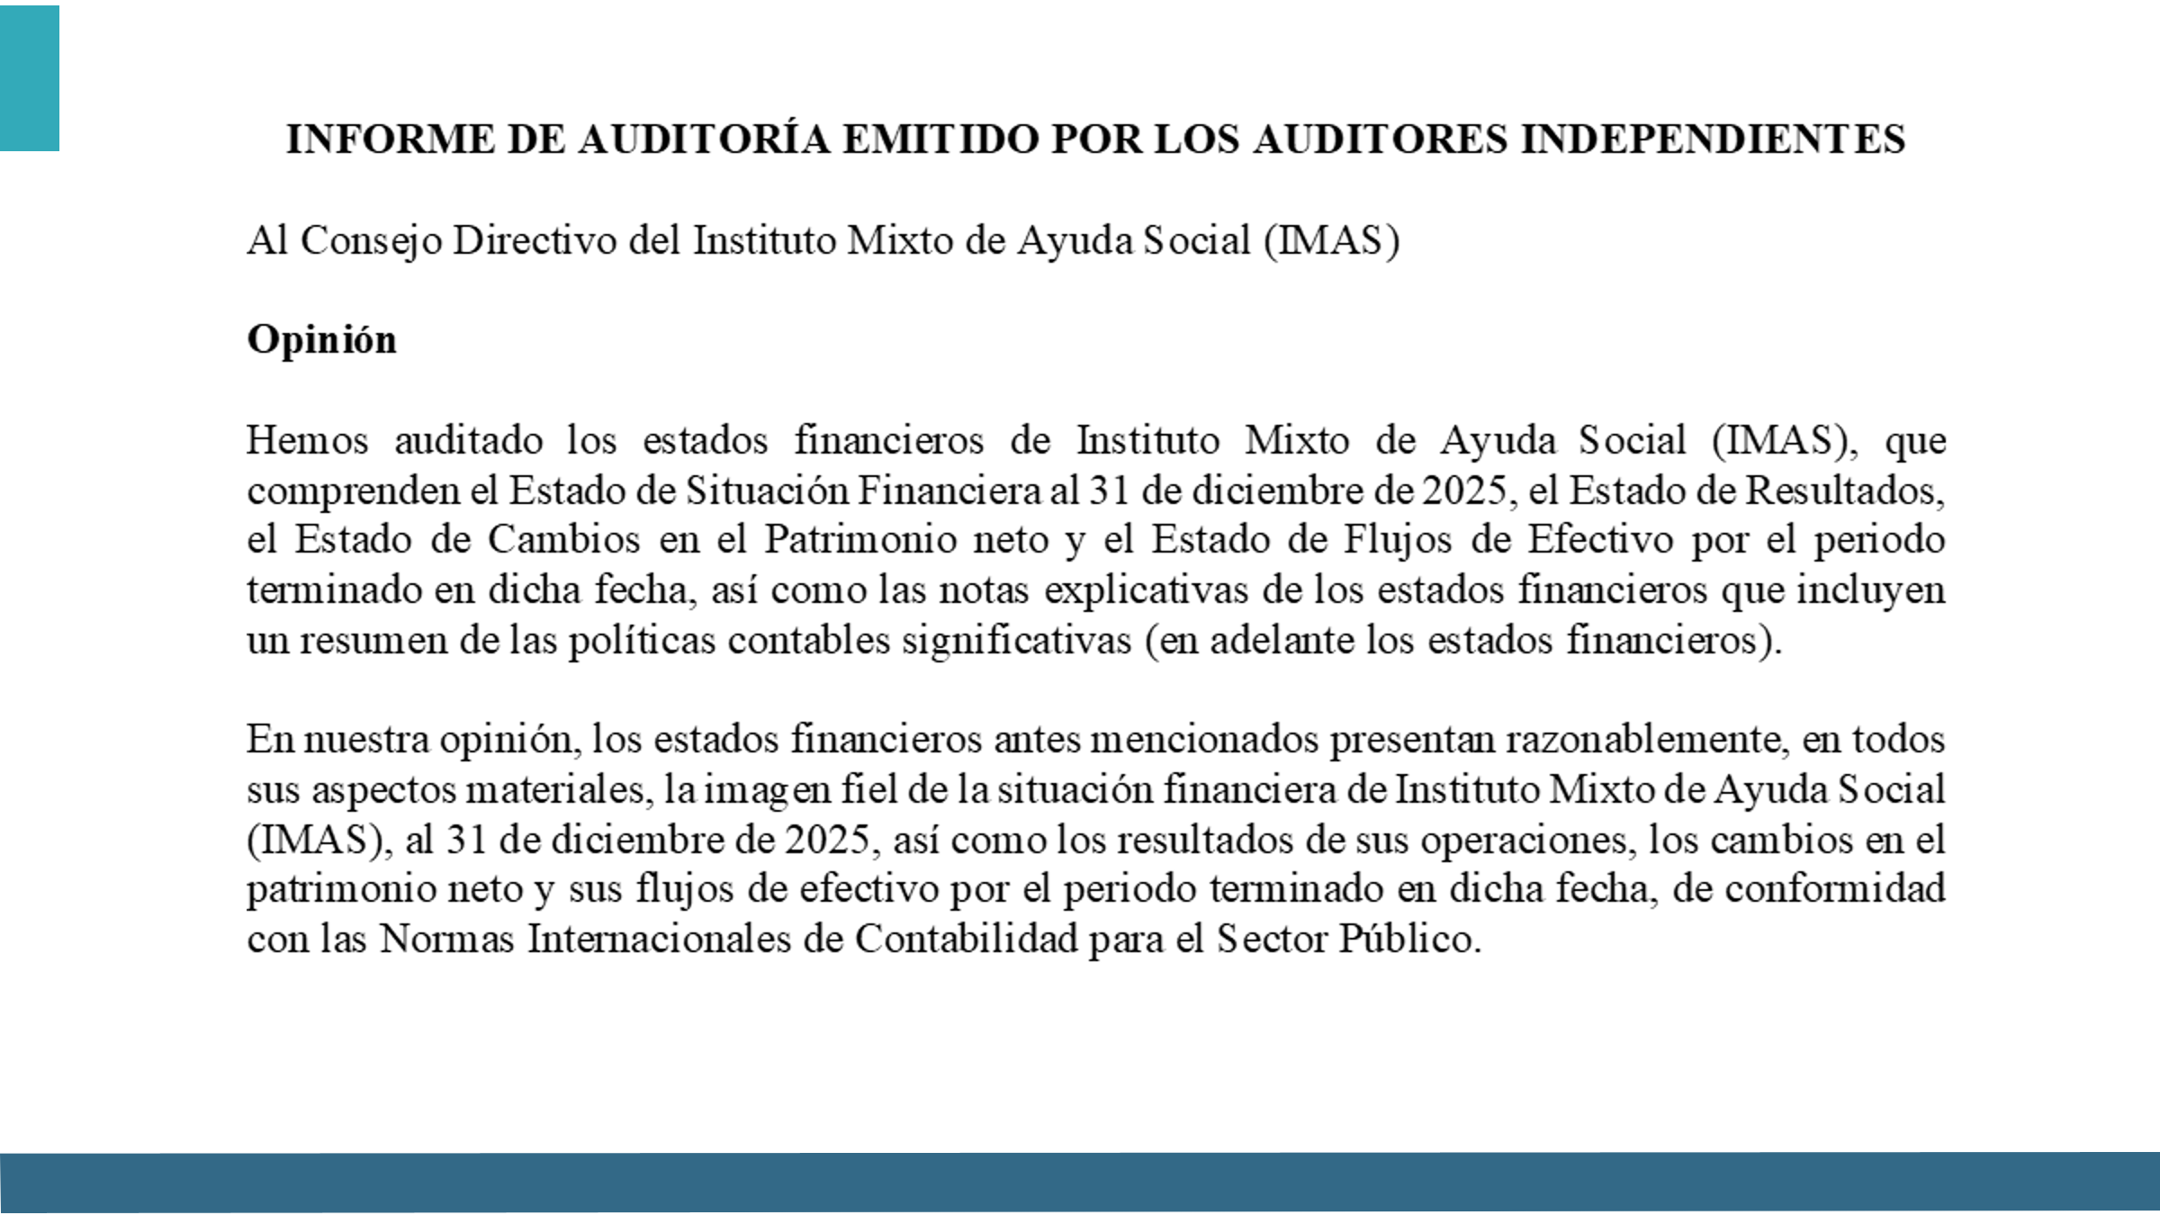

Aquí básicamente indicamos que hemos auditado los Estados Financieros del Instituto Mixto de Ayuda Social IMAS, que comprenden el Estado de Situación Financiera al 31 de diciembre del 2025, el Estado de Resultados, el Estado de Cambios en el Patrimonio Neto, y el Estado de Flujos de Efectivo, por el periodo terminado a dicha fecha; así como las notas explicativas de los Estados Financieros que incluyen un resumen de las Políticas Contables Significativas.

Manifestamos que, en nuestra opinión, los Estados Financieros antes mencionados, presentan razonablemente en todos sus aspectos materiales, la imagen fiel de la situación financiera del Instituto Mixto de Ayuda Social IMAS al 31 de diciembre del 2025, así como los resultados de sus operaciones, los cambios en el patrimonio neto, y sus flujos de efectivo por el periodo terminado en dicha fecha, de conformidad con las normas internacionales de Contabilidad para el sector público.

Si trasladamos y homologamos lo que acabamos de manifestar, estamos indicando que estamos presentando una opinión limpia, que es el mejor resultado que se puede obtener producto de un proceso de auditoría externa. No identificamos ninguna situación tan relevante que nos digiera o que tuviéramos que opinar en otra vía. Entonces ese es el mejor resultado que se puede obtener producto de una auditoría.
Importante indicar, que los estados financieros que son responsabilidad de la Administración, no tuvimos que aplicar ningún ajuste de auditoría, por lo cual se presentan conforme a los estados internos.


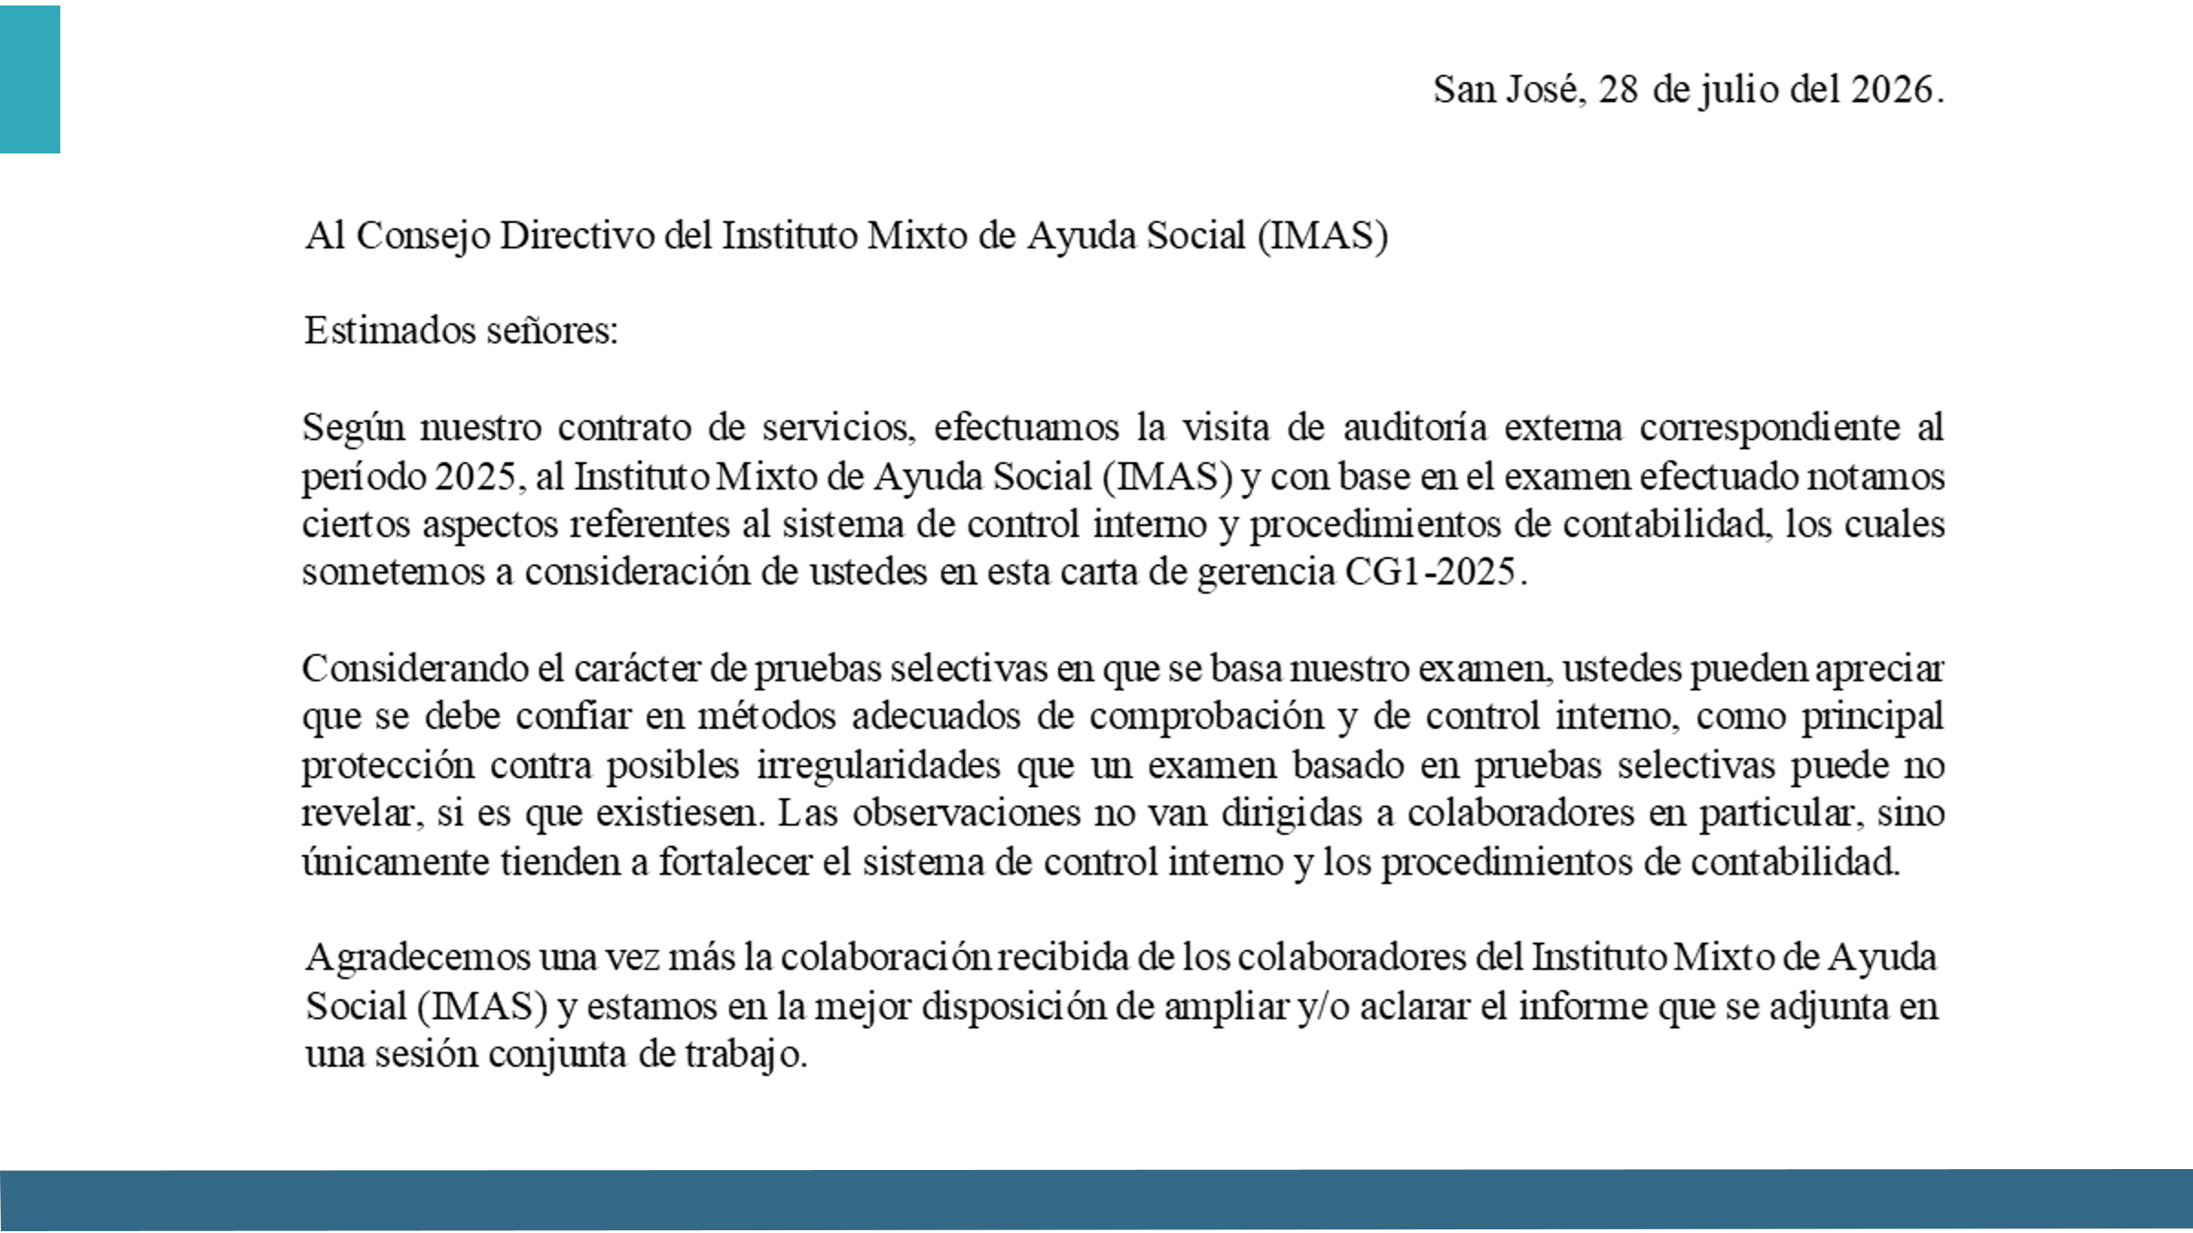

La Carta de la Gerencia contempla todo el trabajo realizado por el auditor por cada una de sus cuentas contables, así como el resultado obtenido de cada uno de los procedimientos desarrollados.

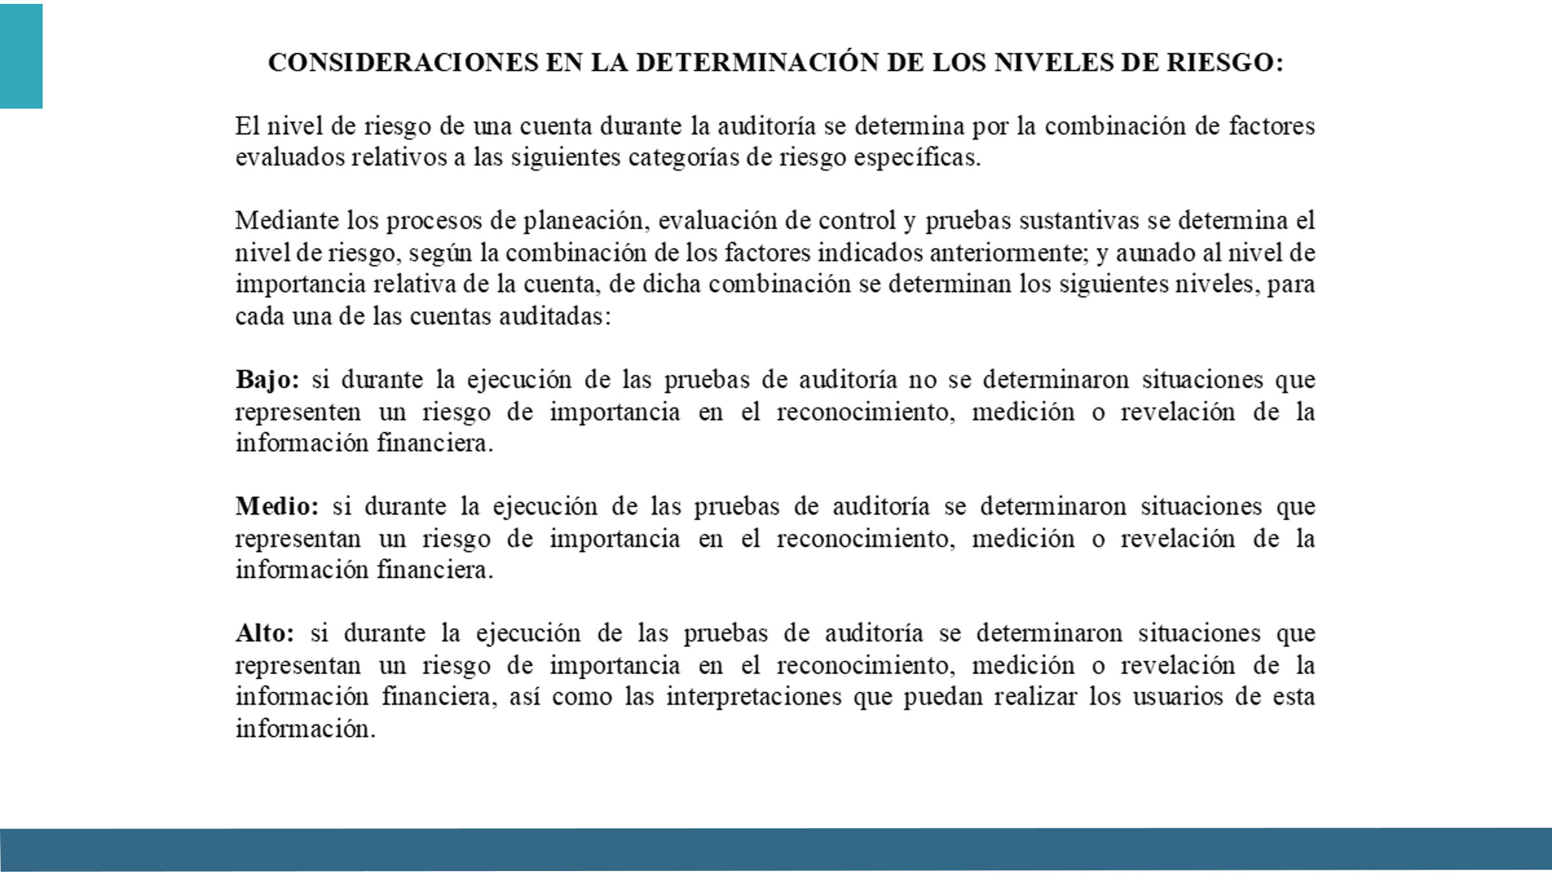
En lo que respecta al nivel de riesgo de cada cuenta, aquí producto de la evaluación tanto de la combinación de factores que establece el riesgo inherente de la cuenta, más la evaluación de los diferentes controles, es que ya nos permite concluir para cada una de las cuentas en los diferentes riesgos.
Vamos a obtener un riesgo para las partidas en el cual se cataloga como bajo, y durante la ejecución de las pruebas de auditoría, no se determinaron situaciones que representen un riesgo importante en el reconocimiento, medición o revelación de la información financiera.

Se obtiene un resultado medio, si durante la ejecución de las pruebas de auditoría se determinaron situaciones que presenten un riesgo de importancia en el reconocimiento, medición y revelación de la información financiera, o se podría obtener un nivel de riesgo alto, si durante el proceso de la ejecución de las pruebas de auditoría se determinarán situaciones que presentan un nivel de importancia, un riesgo de importancia en el reconocimiento, medición y revelación de la información financiera.
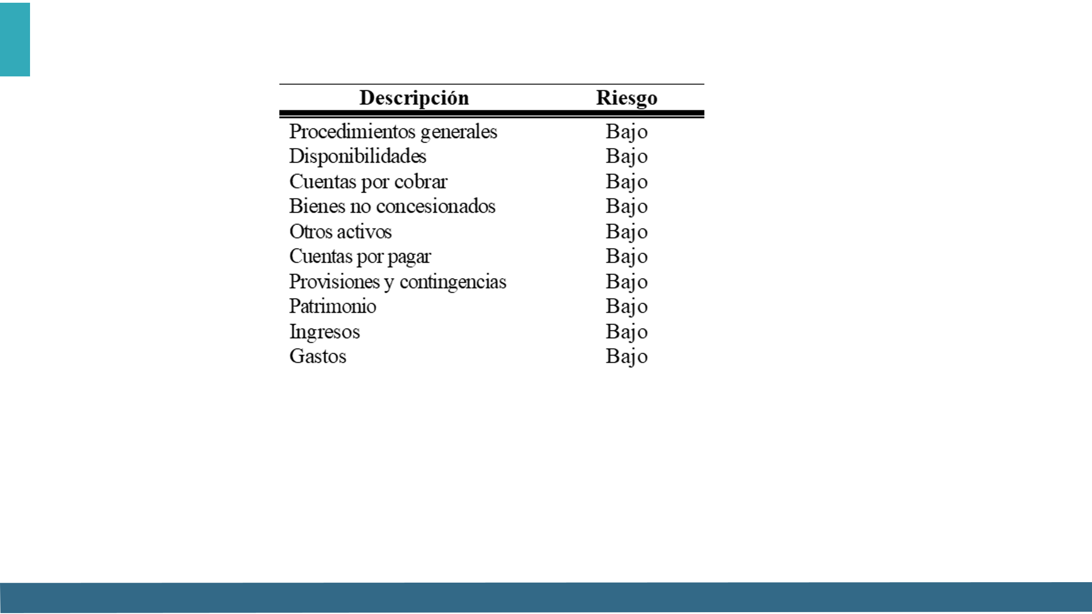

Producto de todos los procedimientos de auditoría, es que ya nos permite concluir para cada una de las cuentas. Aquí a modo este de gráfico presentamos las diferentes cuentas, tanto del Estado de Situación Financiera como el Estado de Resultados, a las cuales les aplicamos procedimientos de auditoría, para la Cuenta de Disponibilidades, Cuentas por Cobrar, Bienes no Concesionados, Otros Activos, Cuentas por Pagar, Provisiones y Contingencias, Patrimonio, Ingresos y gastos, estamos catalogando un nivel de riesgo bajo.

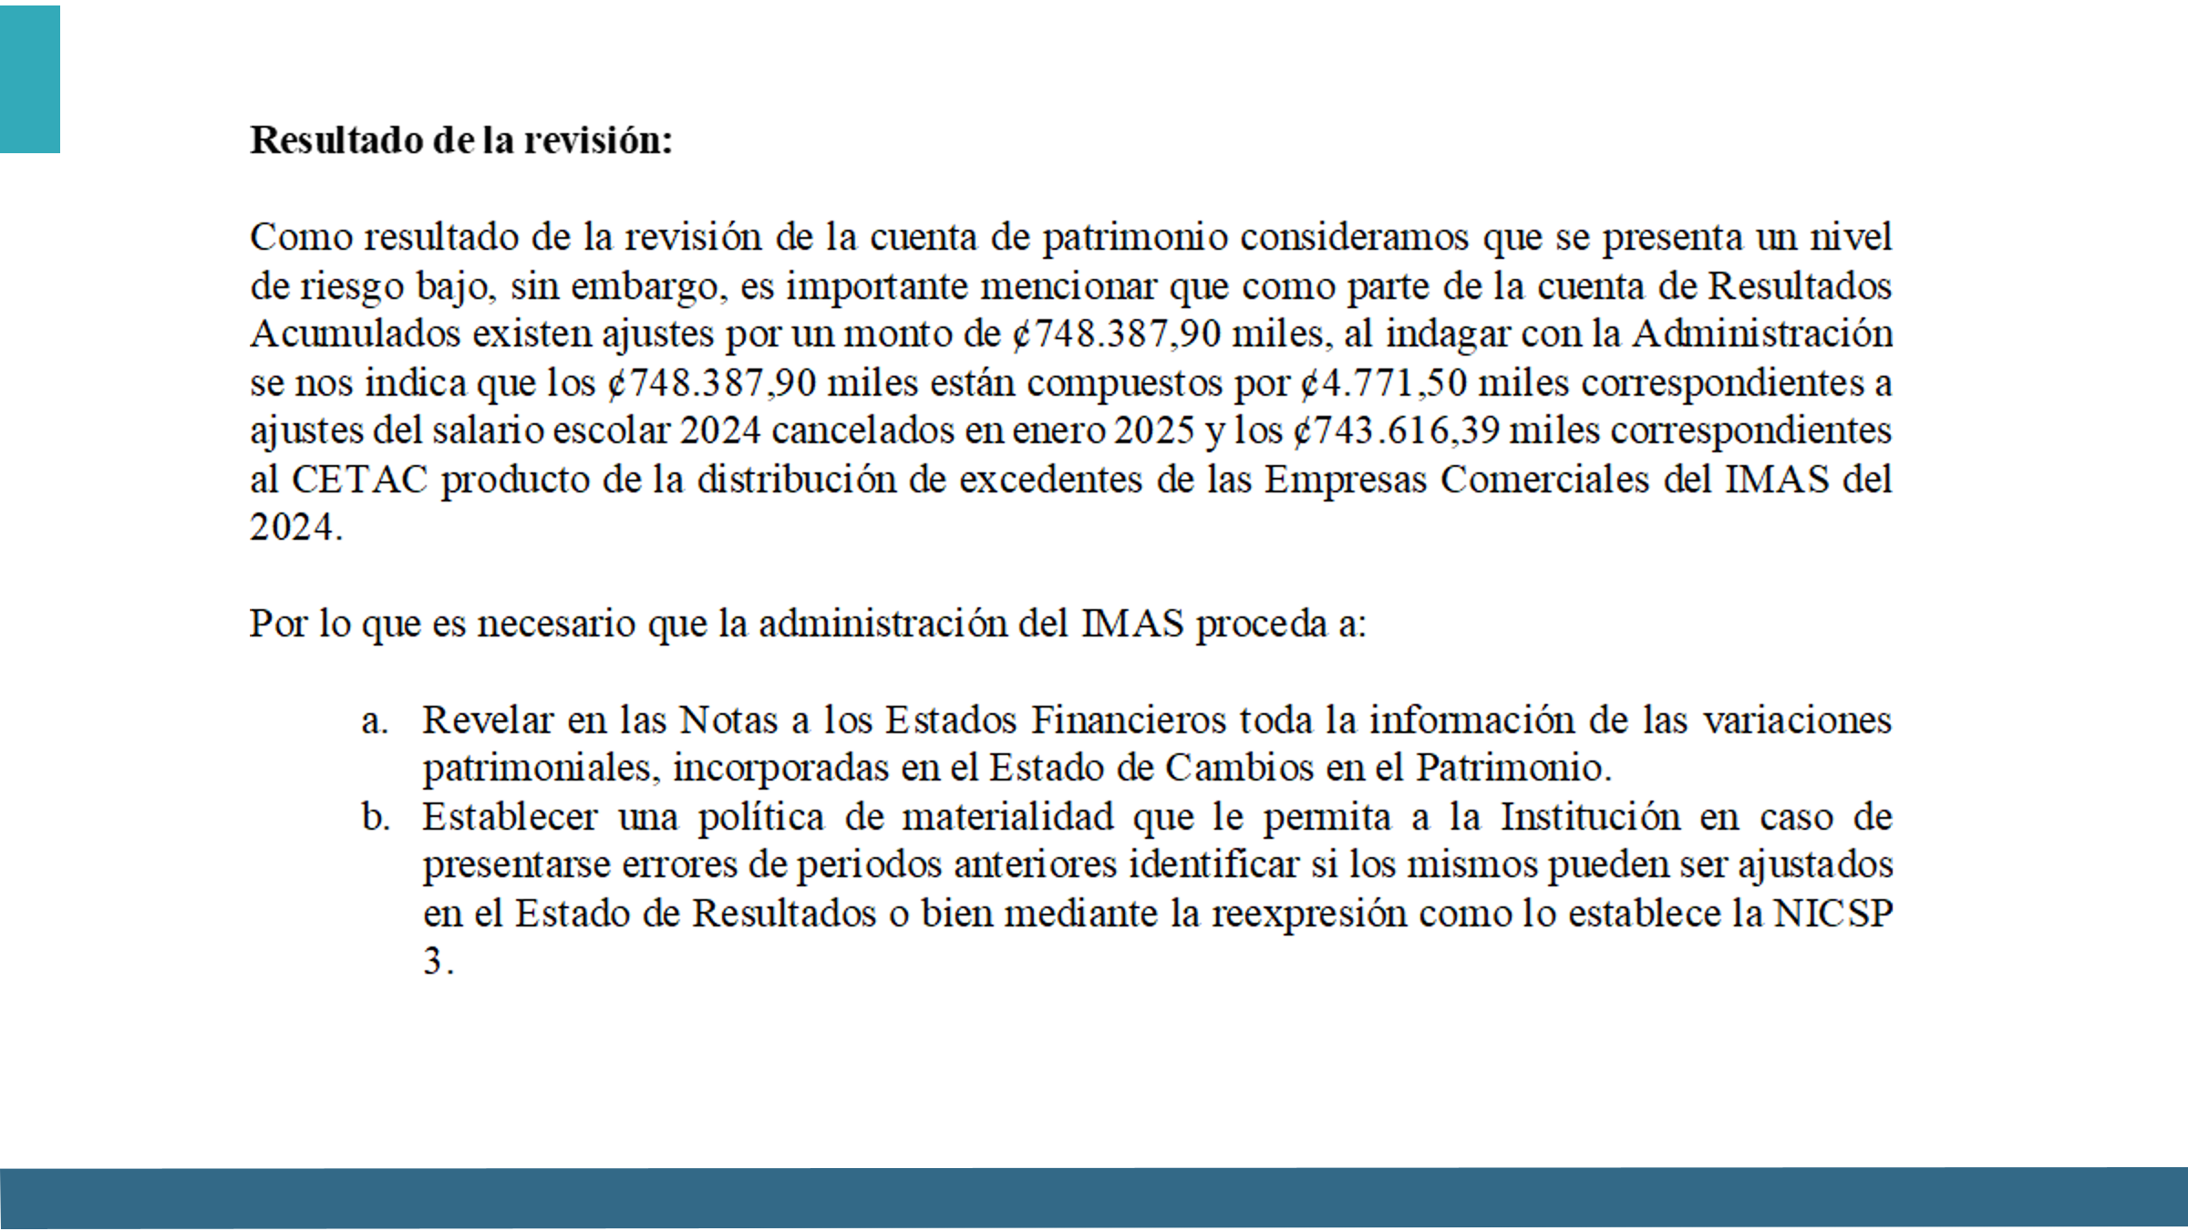
Importante también mencionar, en lo que respecta para este periodo 2025, no identificamos ningún hallazgo nuevo, el cual estemos reflejando.

En lo que respecta más que todo a comunicación producto de los resultados de la revisión, aquí hacemos solamente la mención en lo que respecta a la partida de Patrimonio, en donde, a la hora de efectuar nuestras revisiones, identificamos que dentro de las partidas contables que se presentan a nivel patrimonial, identificamos un monto que corresponde a ajustes de periodos anteriores. Aquí solamente hacemos la mención a la administración, que importante mantener, monitoreado las los montos que se vayan a incluir en estas partidas, los cuales recomendamos que la entidad establezca una política de materialidad, que le permita discernir, si los montos identificados que afectan esta partida de ajustes de periodos anteriores, los pueden en atención al cumplimiento de la norma NICSP3, los deberían de registrar en el resultado del periodo o deberían de proceder a una expresión, entonces básicamente es una recomendación que hacemos producto de la evaluación de la cuenta patrimonial.
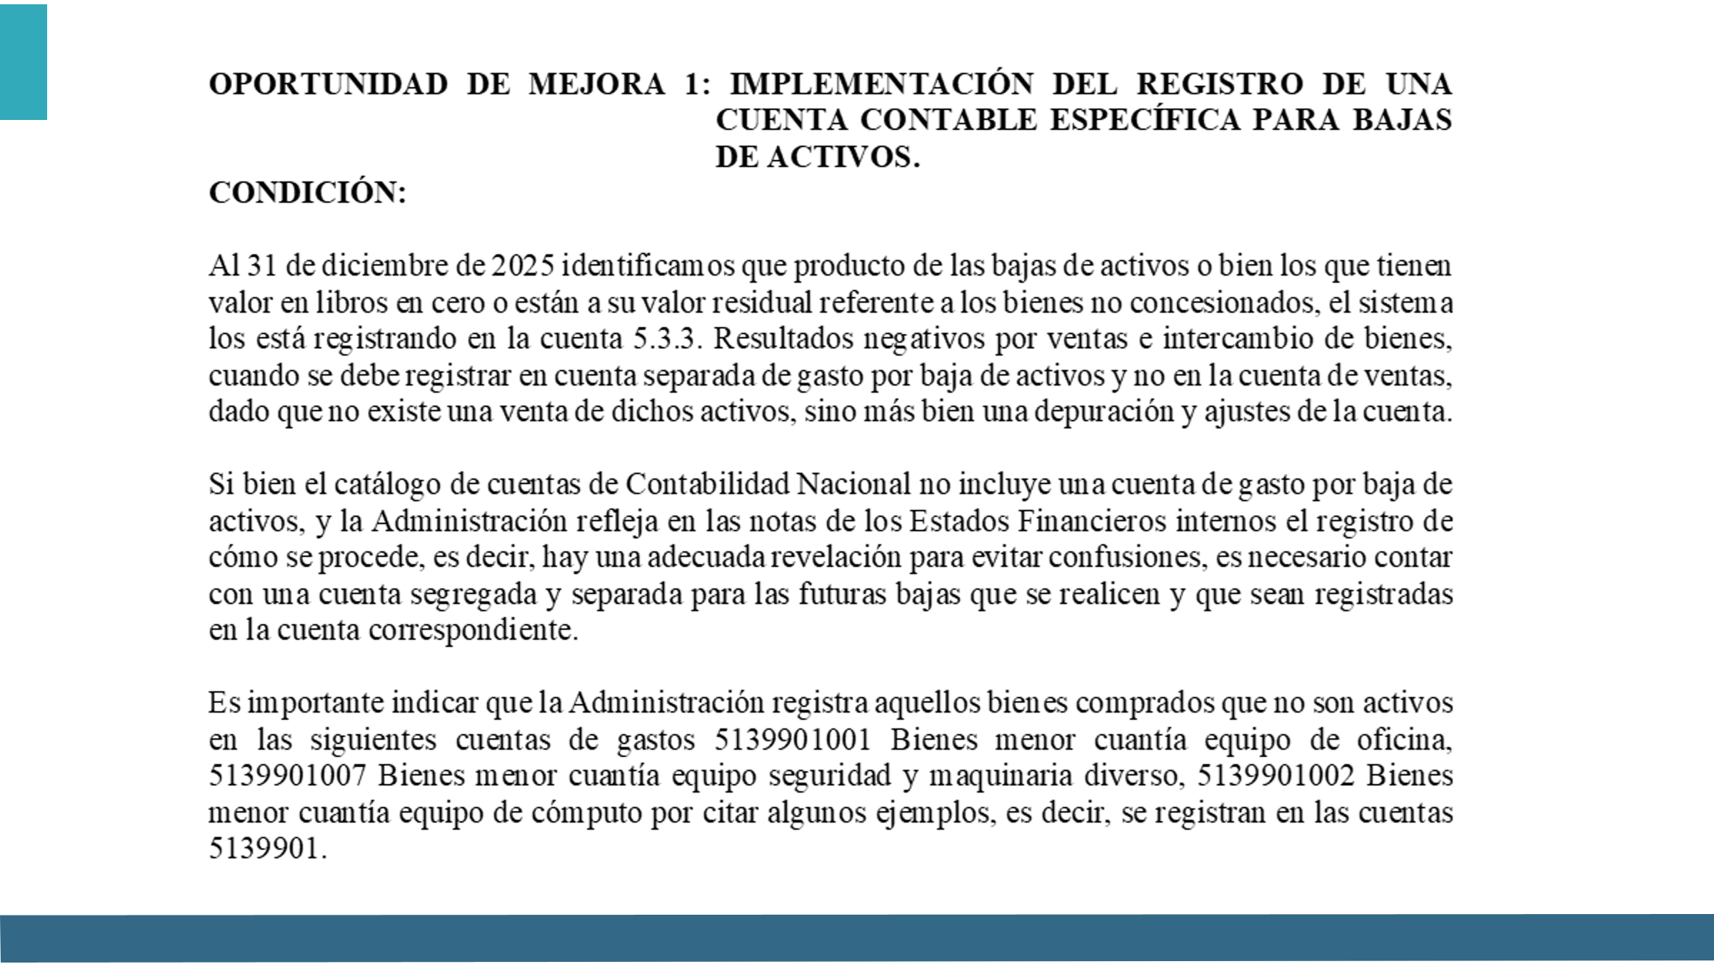
Adicionalmente también, producto de la revisión, establecemos una oportunidad de mejora, que una oportunidad de mejora está escalonada por debajo de un hallazgo, es una recomendación que hacemos a la administración de igual forma.

Esta va relacionada a un hallazgo del periodo anterior, en donde básicamente aquí indicamos que, recomendamos a la Administración, poder hacer la indagación, en este caso ante Contabilidad Nacional, para poder habilitar alguna cuenta contable específica para el registro de lo que respecta de aquellos bienes no concesionados, los cuales deban de registrar como gasto y no como dentro de la partida de Bienes Concesionados, debido a que por su cuantía, y de acuerdo a las políticas internas de la entidad, no deberían de ser catalogadas como un bien, entonces aquí solamente hacemos la recomendación en cuanto indagar, en cuál cuenta contable, debería de hacerse ese registro contable. Actualmente la entidad, lo está registrando en una cuenta 5.3.3, que se llama resultados negativos por venta de intercambio de bienes, entonces aquí solamente una recomendación, que permita la administración, reflejar de una mejor manera las diferentes transacciones efectuadas en el periodo.

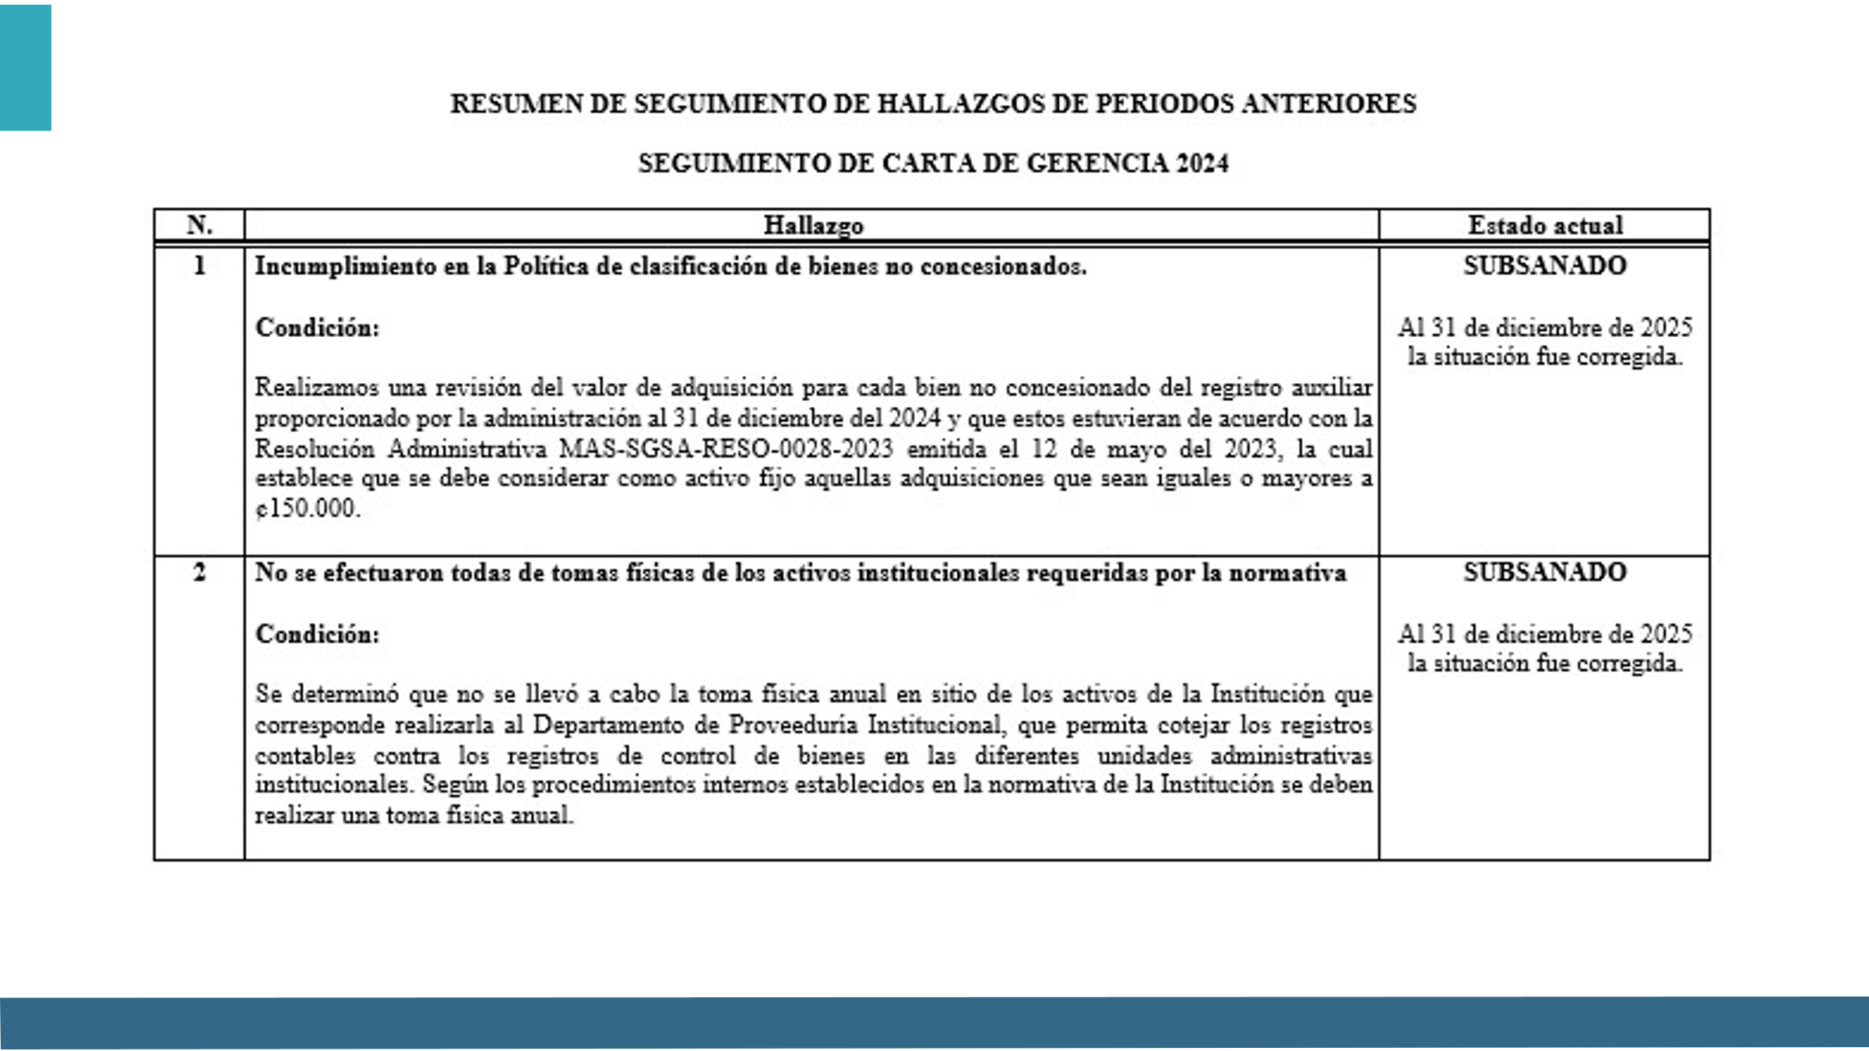
Como también les indicaba, dentro de los procedimientos llevados a cabo, efectuamos todo un seguimiento de Cartas de Gerencia del periodo anterior, a los cuales diseñamos procedimientos, para verificar si dichas situaciones a la fecha se encuentran pendientes, que sería cuando la Administración todavía no ha hecho acciones, para poder darle un seguimiento a ese hallazgo.
En proceso, cuando identificamos mediante nuestras evaluaciones que ya la administración, ha desarrollado en este caso un plan de acción, actividades que le permitan llegar a subsanar esa situación. o subsanado o corregido, cuando ya mediante nuestra evaluación, tenemos evidencia de que ya la situación se corrigió.
Aquí, de la Carta de Gerencia del periodo 2024, se había identificado un incumplimiento en la política de clasificación de Bienes no Concesionados. Aquí básicamente la observación que habíamos emitido era, que, mediante la revisión de los diferentes registros contables, identificamos, Bienes no Concesionados con una cuantía inferior a los ¢150.000,00 (ciento cincuenta mil colones), ya para este periodo, la administración realizó los asientos de ajuste correspondientes, que va alineado a la oportunidad de mejora mencionada anteriormente, entonces, esta situación se encuentra en un estado de subsanado o atendido.

También para el periodo 2024, se había emitido una observación referente a las tomas físicas de los activos institucionales, en donde en periodos anteriores, no se habían realizado del todo, o se habían realizado de una forma parcial, dado que esta situación data del 2023. Ya para el periodo 2025, obtuvimos evidencia en donde verificamos, que ya se llevaron a cabo estas tomas, por lo cuanto la situación se encuentra en un estado de subsanado.

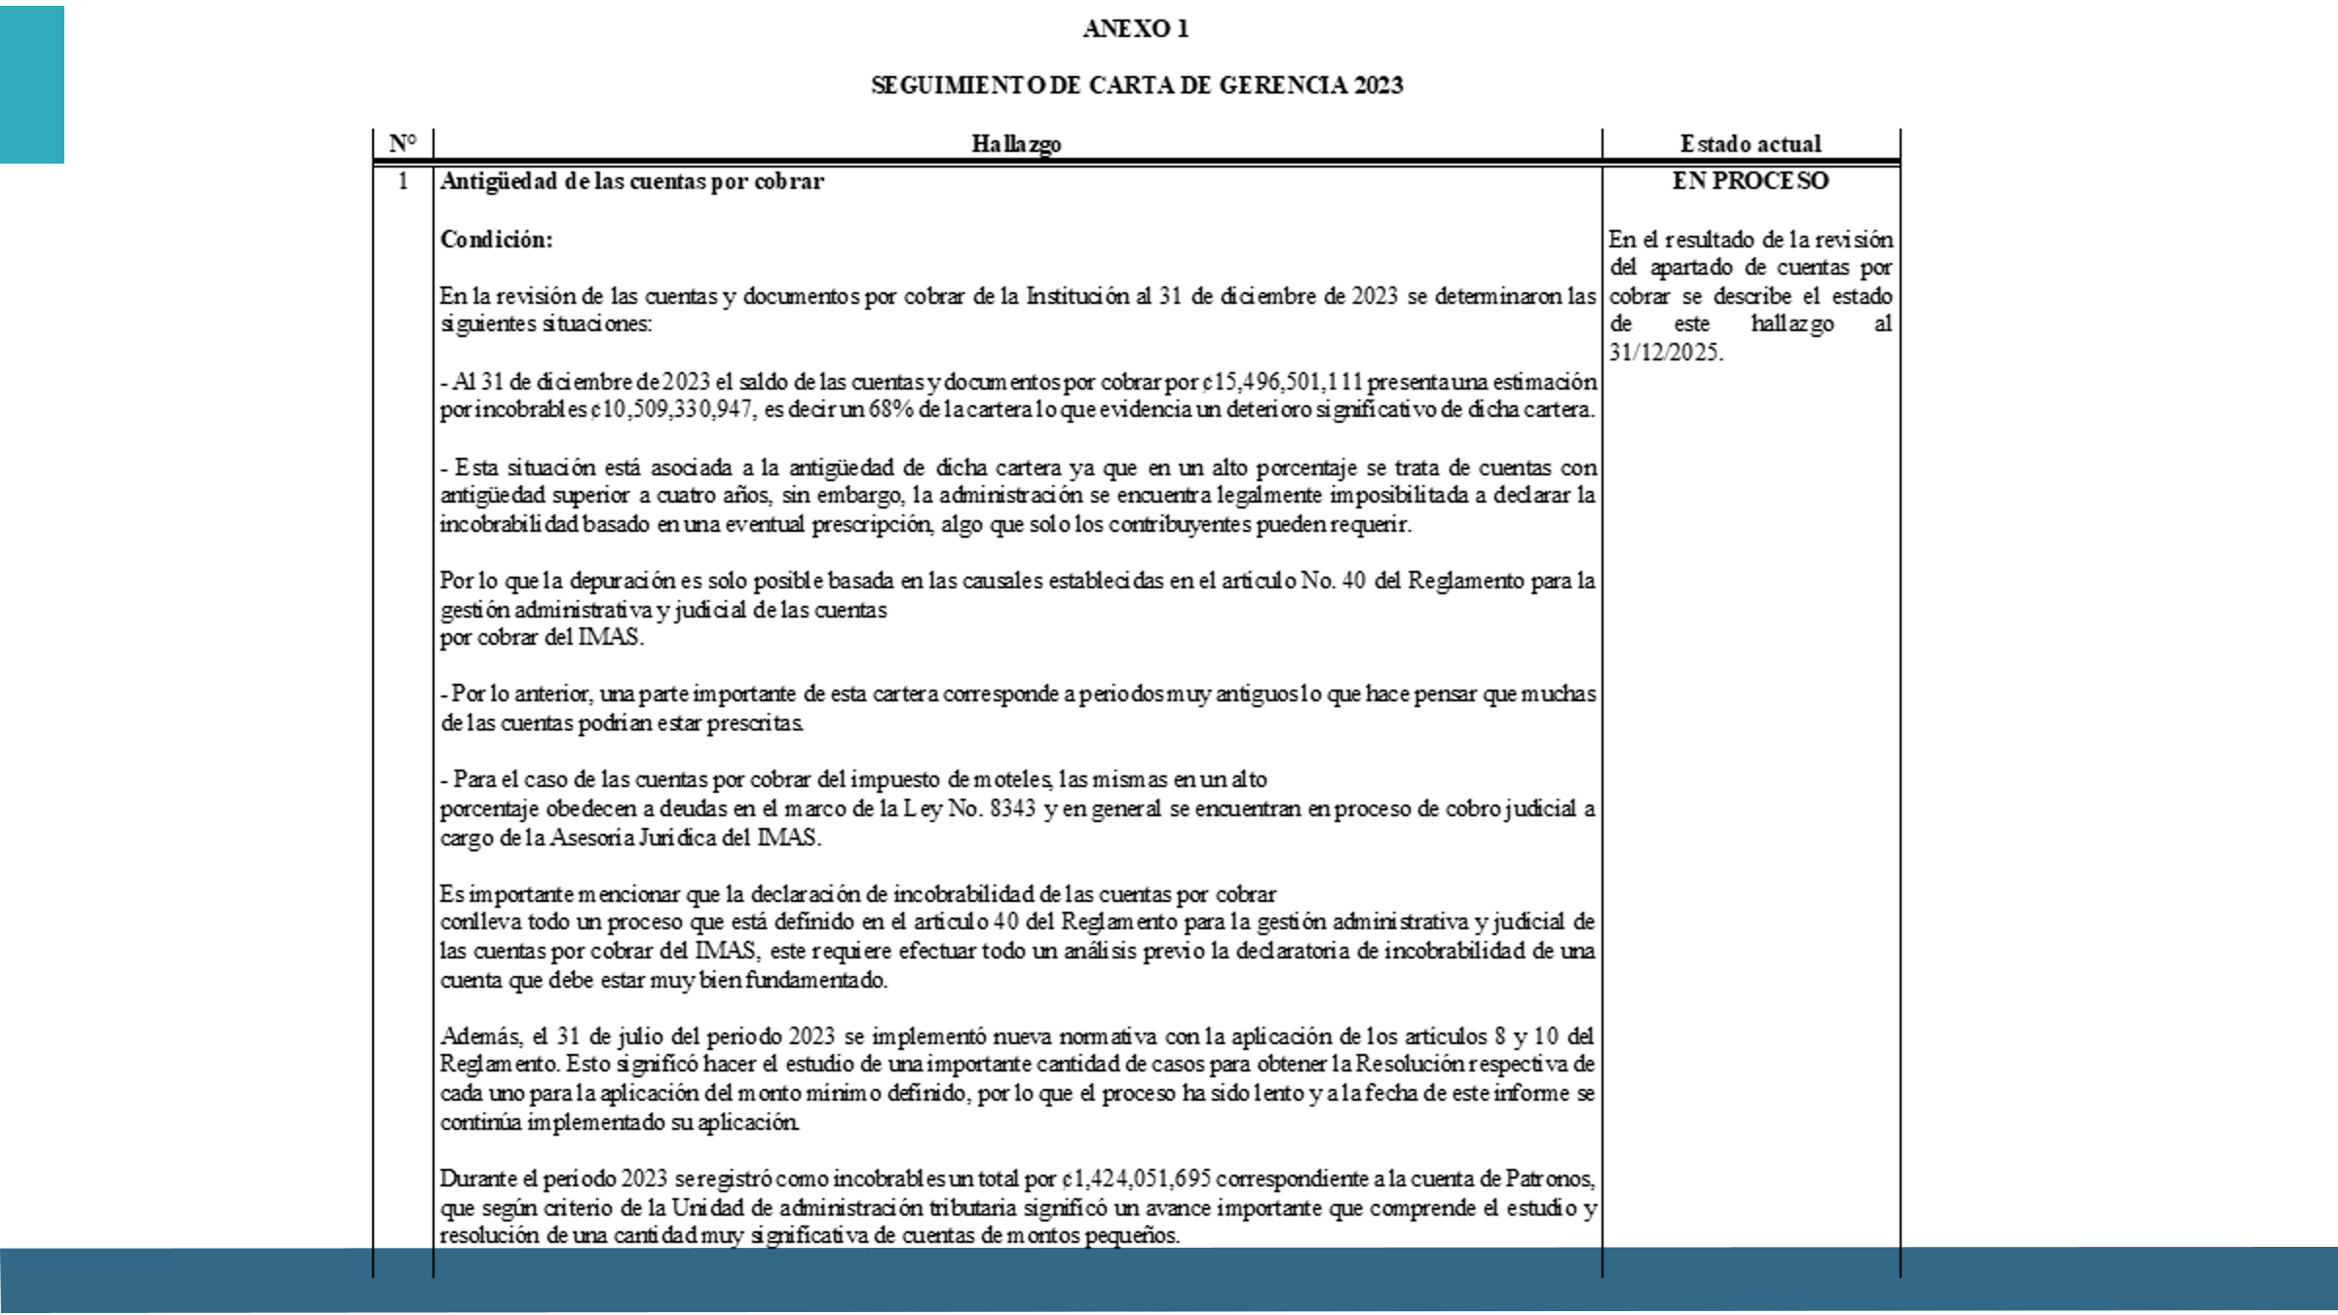
En lo que respecta a la partida contable de Cuentas por Cobrar dentro de los procedimientos que llevamos a cabo, se encuentra una evaluación de cálculo en lo que respecta a la antigüedad de saldos de las partidas. Aquí, producto de nuestro análisis y mediante la revisión de periodos anteriores, habíamos identificado que se presentaban, para las diferentes Cuentas por Cobrar que componen los Estados Financieros del IMAS, que se presentaba una situación antigua.

Efectuamos el recálculo para el 2025, y verificamos que todavía se mantiene en proceso. Actualmente, todavía se mantienen Cuentas por Cobrar, con una antigüedad superior a los 4 años, vemos que la Administración ha realizado acciones, sin embargo, todavía se encuentra en un proceso de atención. Igualmente, validamos y pudimos verificar, que ya estas Cuentas por Cobrar presentan un 87%, si más no recuerdo de estimación, ya es un porcentaje menor que queda al descubierto a la fecha de revisión.
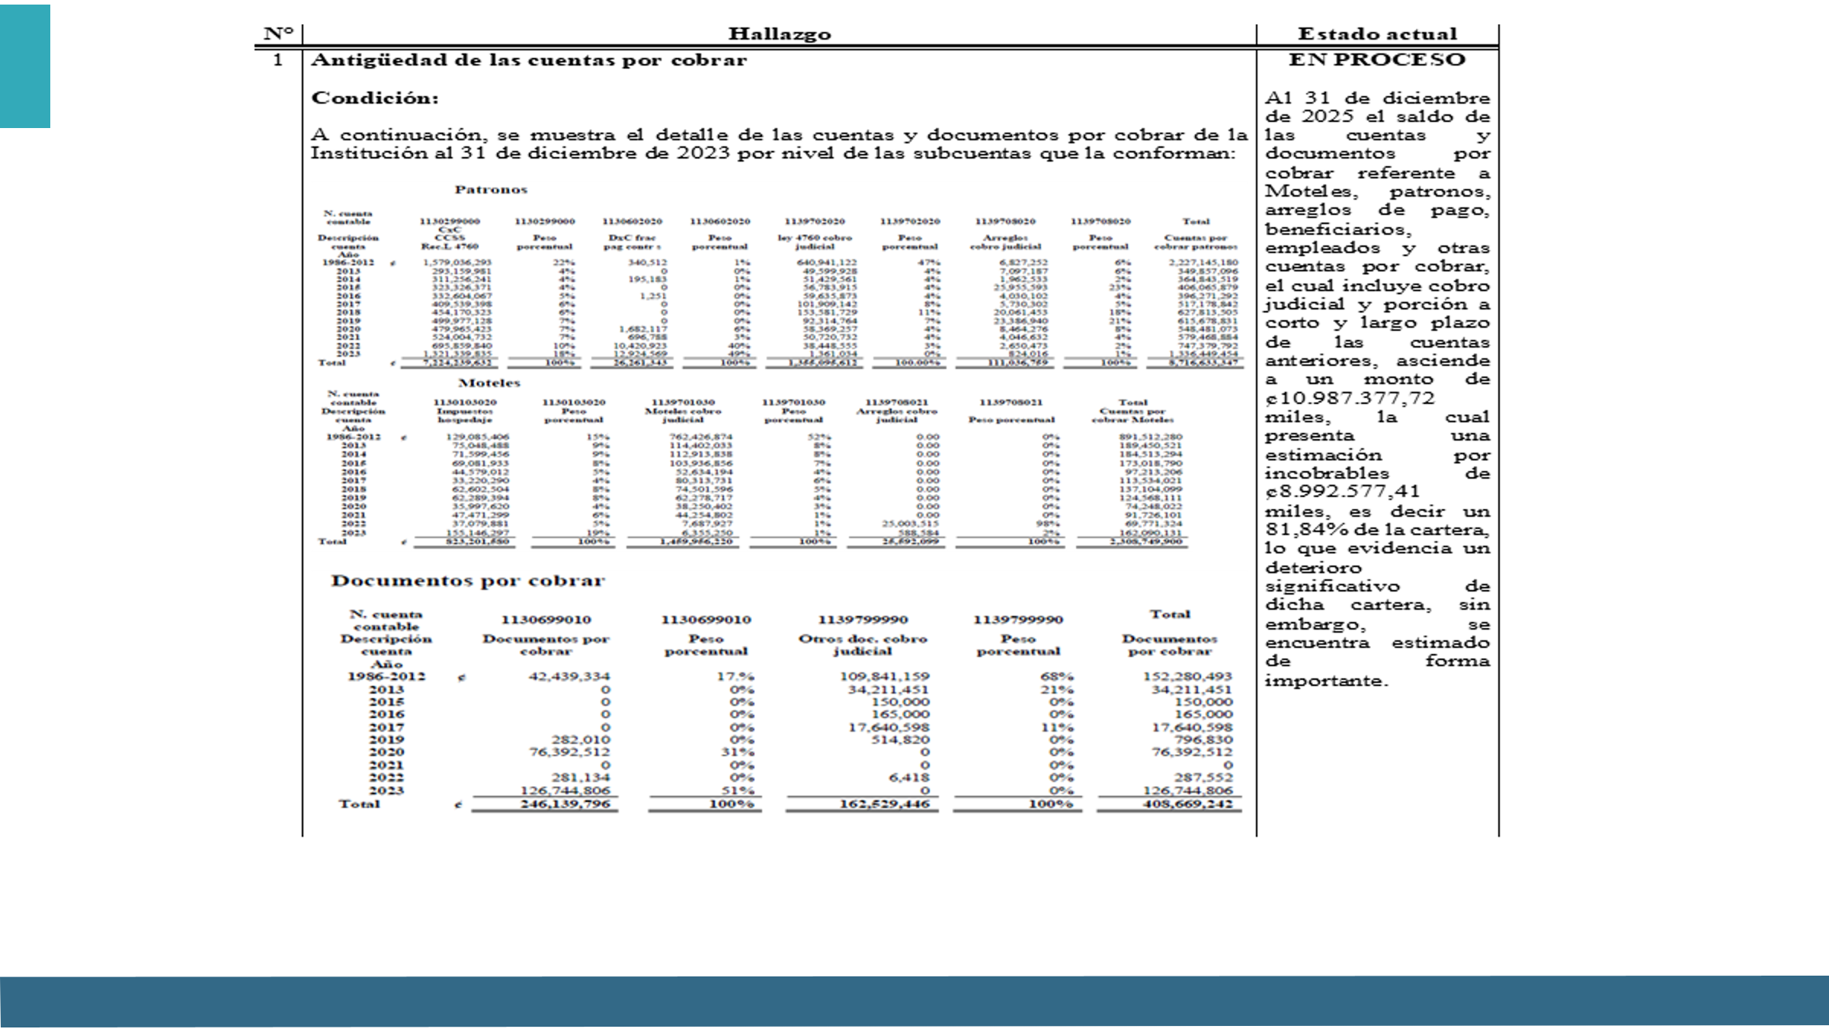
Esto igualmente, corresponde a las diferentes acciones que ha realizado la Administración para la atención de esta observación.

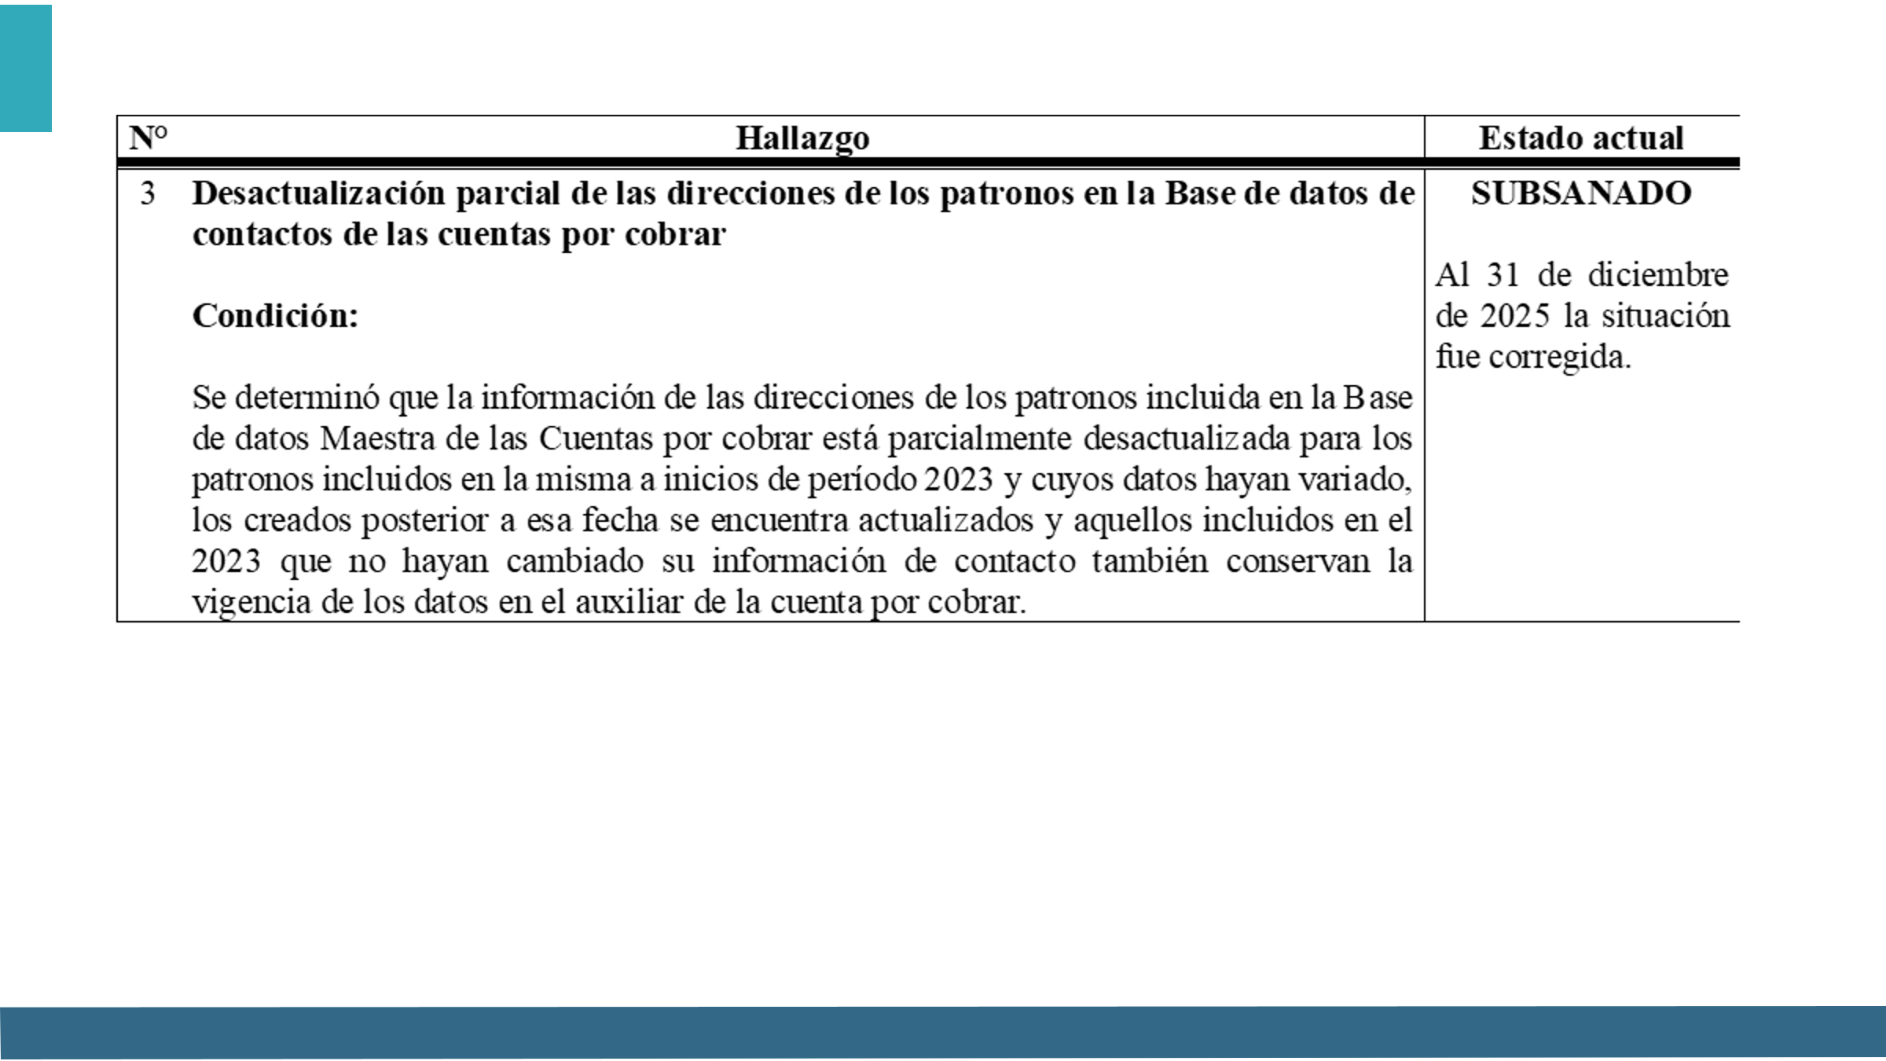
También, de periodos anteriores habíamos identificado una situación, la cual correspondía o estaba relacionada, con la base de datos del patrono de las Cuentas por Cobrar.
Aquí, mediante nuestro procedimiento de auditoría, habíamos identificado que la información se presentaba desactualizada de una forma parcial. Ya para este periodo, diseñamos procedimientos, y pudimos verificar que todas estas bases de datos se encuentran con la información correcta, se encuentra atendido por parte de la Administración.

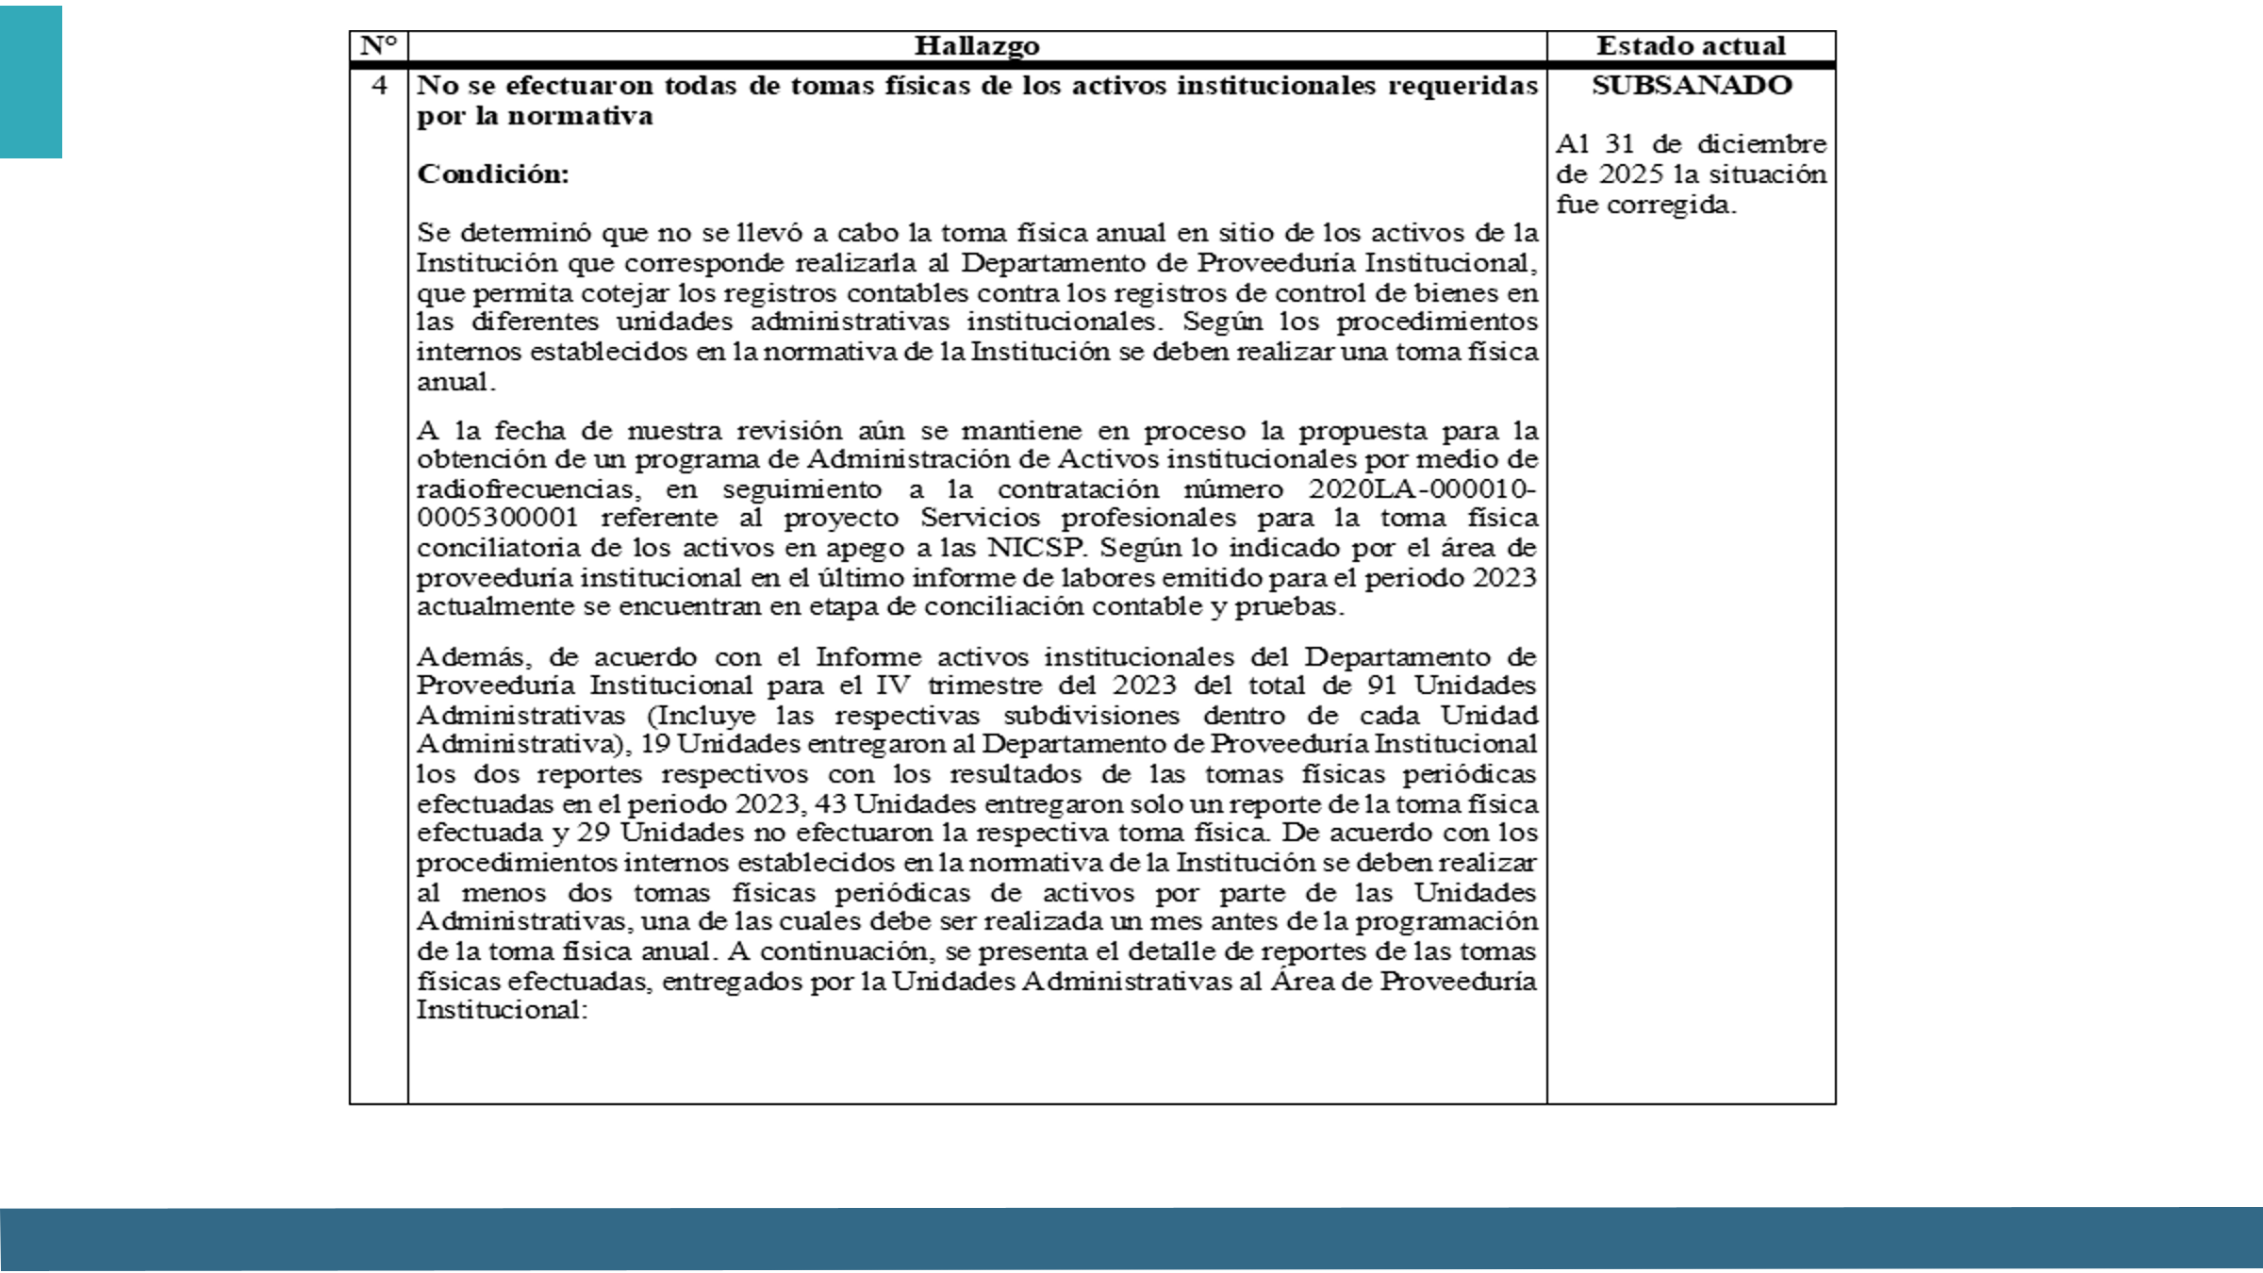
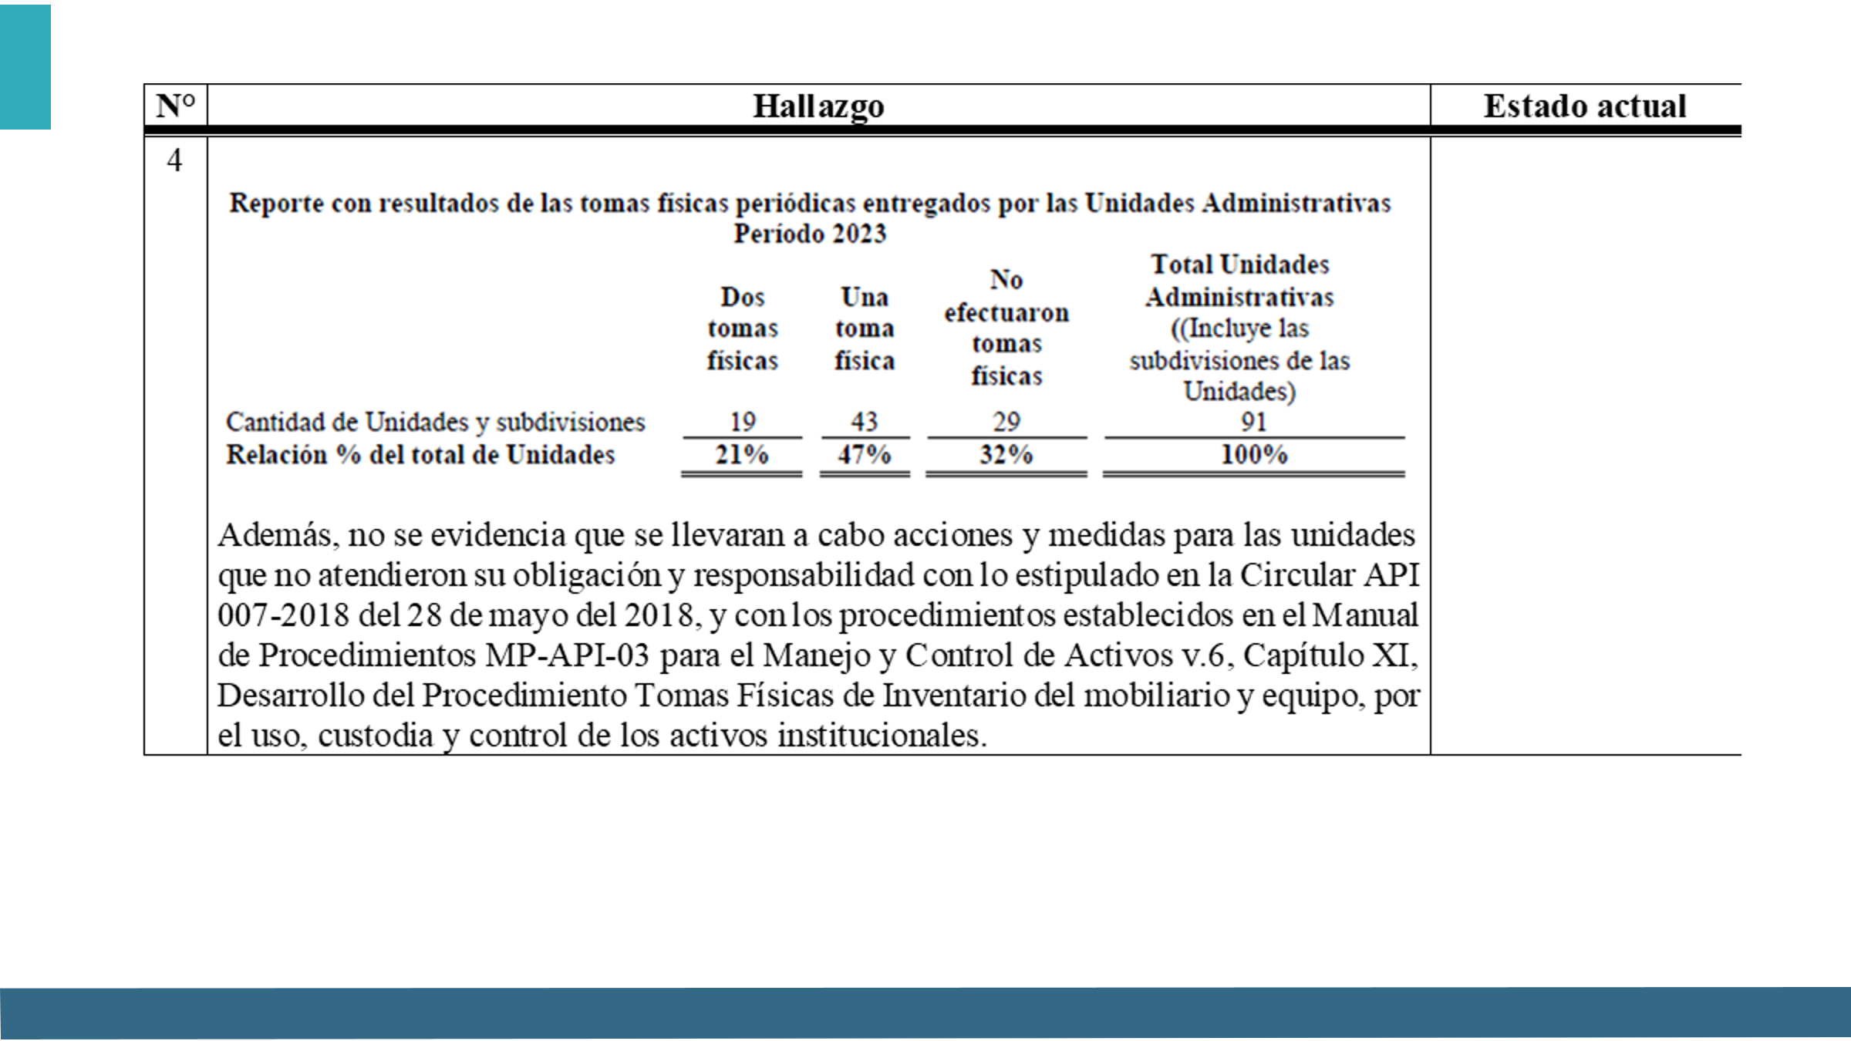

Este es igualmente, el que mencionaba anteriormente de las tomas físicas, en donde ya para este periodo se encuentra en un estado de subsanado.

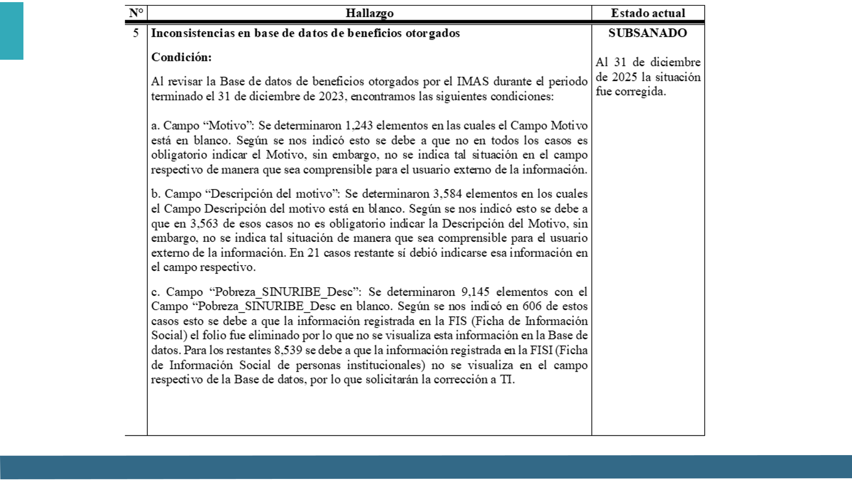
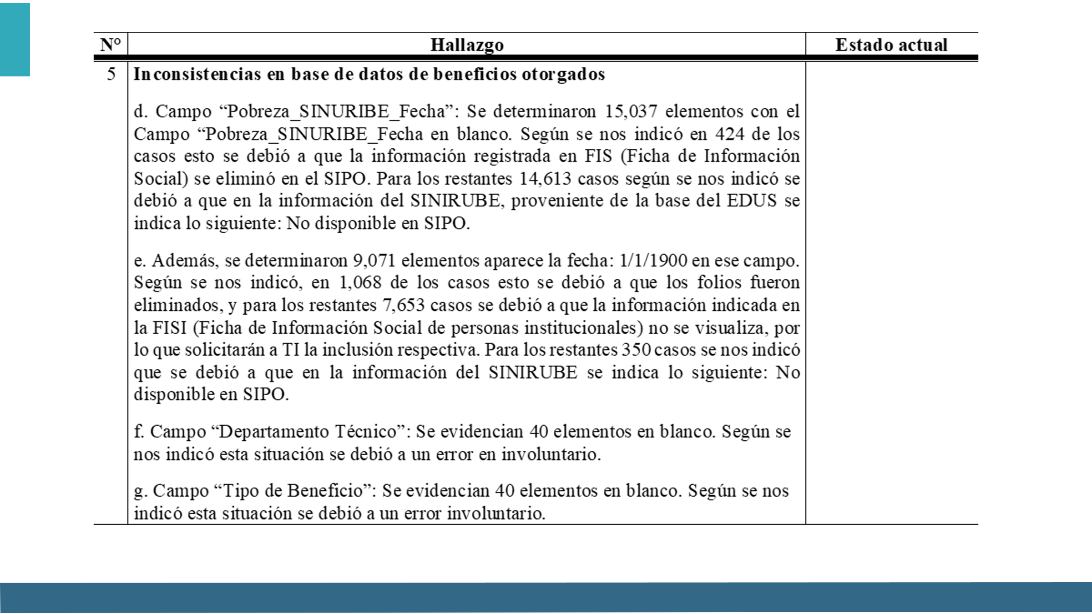

Inconsistencias en base de datos de beneficios otorgados. Aquí igualmente habíamos identificado diferentes, perdón, a la hora de analizar estas bases de datos en los diferentes campos, habíamos determinado que se presentaban inconsistencias en cuanto a la carga de información, la cual no estaba alineada al objetivo de la información que debía estar cargada. Ya para este periodo, esta situación se encuentra en un estado de subsanado.

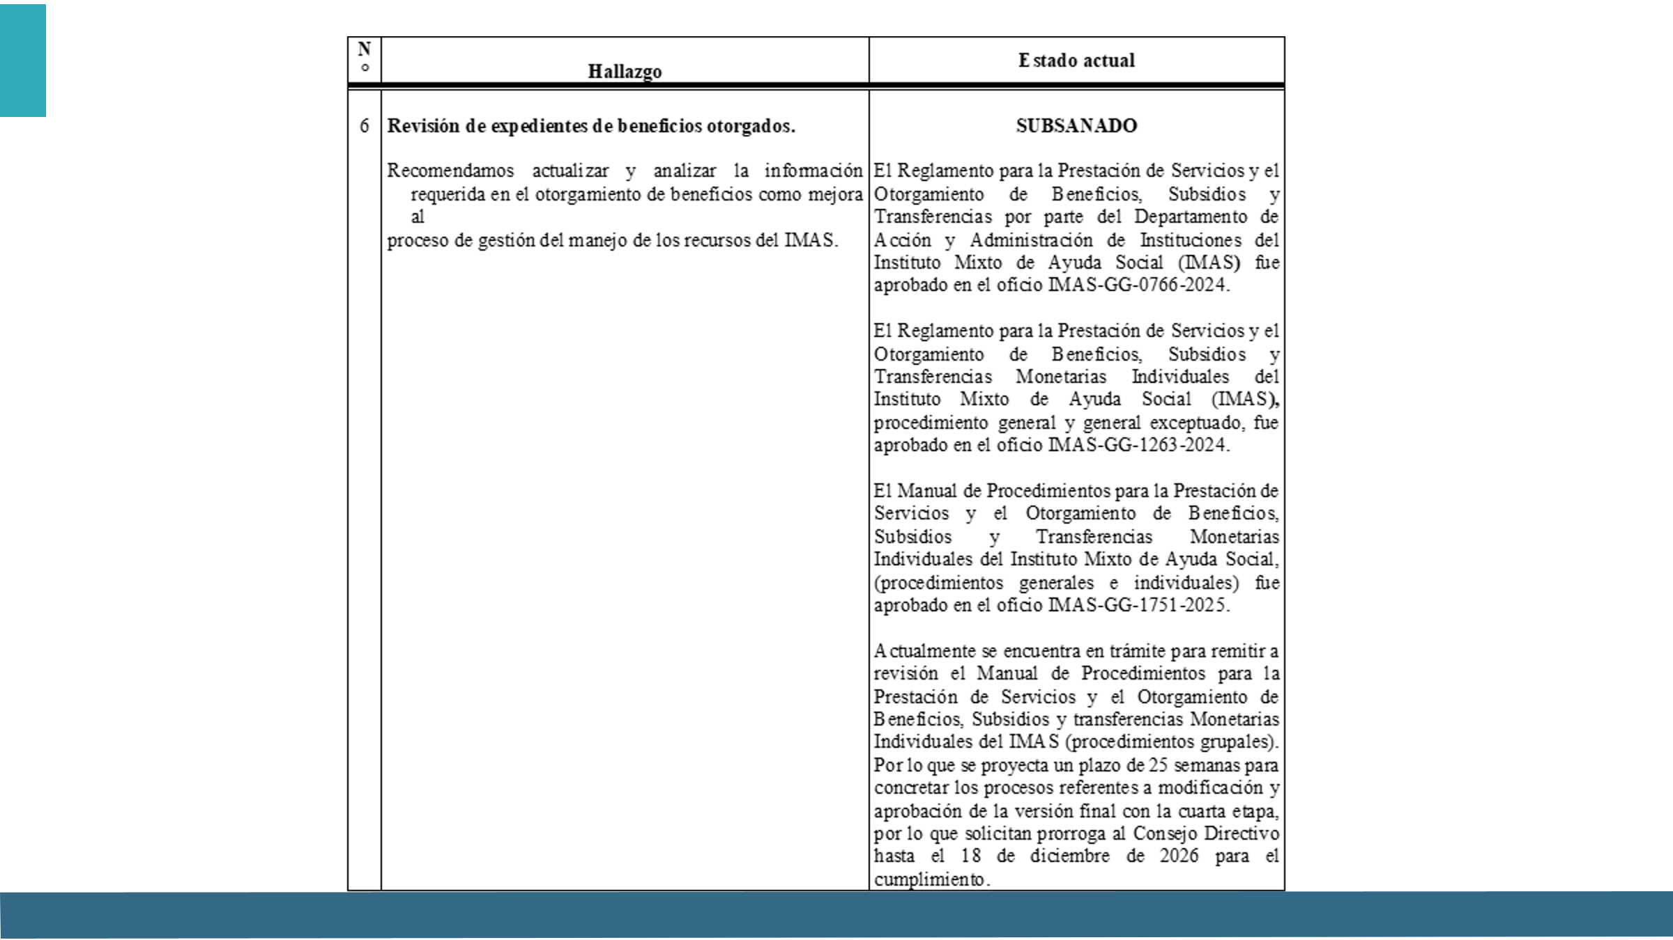
Habíamos emitido una observación también, referente a la revisión de expedientes de beneficiarios otorgados, a aquí habíamos hecho toda una revisión, en lo que respecta a la información que respalda estos expedientes. Ya para este periodo, pudimos constatar, que la situación se cuenta solventada, que la administración ha emitido ciertas políticas internas y manuales, para atención de la situación, y actualmente, para la atención global por decirlo así, de todo el control que embiste toda esta revisión de los expedientes, se encuentra en trámite la revisión del Manual de Procedimientos para la Prestación de Servicios y Otorgamiento de Beneficios de
Subsidios y Transferencias. Sin embargo, ya verificamos que la situación se encuentra en un estado subsanado.

Entonces, a modo de resumen, estamos emitiendo una opinión limpia en lo que respecta al periodo concluido al 31 de diciembre del 2025. Podríamos homologar, que también, mantenemos una Carta a la Gerencia limpia, en donde para el periodo no estamos identificando ningún hallazgo. Estamos manifestando, por decirlo así, dos recomendaciones a la administración, para mejorar este los procesos relacionados con esas situaciones.

Y, en lo que respecta al seguimiento de hallazgos de periodos anteriores, vemos un cumplimiento muy alto en lo que respecta a las observaciones identificadas de periodos anteriores.

No sé, ¿si les cedo la palabra para observaciones, consultas, o seguimos con el Informe de Tecnologías de Información, y dejamos las consultas o comentarios para el final?
Yorleni León: ¿Les parece si las dejamos para el final, compañeros, compañeras?
Sí, muy bien, vamos a continuar entonces, doña Sylvia.
Sylvia Gamboa: Perfecto, muchísimas gracias. Le cedo la palabra al auditor de Tecnologías de Información, señor Fernando Corrales, adelante.
Fernando Corrales: Listo, muchas gracias. Vamos a pasar con la parte del Informe de Tecnologías de Información.

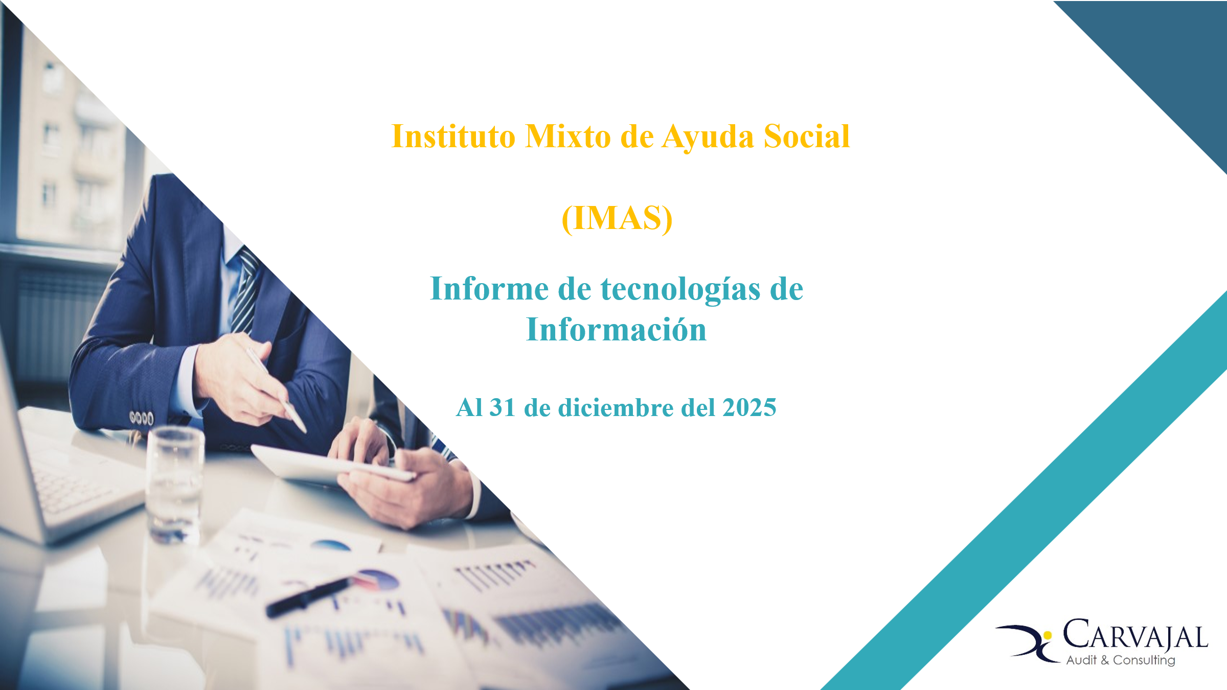
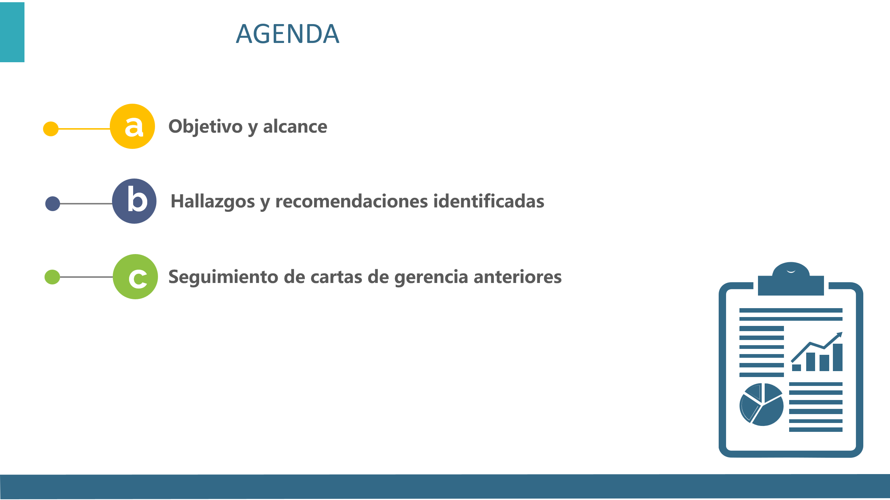

En este caso, parte de lo que contiene la presentación es el objetivo, el alcance, luego los hallazgos, recomendaciones que se detectaron para este periodo, y el seguimiento de Cartas de Gerencia de periodos anteriores.

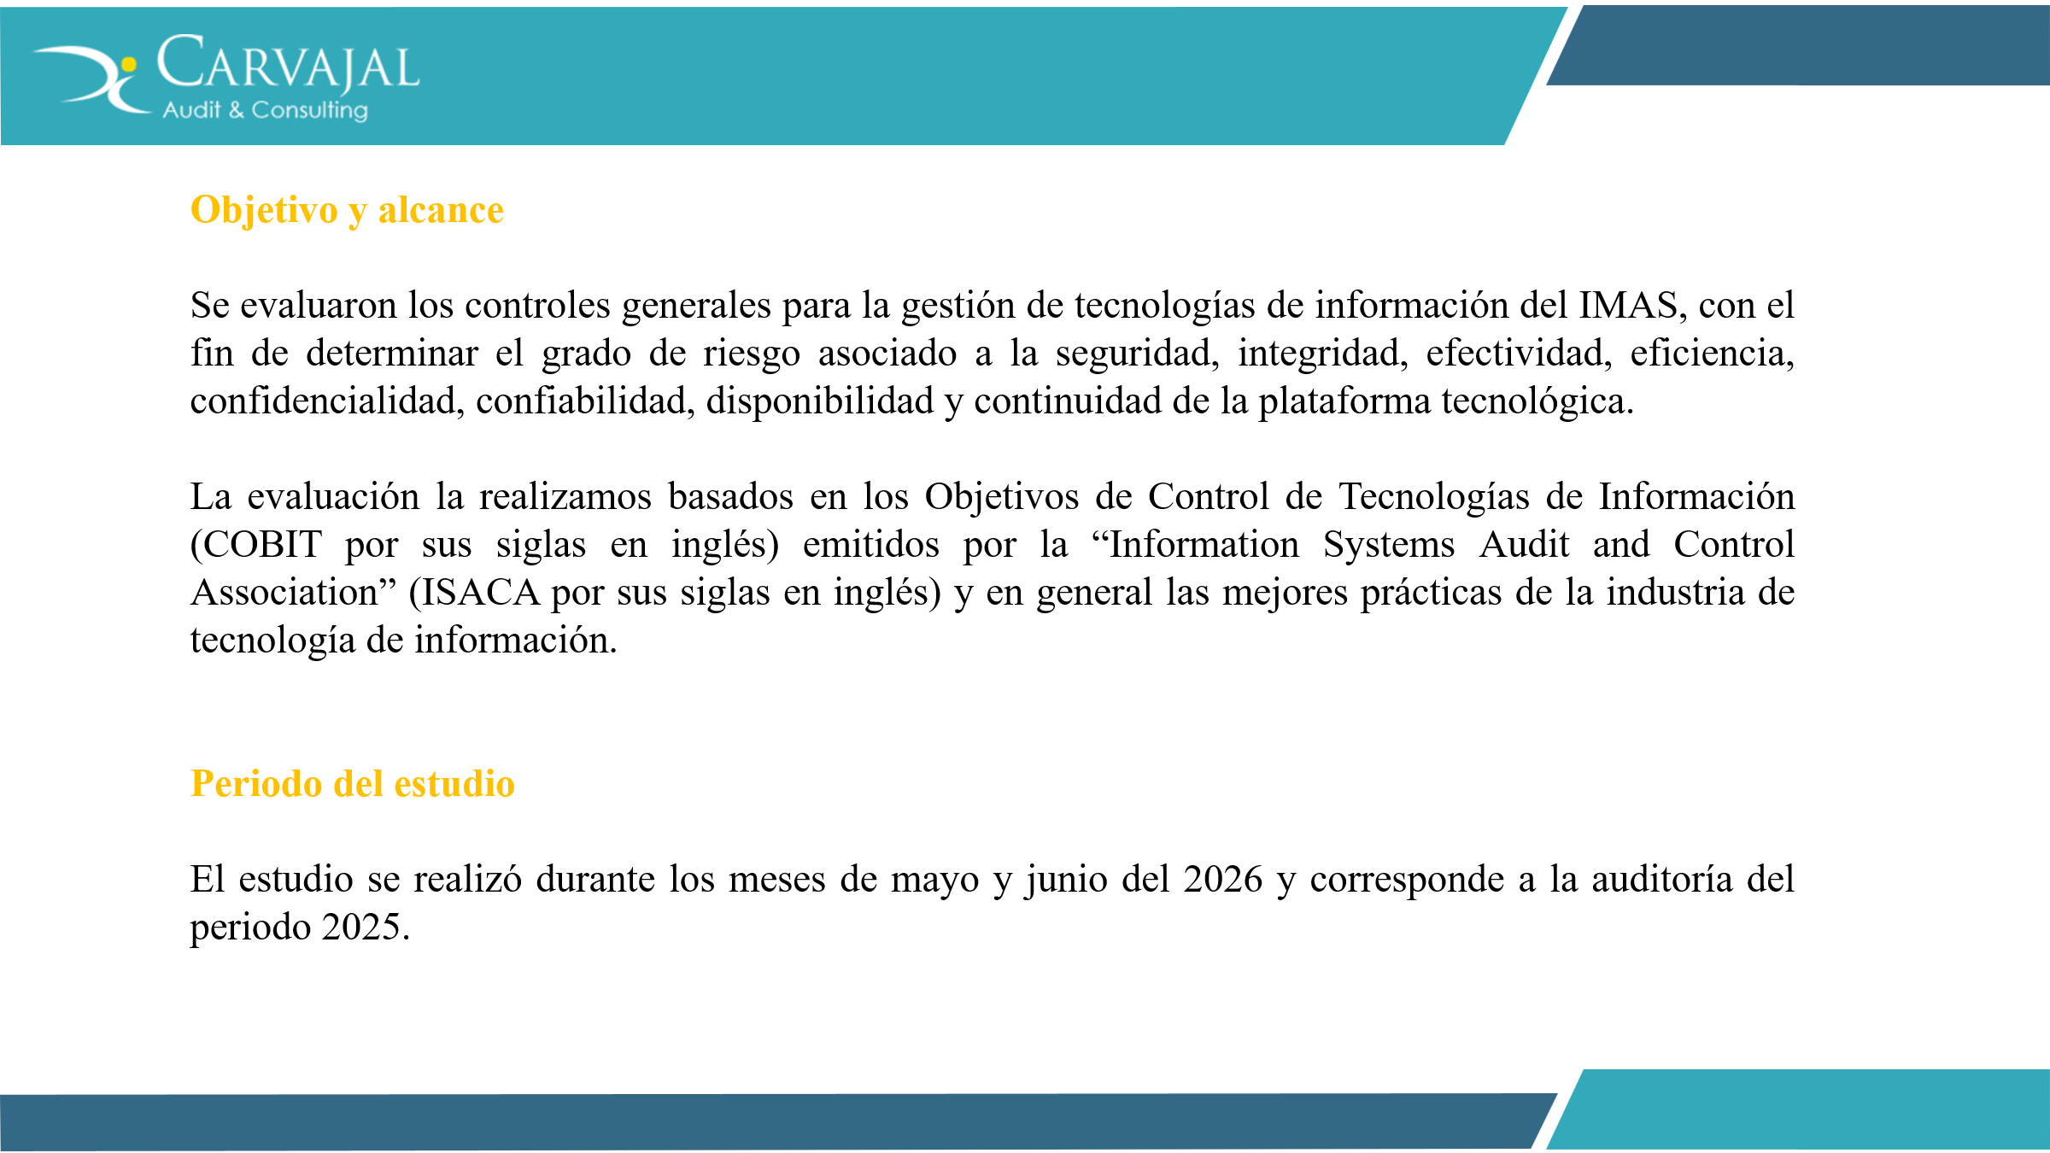
En cuanto al objetivo y el alcance, la revisión de Tecnologías de Información se basó básicamente en evaluar controles generales para la gestión de Tecnologías de Información, para determinar lo que sería el grado de riesgo asociado en temas de seguridad, integridad, efectividad, confiabilidad, continuidad, entre otros, que se relacionan con la plataforma tecnológica.

Por otro lado, en cuanto a los criterios que nosotros utilizamos, están las buenas prácticas como COVID 2019. Además de esto, nosotros utilizamos como referencia la normativa del MICITT.

Por otro lado, en cuanto al periodo de estudio, esta auditoría la realizamos en mayo y junio de este año, y corresponde al periodo 2025 el que estamos evaluando.
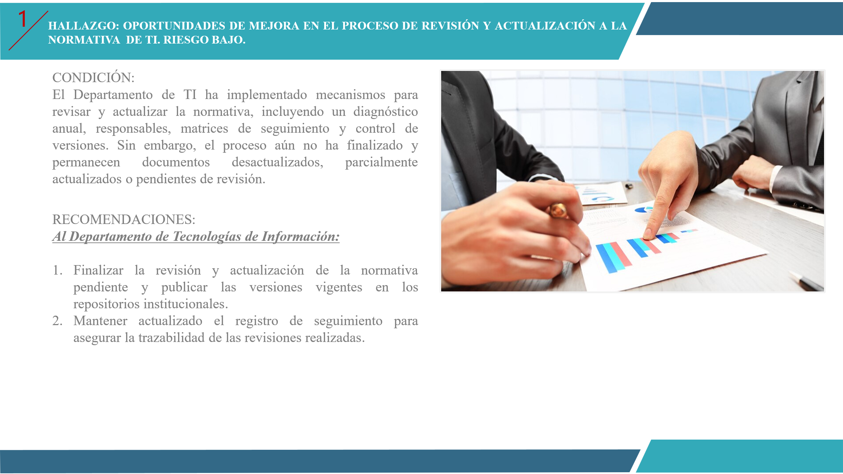

Fernando Corrales: Ahora, en cuanto a los hallazgos nuevos, tenemos: el primero que es oportunidades de mejora en el proceso de revisión y actualización a la normativa de Tecnología de Información, este tiene un riesgo bajo.

Y, en cuanto a la condición tenemos que el Departamento de Tecnologías de Información, ha implementado mecanismos para revisar y actualizar la normativa, incluyendo un diagnóstico anual, esto es un documento de Excel que ellos nos adjuntaron donde tienen todo el trabajo que han realizado respecto a este tema.

También se detectaron los responsables, matrices de seguimiento y control de versiones. Sin embargo, todo este proceso aún no se ha finalizado, aún hay documentos que están desactualizados, otros están parcialmente actualizados, o hay otros que también están pendientes de revisión. Sin embargo, esto es algo que se está trabajando desde el periodo anterior.
En cuanto a las recomendaciones, estas van en función de finalizar la revisión y actualización de la normativa pendiente, y publicar estas versiones en los repositorios institucionales y, por otro lado, mantener actualizado el registro y seguimiento, para asegurar una trazabilidad en todas las revisiones que se hagan.

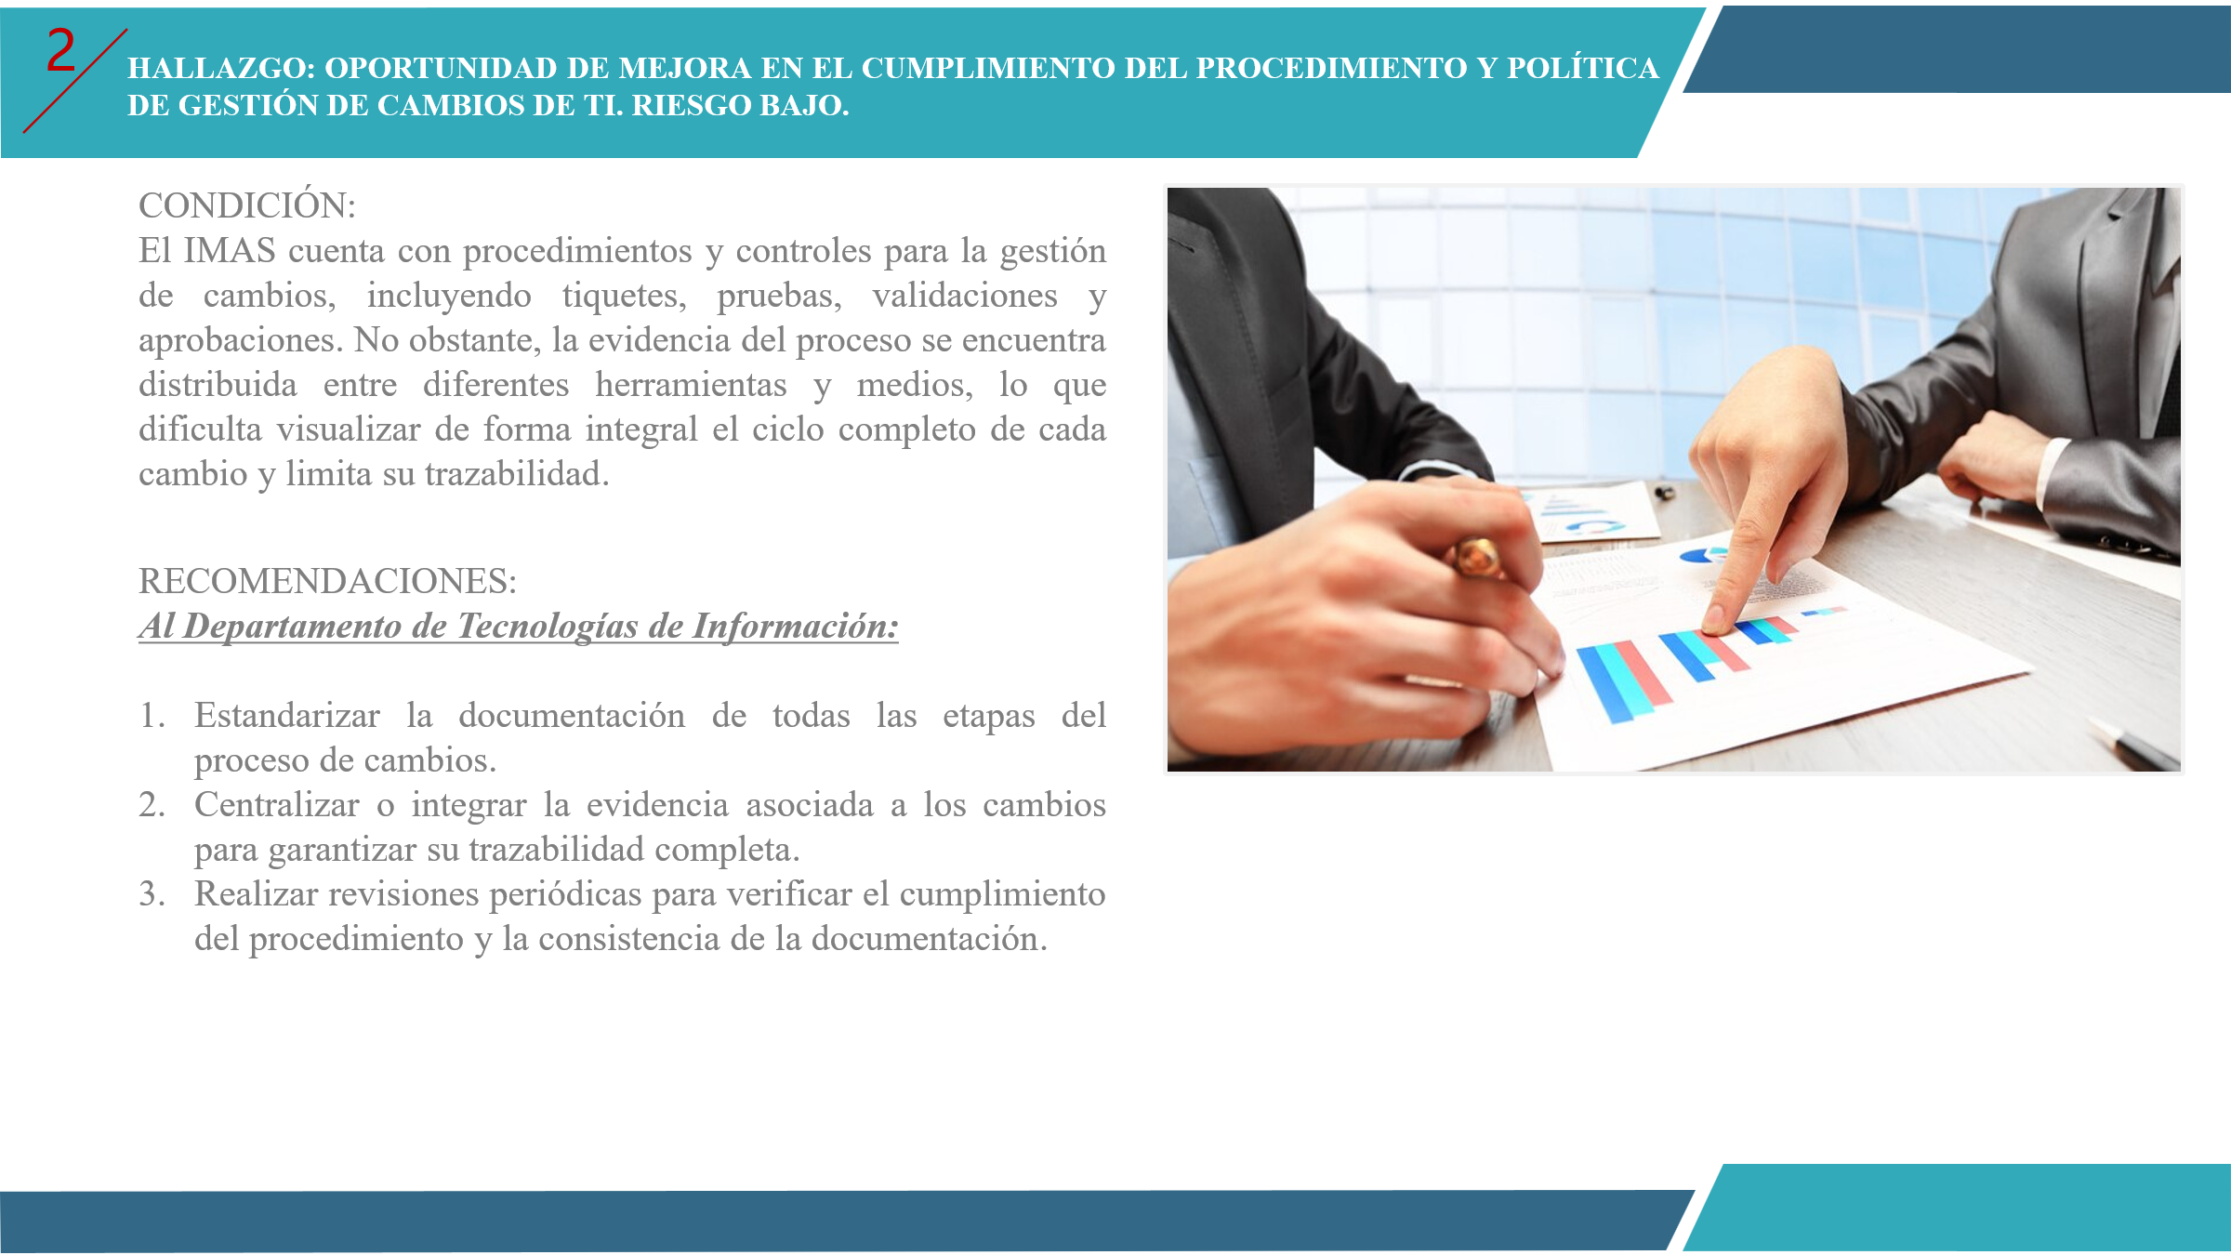
El segundo hallazgo, tiene que ver con oportunidades de mejora en el cumplimiento del procedimiento y política de la gestión de cambios de tecnologías de información, este también tiene un riesgo bajo.

En cuanto a la condición tenemos que se evidenciaron la existencia de procedimientos, controles para gestionar cambios, en donde se incluyen, por ejemplo, tiquetes, pruebas, validaciones y aprobaciones de cambios. Sin embargo, la evidencia de este proceso se encuentra distribuida como en diferentes herramientas o en diferentes medios, y esto dificulta visualizar de forma integral el ciclo completo de cada cambio y, por lo tanto, limita un poco lo que es la trazabilidad.
Ahora bien, las recomendaciones de este hallazgo van en función de estandarizar la documentación de todas las etapas del proceso de cambios, también centralizar o integrar la evidencia asociada a los cambios para garantizar su trazabilidad completa, y finalmente realizar revisiones periódicas para verificar el cumplimiento del procedimiento. De hecho, este hallazgo también está muy relacionado con el anterior, que es como tal la normativa, pero el primer hallazgo es como más general, por así decirlo, y esto es una oportunidad de mejora más específica.

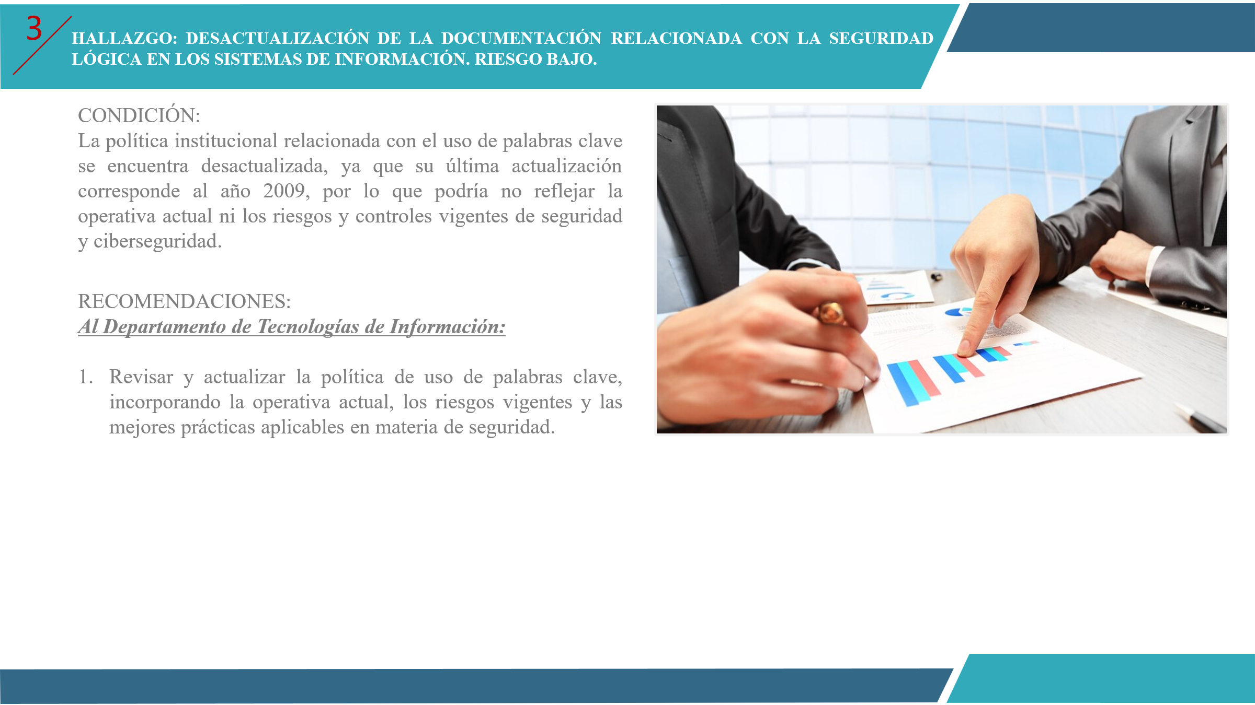
El último hallazgo, sería la desactualización de documentación relacionada con la seguridad lógica en los sistemas de información, y este también tiene un riesgo bajo.
Este básicamente es que la Política Institucional relacionada con el uso de palabras clave, está desactualizada, la última actualización fue en 2009. Por lo tanto, esto pues no podría reflejar como tal la operativa actual, ni los riesgos, ni controles que están vigentes en temas de ciberseguridad y seguridad de la información.
Y, aquí la recomendación sería, revisar y actualizar esta política.

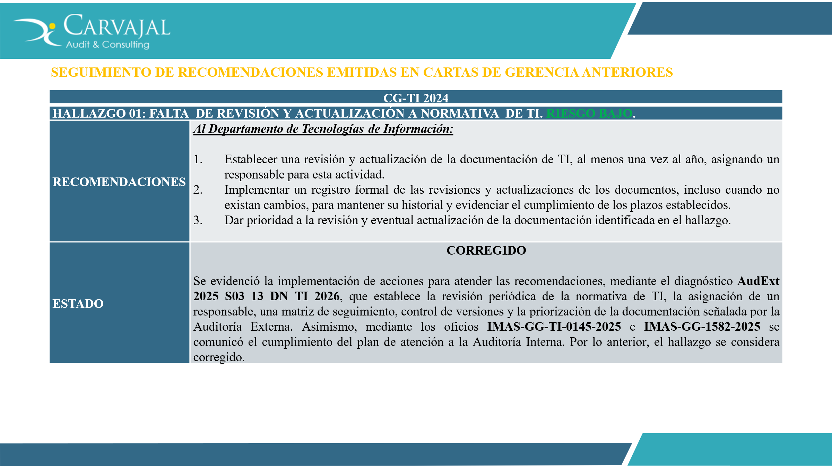
En cuanto a lo que sería el seguimiento de recomendaciones emitidas en Cartas de Gerencia anteriores, solamente tenemos un seguimiento que es del periodo 2024. Este era, sobre la falta de revisión y actualización de la Normativa de Tecnologías de Información.

Y, las recomendaciones eran, establecer la revisión y actualización de la documentación de Tecnologías de Información. Implementar un registro formal de las revisiones y actualizaciones de los documentos. Y, establecer la prioridad de las revisiones y las actualizaciones de la documentación. Este, quedó como corregido, ya que nos adjuntaron el documento que mencioné al inicio, que era un Excel de diagnóstico, este establece la revisión periódica de la Normativa de Tecnologías de Información, también la asignación de los responsables, la matriz de seguimiento, control de versiones, y la priorización de toda la documentación. Sin embargo, como esto todavía está en proceso de determinarse, fue que salió el primer hallazgo, pero este que era en función de sacar este diagnóstico, sí quedó como corregido.

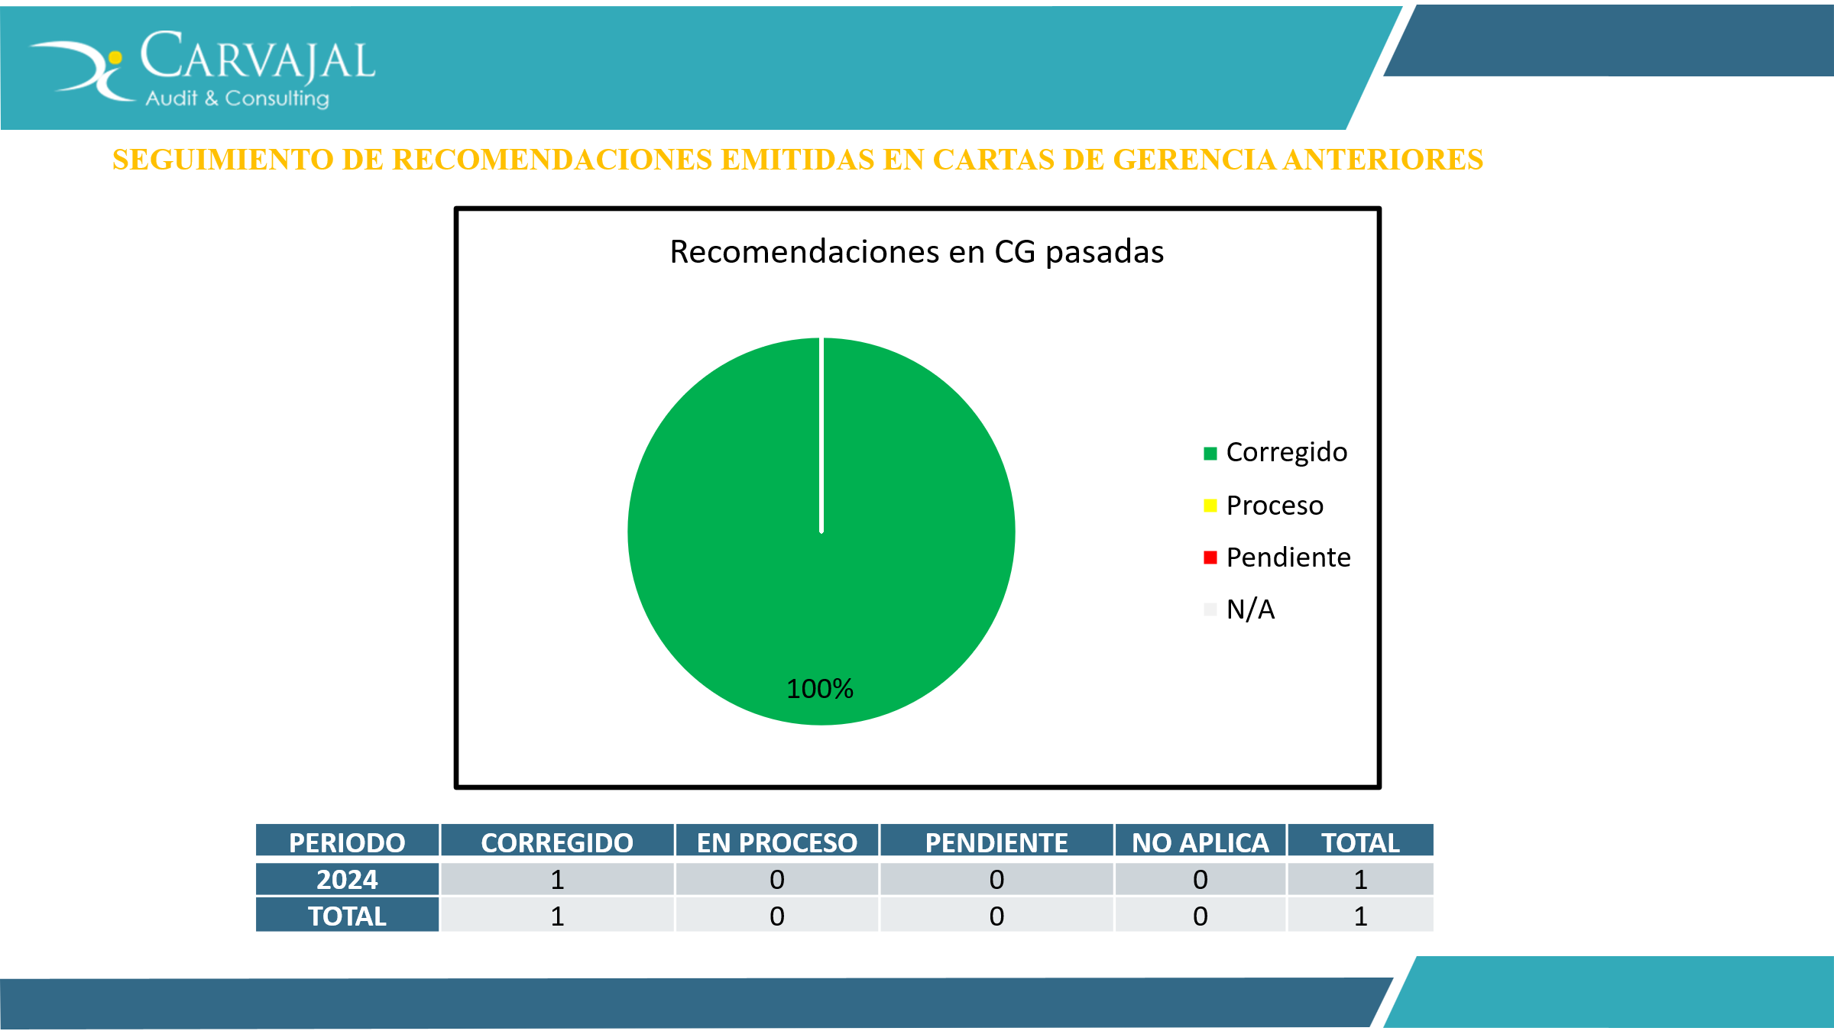
A manera gráfica, este es el único hallazgo que teníamos, quedó como corregido, y en este periodo quedaron pues únicamente 3 hallazgos nuevos, que son de riesgo bajo. Sin embargo, se podría decir que el primero es como el principal, y de ahí derivan los otros 2. Una vez que se atiende el primero, los otros 2 también quedarían atendidos.

Esta sería la presentación de Tecnologías de Información. No sé, ¿si tienen alguna consulta, respecto a las dos presentaciones?
Yorleni León: Muchas gracias, por ahora concluyamos. A bueno, ahí está don Orlando, adelante.
Orlando Vega: Muchas gracias, presidenta. Quizás mi consulta sería sobre ¿Cuál sería el plazo que podría resultar adecuado, para poder implementar las recomendaciones, que entendemos que es un riesgo bajo, pero que podría resultar ser aceptables, a partir del criterio experto que tienen ustedes? Muchas gracias.
Fernando Corrales: Esas puede ser al siguiente periodo, de hecho, ya las están trabajando, en ese documento de diagnóstico, ya vimos que están trabajando en eso, y también, pues depende mucho de los plazos que está estableciendo como tal el Departamento de Tecnología de Información, para implementar la normativa.

Ellos en ese mismo diagnóstico, ya tienen como la priorización de todos los procedimientos conforme ellos vayan determinando el orden, pues ahí se van a ir implementando. Sin embargo, puede ser en un año, puede ser que tarden un poco más, porque como es toda la normativa, si es bastante, e incluye bastantes procedimientos.

Yorleni León: Okey, muy bien.

Adelante, don Freddy, por favor.
Freddy Miranda: Sí, no, en primer lugar, yo quisiera expresar mi satisfacción con el trabajo de la administración, dado que las auditorías, como dijo doña Sylvia antes, pues salen en limpio, y eso.

Yo solo tengo una pregunta, para don Fernando, que tiene que ver con una preocupación que yo he externado en algunos momentos, con respecto a la accesibilidad de la página web del IMAS. No sé, ¿si ustedes valoraron eso?, pero la última vez que yo pregunté, no soy especialista en eso, pero entiendo que hay distintos estándares, que se van mejorando. Y, la última vez que yo pregunté, el IMAS no estaba, con la última actualización en esta materia, lo que a mí me parece muy importante, por el tipo de población con que nosotros trabajamos, sobre todo, cuando la población tiene algunas características que le dificultan, personas con problemas de audición, visión, etcétera. Entonces, ¡yo quisiera saber, si ustedes valoraron algo de eso, y si nos puede dar alguna opinión al respecto?
Fernando Corrales: ¿Esa cuál página sería, disculpe, la consulta, a qué página se refiere?
Yorleni León: No hay ninguna página, es más bien, una pregunta en general, ¿si dentro del ámbito de las competencias de esta auditoría, ustedes tenían el revisar, si efectivamente, el IMAS está cumpliendo con la normativa de accesibilidad?
Fernando Corrales: Ok, en ese caso sí, nosotros, de hecho, hemos revisado parte de los sistemas, lo que nosotros hacemos es revisar los sistemas que se asocian a lo que es contabilidad, a la parte financiera, y también la parte de los usuarios, de los accesos a los usuarios. De hecho, salió un hallazgo, si no me equivoco, inicialmente, que era que había unos usuarios, exfuncionarios, dentro de los usuarios activos, pero eso lo corregimos o lo quitamos, porque eso se atendió prácticamente de inmediato apenas lo vimos, y también que esos usuarios, sí estaban como inactivos, pero igual se borraron, pero si esa parte sí la revisamos.
Yorleni León: Yo creo que no nos ha entendido, creo que no ha entendido la consulta don Freddy. Cuando don Freddy dice que, sí la página de nosotros cumple con los estándares de accesibilidad, es que si una persona que no tiene visión, que tiene algún problema de visión, que no ve del todo y más, puede hacer uso de la página web. O, si una persona que necesita grabar un video, pero no puede hablar, puede encontrar otra forma de cómo comunicarse con la institución. A eso es a lo que se refiere don Freddy.

Fernando Corrales: Okey, no, eso no está como parte del alcance que nosotros tenemos, para evaluar las auditorías.
Yorleni León: Perfecto, muy bien. Adelante, don Juan Manuel, por favor.
Juan Manuel Cordero: Era en la misma línea don Freddy, hay una directriz que la administración pasada trabajó mucho, intensamente para llevar a un nivel óptimo la accesibilidad, para personas con discapacidad de los sitios Webs, de las instituciones.

Sería realmente importante tener esa revisión, si no, por una auditoría externa, si no por la propia entidad, era como el apoyo al comentario de don Freddy.

Y, me uno al reconocimiento para los compañeros de la Dirección Financiera, en relación con los temas asociados a la organización, gracias.
Yorleni León: Sí, muchas gracias a usted, Juan Manuel.

Yorleni León: Hace un par de días, don Freddy nos había hecho esta pregunta, que me parece que es relevante en institución, justamente como él lo señala, por las características que tiene la población que nosotros atendemos. Don Nelson, que es el administrador del contrato donde se este se ve todo el tema de la página Web de nosotros, nos había indicado que él como administrador de la página, nos decía que sí cumplimos, don Freddy, con los requerimientos que están establecidos de accesibilidad, incluso Nelson nos mostró a doña Silvia y a mi persona, que sí tenemos esa accesibilidad, para personas con discapacidad visual, y para personas con discapacidad auditiva.

Yo más bien le propondría a usted, si le parece, que en los próximos días que tengamos una sesión. Podemos decirle a don Nelson, y quizás en compañía de alguien de Tecnologías de Información, que nos haga una presentación en el Consejo, para poder verificar, que efectivamente, la institución cumple con esas normas de accesibilidad, porque le reitero, yo coincido con usted, que este es un tema relevante.

Y, no solamente, si hoy tenemos esa posibilidad, sino además si estamos a tono con la norma, porque puede ser que tengamos la versión 5, y la norma vaya por la versión 9. Entonces, si usted lo tiene a bien, doña Silvia y yo, nos vamos a encargar para ya cerrar este tema, nos vamos a encargar de coordinar esa sesión con alguien del equipo de Tecnologías de Información, y con don Nelson, que es quien administra ese contrato. ¿Le parece don Freddy, y demás compañeros? Ok, muy bien, perfecto.

¿Falta alguien del equipo de la auditoría?
Sylvia Gamboa: No, señora, de parte de nosotros, esos son los productos y resultados que tenemos que presentar.
Yorleni León: Ok, muy bien. ¿Tienen alguna duda o consulta para la empresa?

No, entonces yo le voy a dar la palabra. ¿Quién sigue ahora, doña Silvia, sigue la gente Tecnología de Información o doña Silvia Morales?
Silvia Castro: Sí señora, seguiría doña Silvia, y finalmente Tecnologías de Información. Nada más, lo que quería era referirme además doña Yorleni, a la consulta que muy bien planteaba don Orlando, respecto de ¿cuáles serían unos plazos razonables, para atender los hallazgos particularmente de la auditoría de los Sistemas Tecnologías de Información?, y en ese sentido, indicarles que las presentaciones, que son presentaciones acotadas, tanto de doña Silvia como de don Luis Adolfo. Ahí vamos a mostrar los plazos de atención, pero nada más contarles que uno de los hallazgos, que es el primero, como bien decía el señor auditor Paul Arley, de ahí se desprenden los otros, ese está previsto que se concluya durante este año, y los próximos, durante el próximo año.

Entonces, esos son más o menos los plazos que se tienen previstos y desde luego, con el seguimiento que la Gerencia, le va a estar dando, para que efectivamente las acciones que se van a plantear, y que ustedes van a conocer de este plan de trabajo, se vayan cumpliendo, según lo propuesto. Gracias.
Yorleni León: Ok, perfecto, muy bien. Gracias, doña Silvia.

Continuamos, con doña Silvia Morales, por favor, buenas tardes, bienvenida, adelante.
Silvia Morales: Gracias, doña Yorleni, buenas tardes. La que hace la exposición realmente es doña Katia Torres, que es la jefa del Departamento de Contabilidad.

Nada más indicar, tal y como se ha dicho, no es una recomendación, sino es una oportunidad de mejora, que tenemos que implementar, y que no depende en todos los extremos de nuestra propuesta.
Yorleni León: Perdón, doña Silvia, disculpe que le interrumpa. Es que doña Alexandra, quiere hacer uso de la palabra. Adelante, doña Alexandra, por favor.
Alexandra Umaña: Perdón, doña Silvia, que la interrumpa, ¿pero, usted se presentó, es que no me acuerdo haber escuchado?

Silvia Morales: Creo que no, seguro.

Alexandra Umaña: Entonces, por favor, si me da el nombre, y el lugar donde está ubicada.
Silvia Morales: Sí, Silvia Morales, jefe del Departamento de Administración Financiera, y me encuentro en Santo Domingo, Heredia.
Alexandra Umaña: Gracias.
Yorleni León: Muchas gracias. Adelante, por favor.
Silvia Morales: Gracias. Sí, como decíamos que es una oportunidad de mejora, y que resolverla tampoco está al 100% en nuestras manos, porque requiere de coordinaciones con la Dirección General de Contabilidad Nacional, que es el ente rector en materia contable para todo el sector público. Pero bueno, para no hacerle un spoiling a Doña Katia, le estaría dando la palabra.
Yorleni León: Doña Katia, buenas tardes, adelante, y bienvenida.
Katia Torres: Buenas tardes a todos, no sé, si me ayuda con la presentación, doña Evelyn.
Alexandra Umaña: Doña Katia, no se le olvide presentarse, y decir dónde está.
Katia Torres: Perdón, mi nombre es Katia Torres, soy la jefe de la Unidad de Contabilidad Institucional del IMAS, me encuentro en teletrabajo en mi casa en Aserrí.

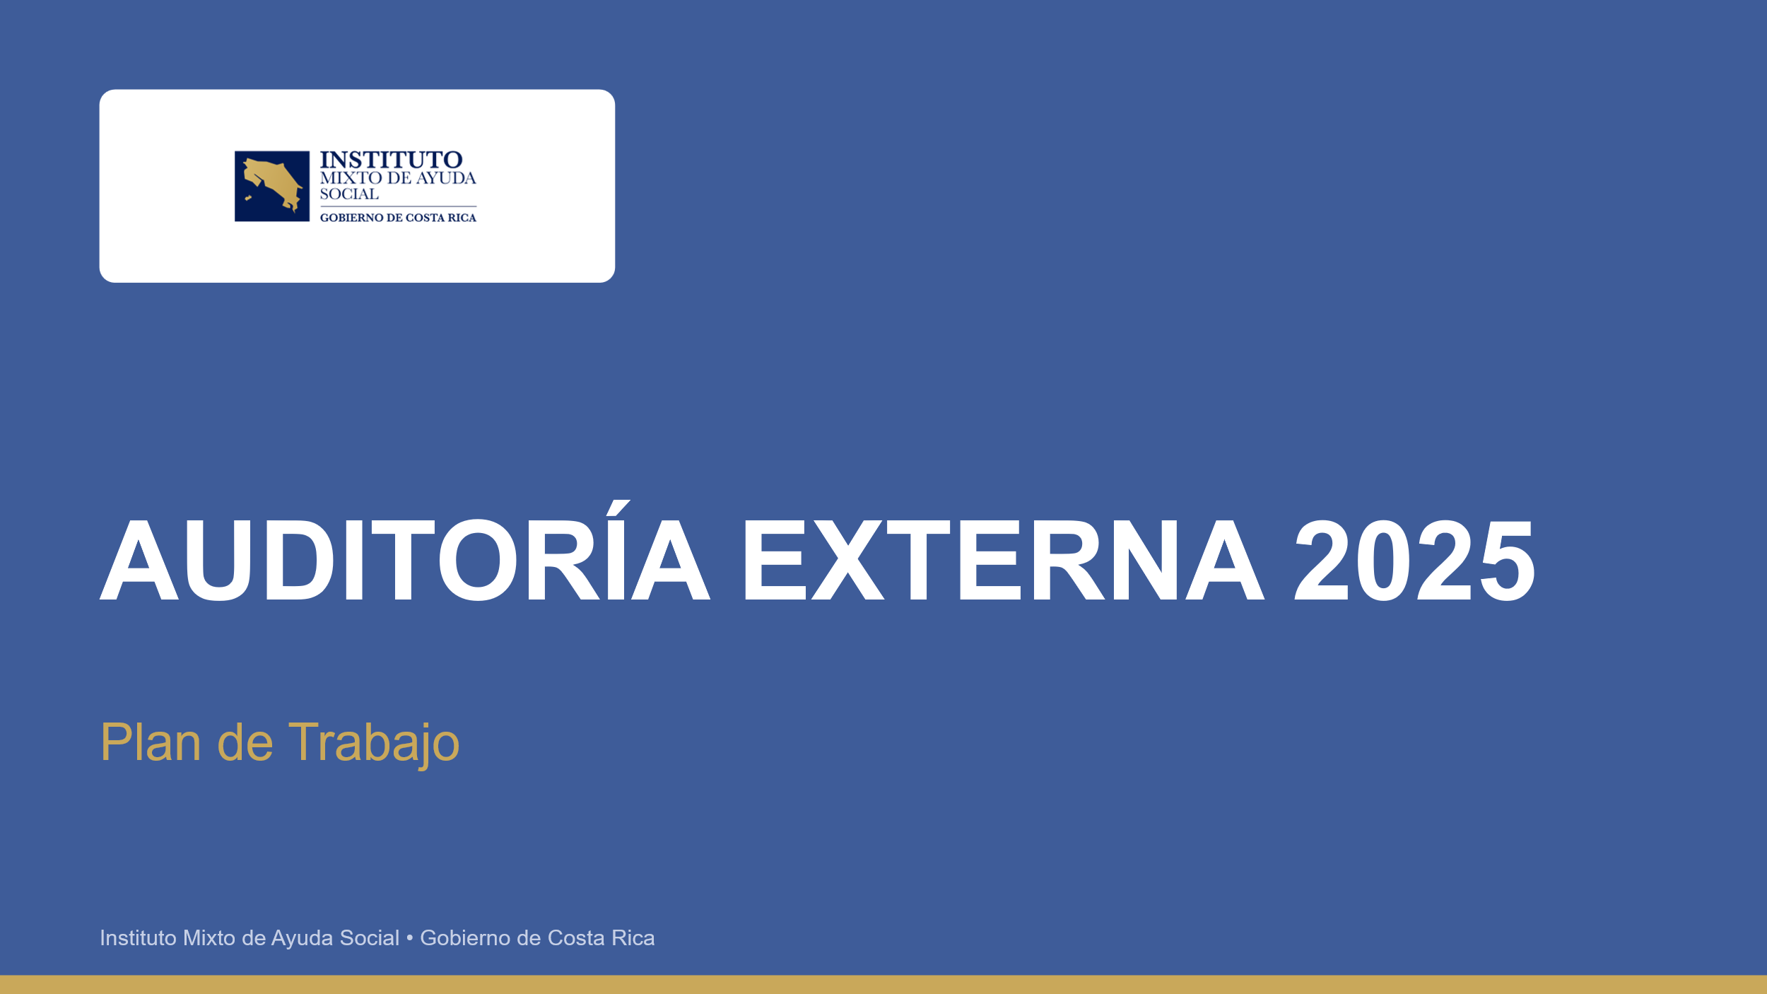

Con respecto a los hallazgos, como tal no tenemos en este caso, para este periodo no tenemos ninguno de los hallazgos, sino simplemente una recomendación de una oportunidad de mejora. Tal como lo está indicando doña Silvia Morales, la recomendación, no nos copete exclusivamente a nosotros como institución, el IMAS utiliza el Plan General de Cuentas del Sector Público y es obligatorio su uso, dentro del cual, no se encuentra una cuenta específica, tal como lo indica la auditoría externa, que se refiere, como que diga exactamente baja de activos institucionales.

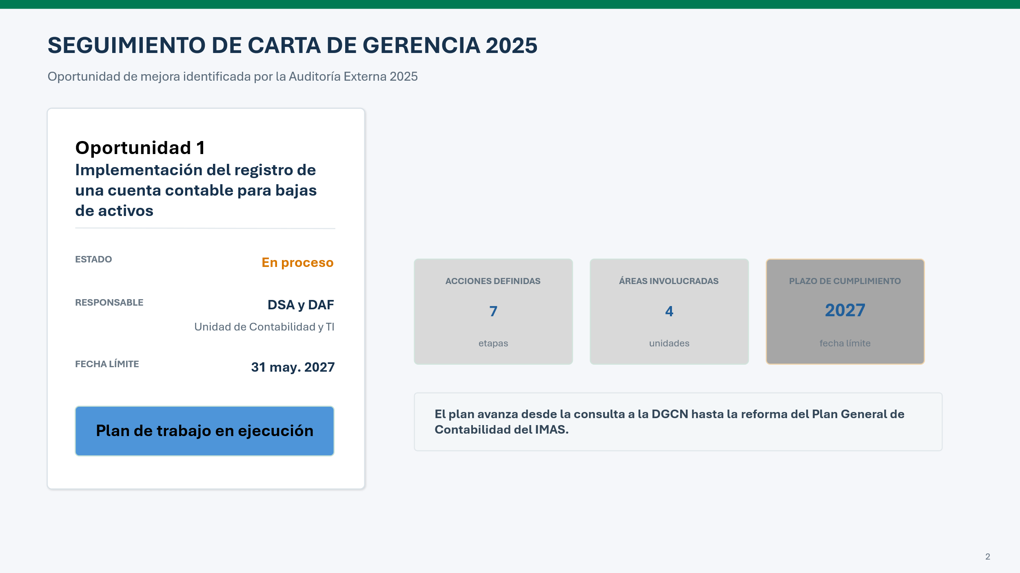

Tenemos que entender que los activos en algunas veces han sufrido daños, inclusive muy pocos, pero también hemos tenido robos de activos, algunos también tenemos por desuso, del cual contablemente tenemos que proceder a excluirlos de los registros contables, para eso nosotros hemos programado una serie de acciones.

El plazo que establece estamos estableciendo, que esperamos tener cumplido todas las acciones es a mayo del 2027, vuelvo a decir, que no depende de un plazo de solo nosotros, vamos a iniciar con las acciones, la cual inclusive ya se dio, es efectuar una sesión de trabajo con la Contabilidad Nacional, que es el ente rector en materia contable para IMAS. De esa sesión estamos esperando una nueva respuesta para otra sesión, para tener el primer criterio, y elaborar un documento que sea de aprobación de la comisión de NICSP, y con este criterio ya formalizado, poder hacer una consulta por escrito, más formal a la Contabilidad Nacional, para que incluya la cuenta en el Plan del Sector Público en el manual, y que ella tome la decisión si esto afectará el formato obligatorio de los Estados Financieros.

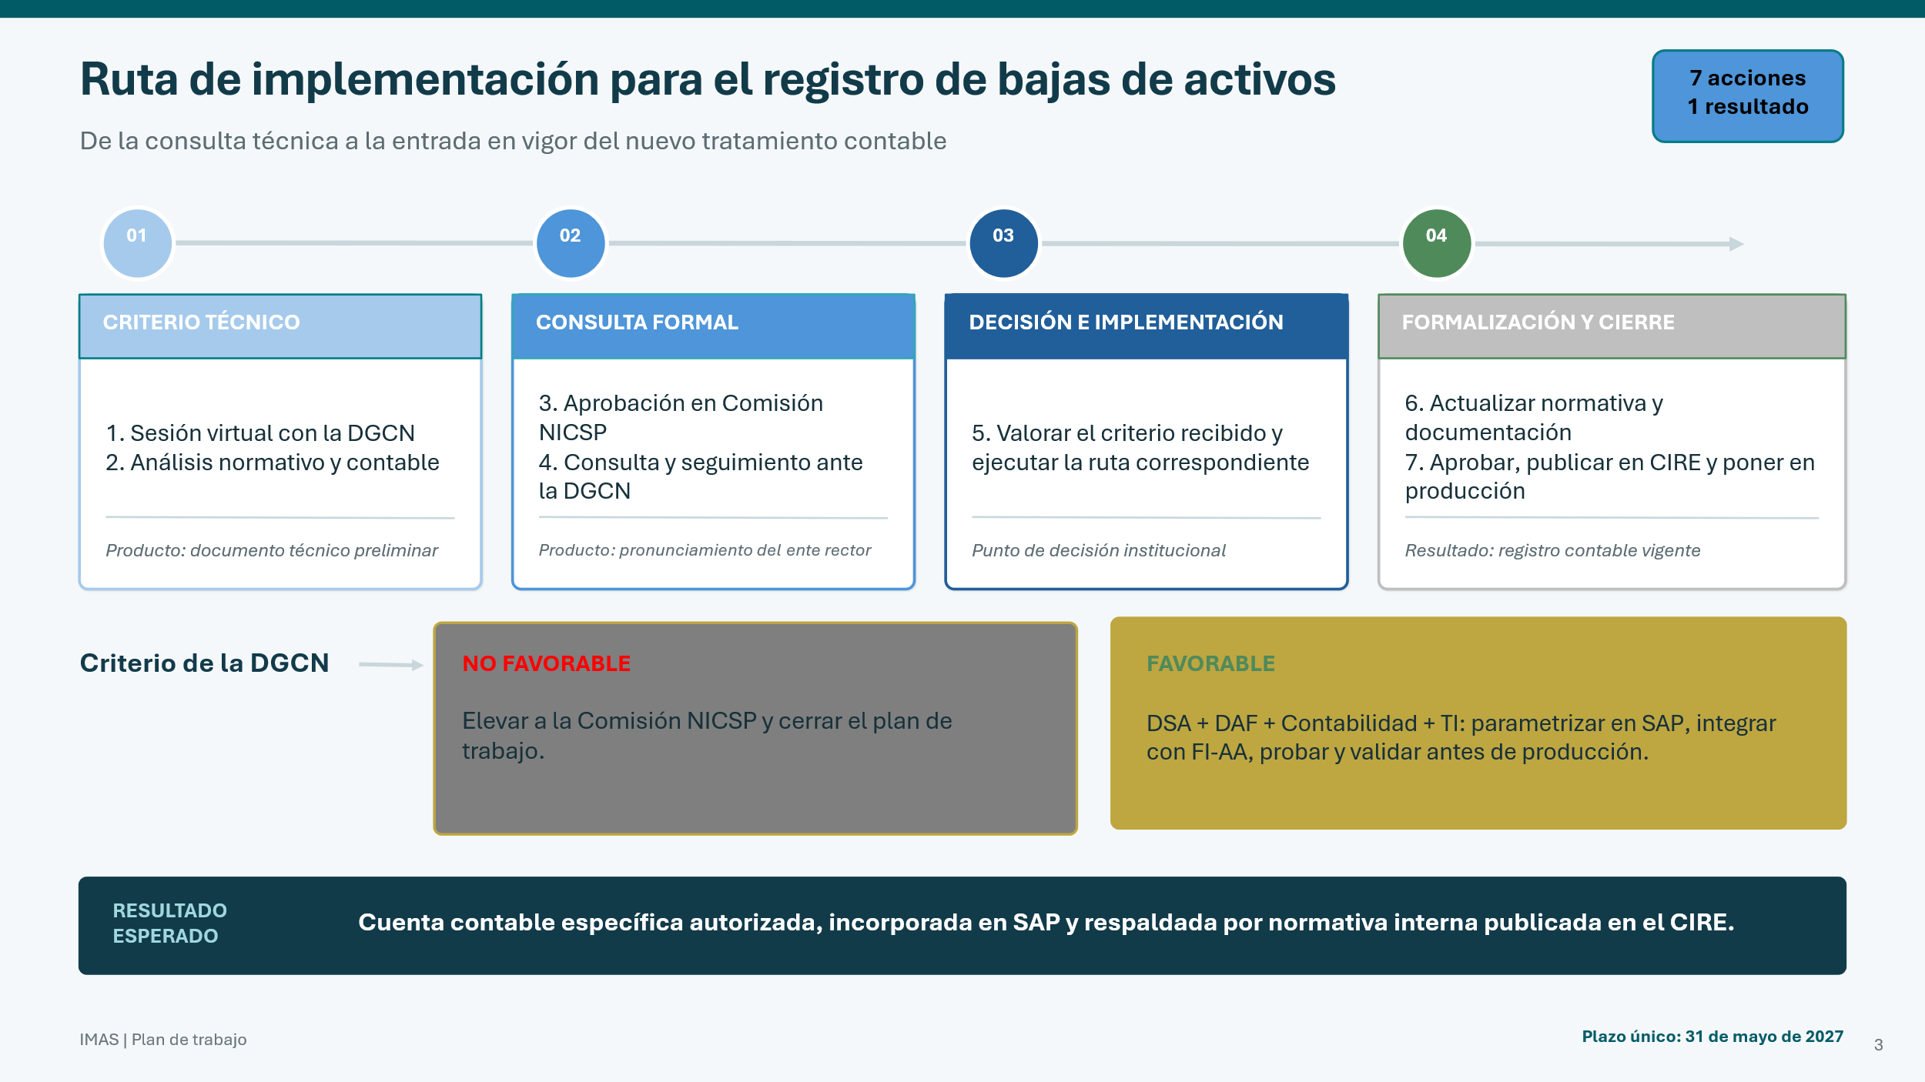
Si el criterio no es favorable, pues lo elevamos de nuevo a la comisión, y se cierra el plan, en este caso no podríamos dar cumplimiento a la oportunidad de mejora, pero no es una cuestión de nosotros, respondería a lo que establezca la Contabilidad Nacional. Por el contrario, en este caso actualizaríamos normativa interna referida a los registros y procedimientos acerca de las bajas, y además, deberíamos hacer la coordinación con el Departamento de Tecnologías de Información, para parametrizar nuestro sistema informático, que es el que nos genera la totalidad de la información financiera contable del IMAS, eso implica una serie de pruebas, posteriormente a eso, cuando todo esté cumplido, tenemos que proceder también a aprobar donde se modifica la normativa y procedimientos, hay que hacer una publicación en el CIRE respectiva, para comunicación a toda la comunidad institucional. ¿No sé, si tienen alguna consulta acerca de las acciones?
Yorleni León: No, de mi parte no, muy claro, no sé, las compañeras, los compañeros si tienen alguna comentario. Ninguno.

¿Quién seguiría, don Luis Adolfo?
Silvia Castro: Sí, don Luis Adolfo, sí, señora.

Luis Adolfo González: Buenas tardes, señores del Consejo Directivo, doña Yorleni y doña Silvia, compañeros directores y compañeros de planta de la institución. Mi nombre es Luis Adolfo González Alguera, trabajo como responsable de Departamento de Tecnologías de Información, estoy desde mi casa habitación en San Rafael de Heredia.
Voy a proceder a hacer la proyección de la presentación sobre el plan de trabajo, realmente un par de segundos, para hacer el compartir pantalla.
Yorleni León: Muy bien.
Luis Adolfo González: Este es el Plan de Trabajo de la Autoridad externa en el año 2025, de Tecnologías de Información.

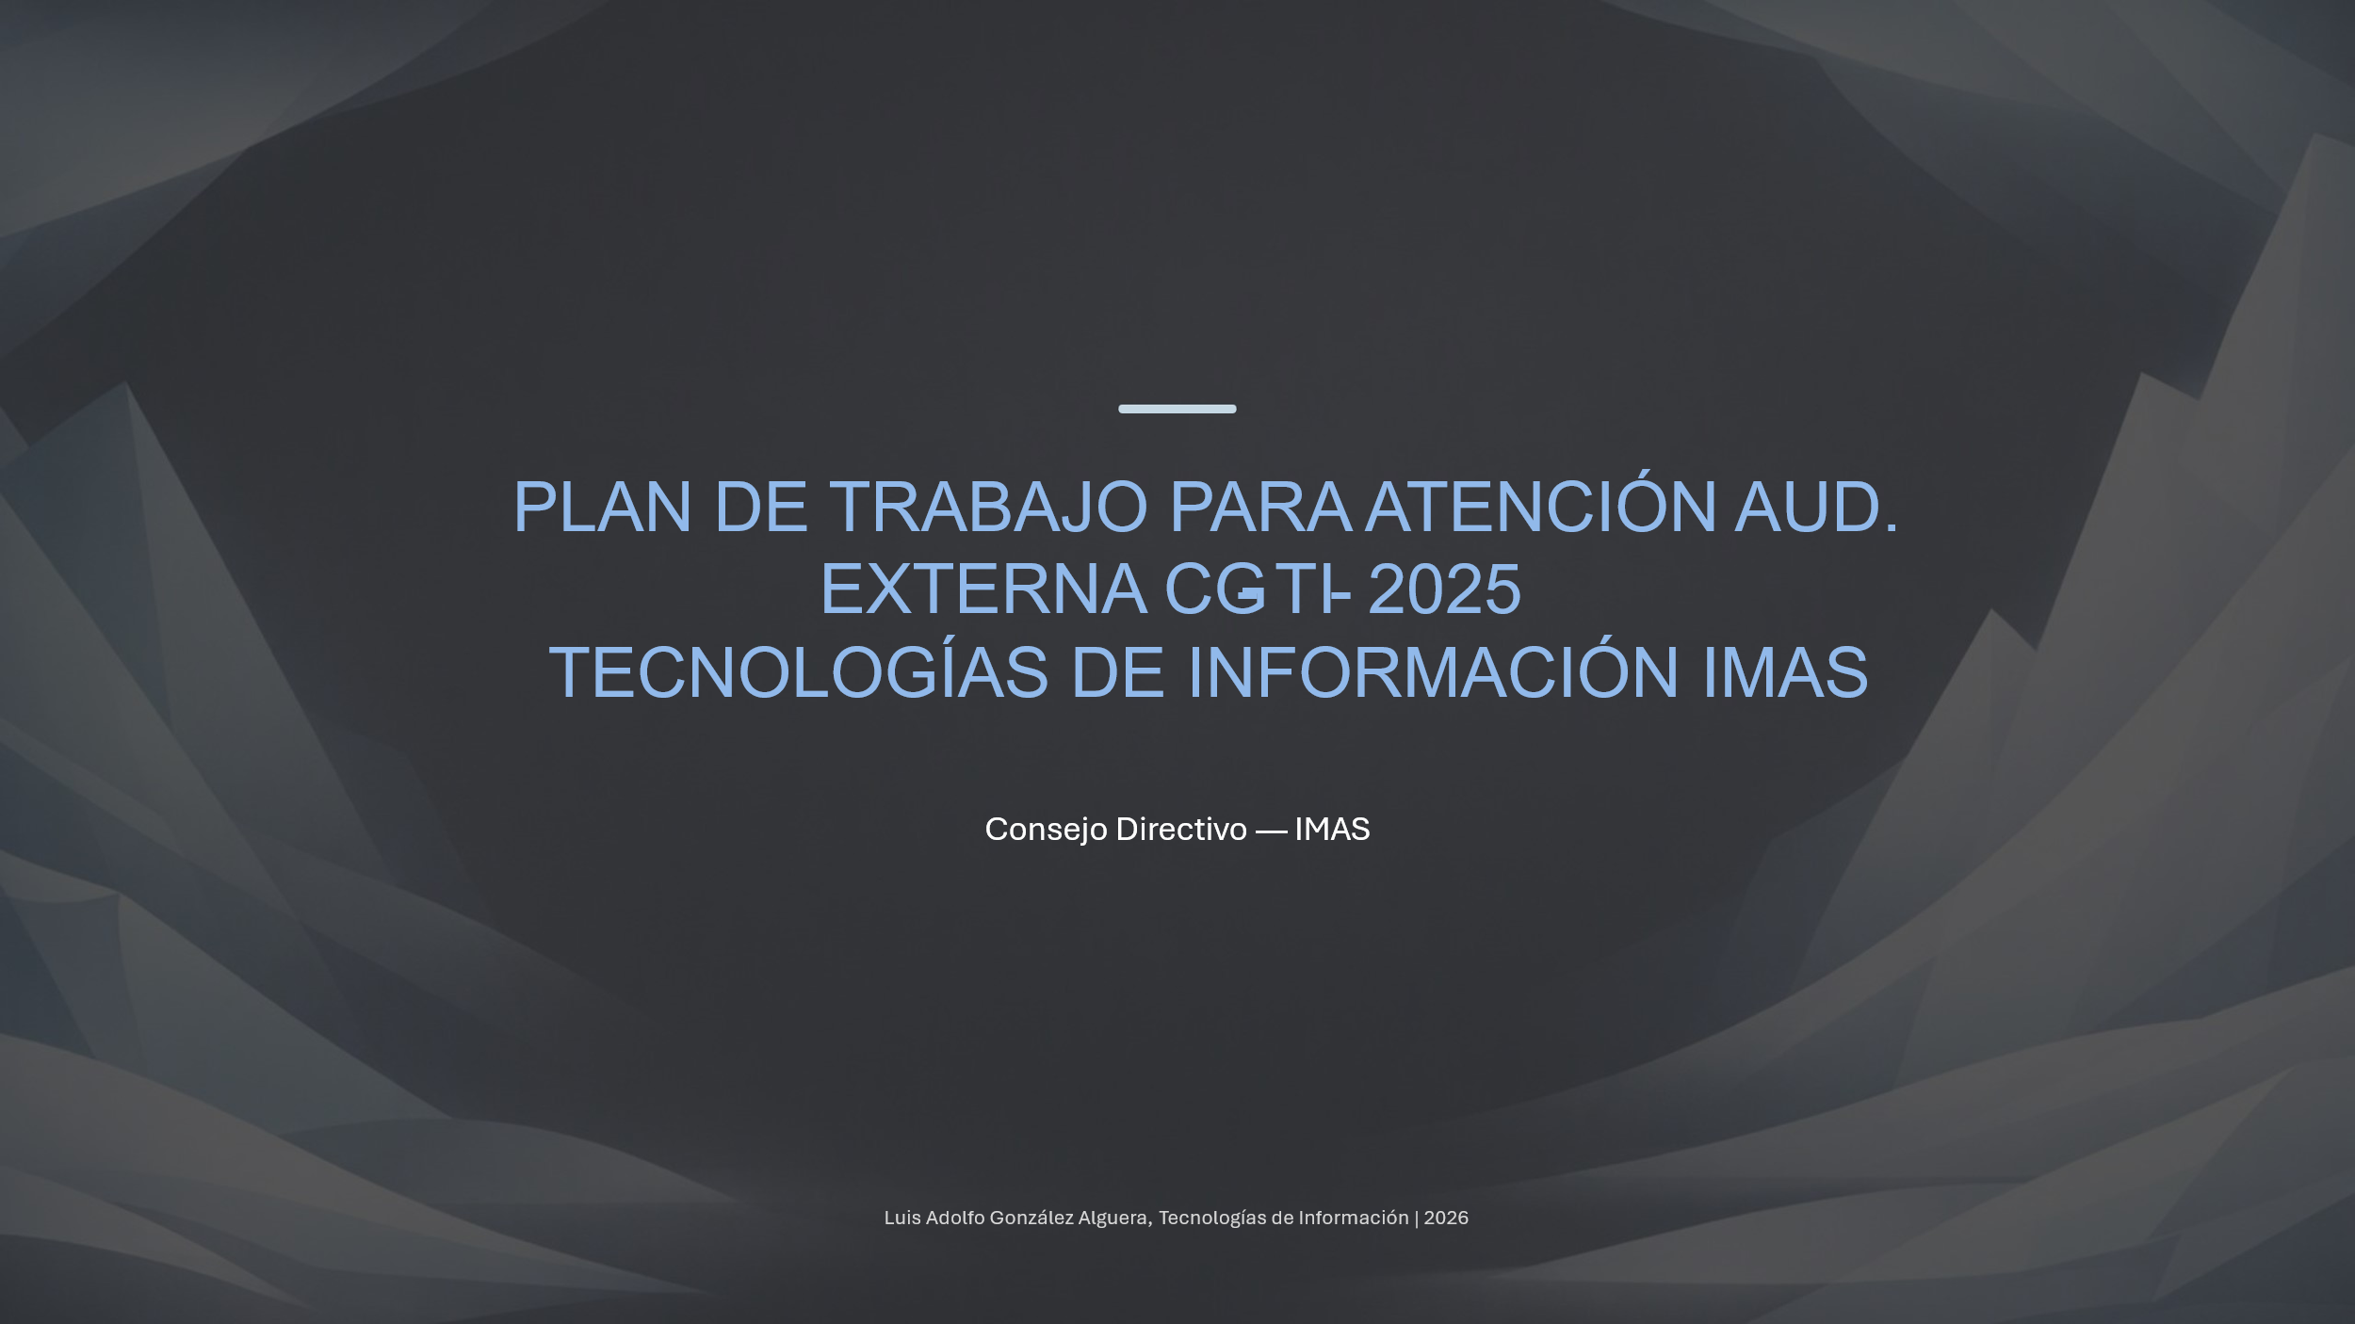

Esta presentación consta de cuatro filminas, más la portada y la despedida, es muy concreta, y probablemente se retomen temas que la auditoría externa ya planteó, voy a tratar de ser muy conciso en la misma.

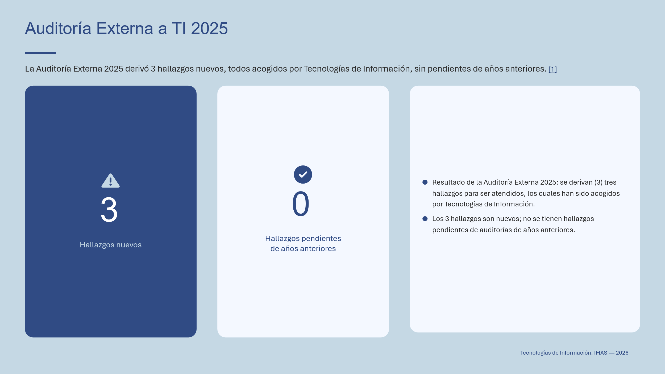

Como lo presentó el caballero de la firma auditora, hay 3 hallazgos nuevos que se identificaron en esta oportunidad, y como también él lo planteó, 100% de atendidos los hallazgos anteriores que estaban en trámite, lo que igual da como cero, pendientes ahorita de depender.

Como en un resumen, reiterar, se derivan 3 hallazgos para ser atendidos, de los 3 hallazgos, no se tiene ningún pendiente de la auditoria en años anteriores. Básicamente, ese es el resumen también muy resumido de lo que bien explicó el señor auditor.
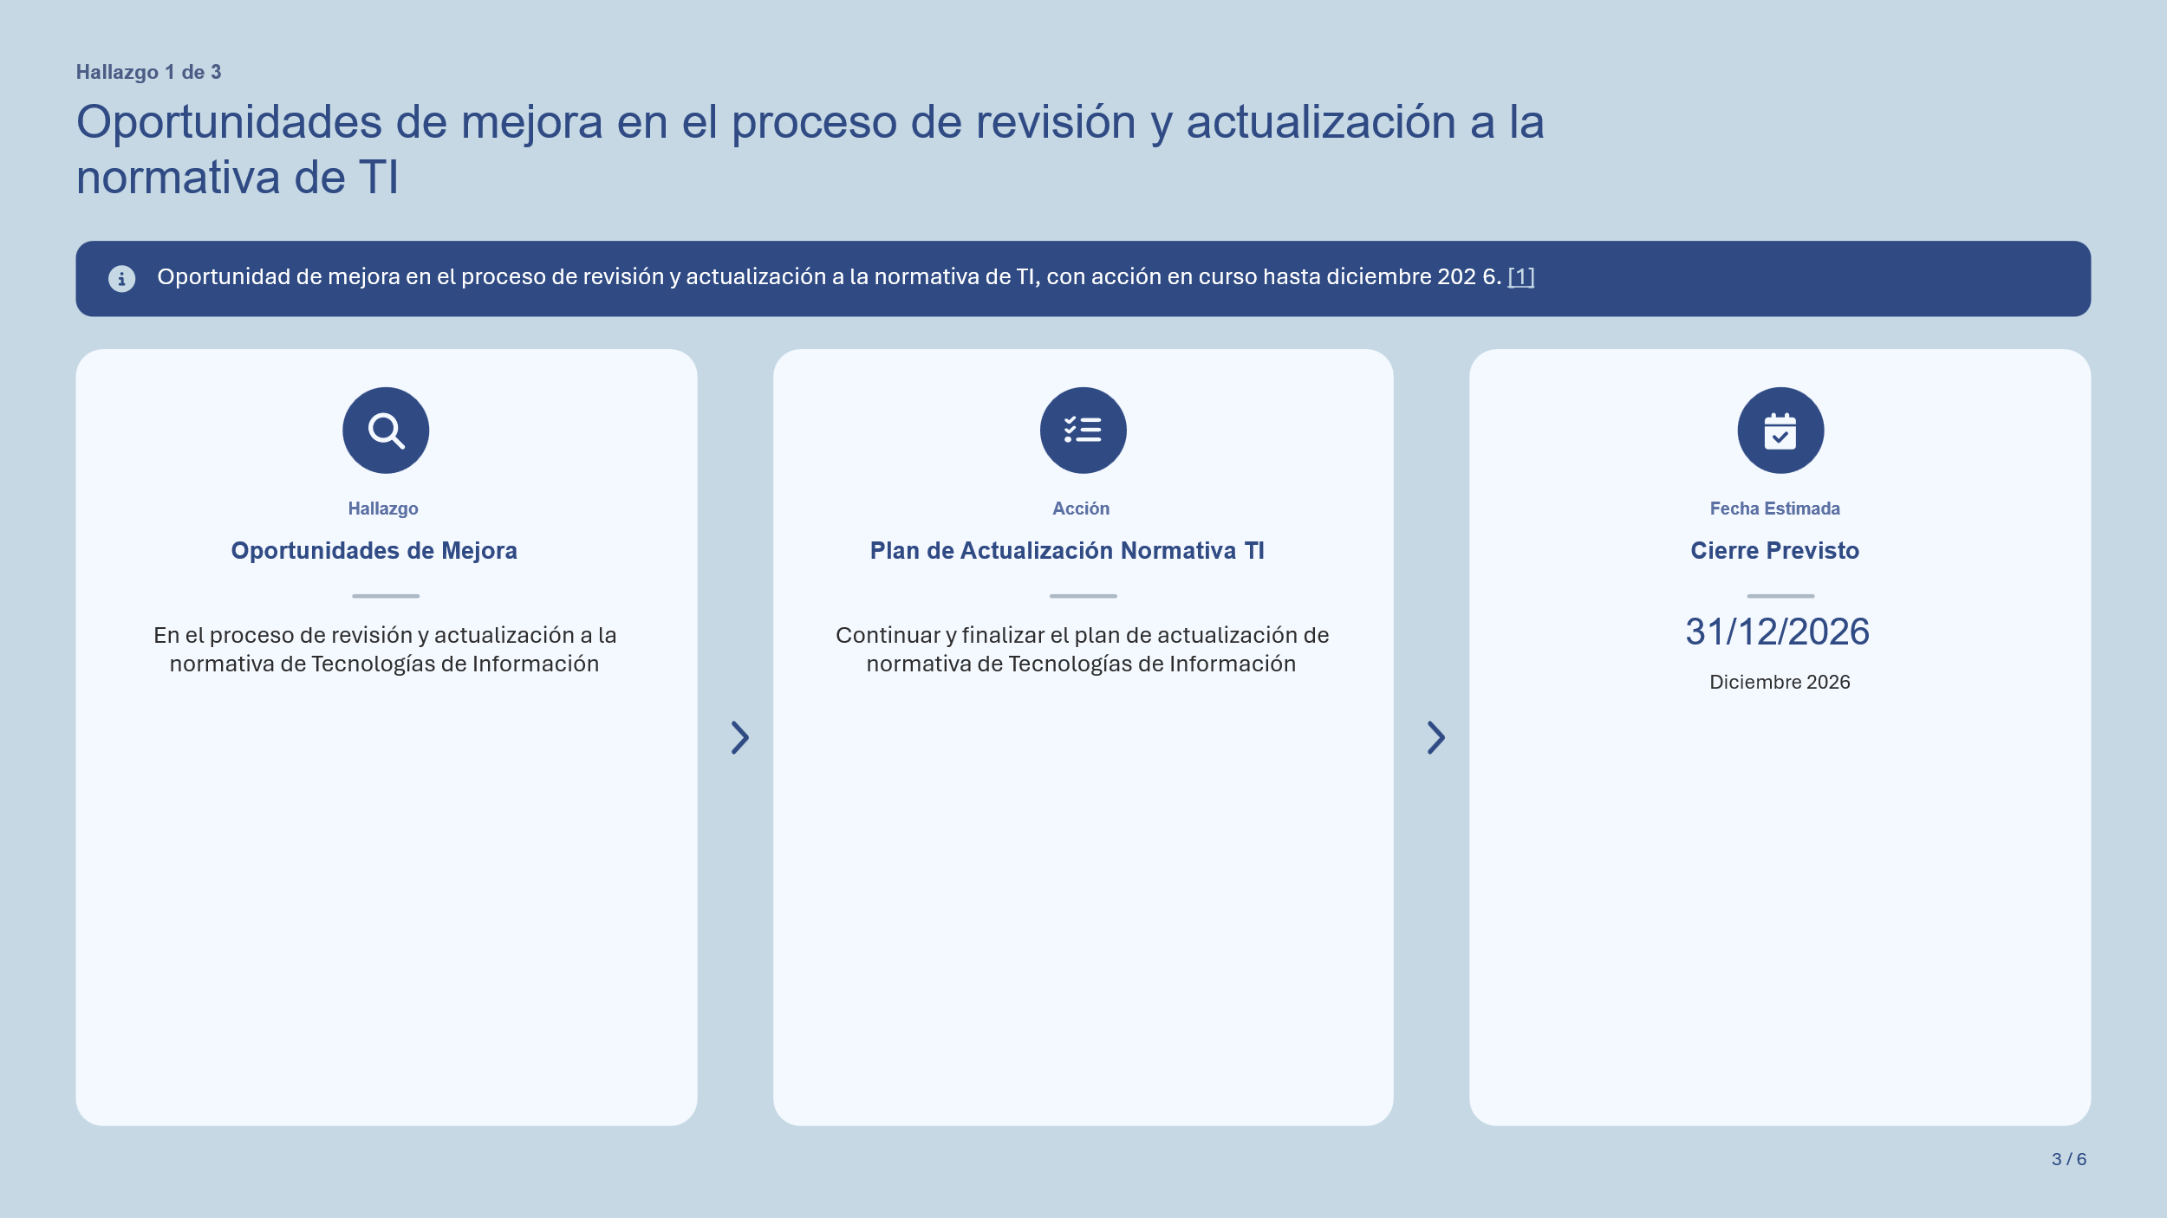

Entrando en el tema del detalle, esta es una oportunidad de mejora que también mencionó el auditor. El Proceso de Revisión y Actualización de la Normativa de Tecnología de Información, esta oportunidad de mejora, lo queda es actualizar la Normativa de Tecnologías de Información. Para esto, el plan de actualización o la acción que vamos a hacer es, continuar y finalizar el plan de actualización, la normativa que hemos venido realizando desde el año 2024. Solo, comentar, que la normativa consta de varios reglamentos, aproximadamente 30 políticas que ahora estamos llamando lineamientos, 25 procedimientos y una serie de recomendaciones, temas y documentos que se transmitan por correo electrónico, la cual hace un poco abundante ese trabajo. Entonces, ahí hemos estado derivando entre actividades operativas, y la actividad de presiones normativa, esta está planificada a terminar para este año, para el año 2026. Dicho sea de paso, hoy tuvimos una de las sesiones que se hacen regularmente en el Área de Tecnologías de Información, para continuar con este plan de actualización, esperamos que las actividades se concluyan para diciembre de 2026, porque, ya venía un proceso avanzado en años anteriores.

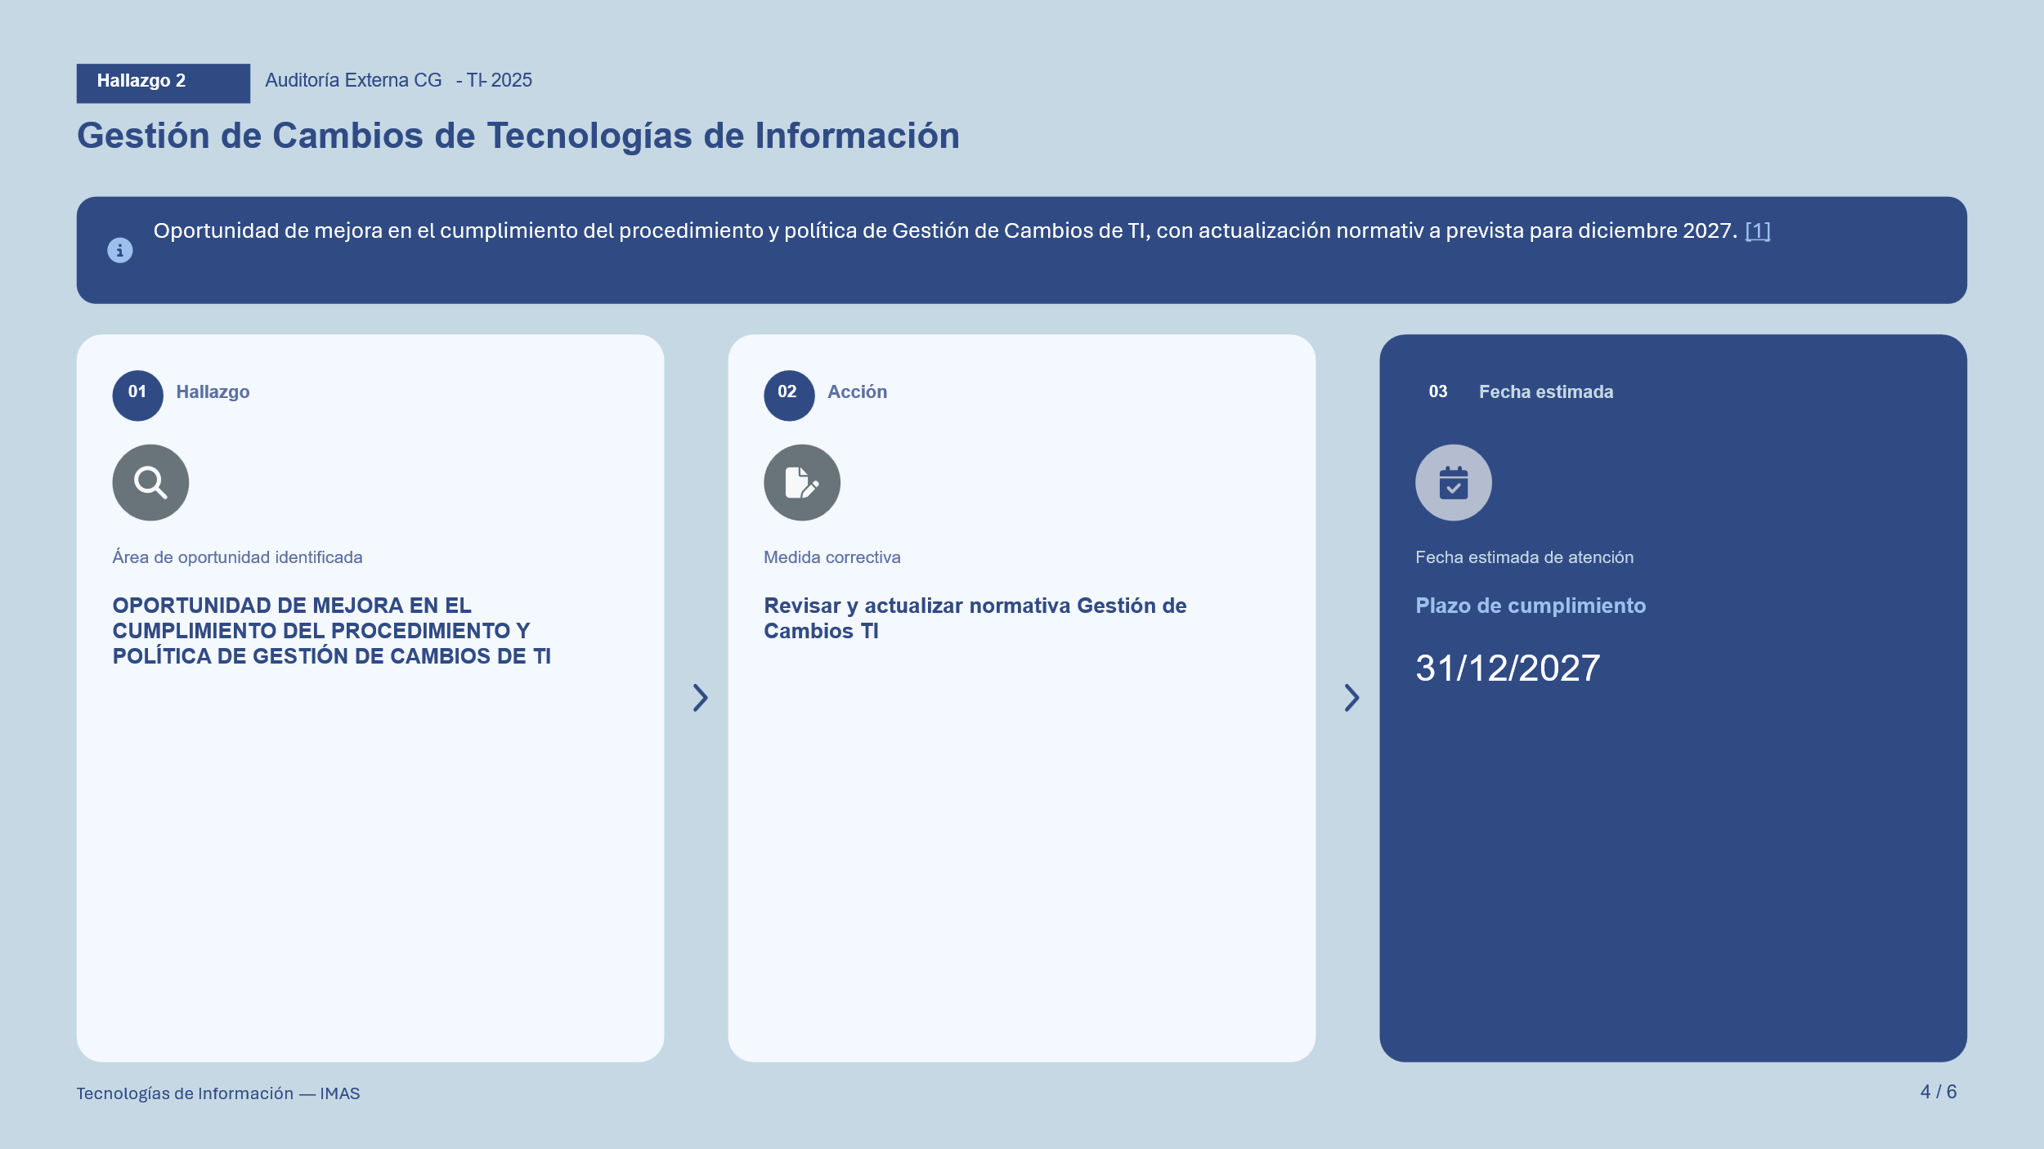

La segunda oportunidad de mejora, y también como lo planteó el señor auditor, es sobre el cumplimiento del Procedimiento de Política de Gestión de Cambios, ahí, solo hacer referencia, que por la dinámica institucional, hay sistemas en la parte social, hay sistemas en la parte comercial, hay sistemas en la parte financiera, hay sistemas en la parte administrativa, hay sistemas de gestión interna, y la evolución propia de esos sistemas a veces es compleja, poder tener una uniformidad en algunos casos, hemos llegado a tener bastante homogeneidad en las plataformas, pero, a veces nos quedan procesos que cuesta un poco completarlos. Por eso, tenemos algunas herramientas distintas para la gestión, pero los subsanamos, y de acuerdo con lo que conversamos con la Auditoría Externa, con una homologación del seguimiento y de los informes que se pueden emitir. De esa forma, entonces, ya puede haber más claridad en el seguimiento de estos. Esta, como tiene un poco más de detalle, lo estamos planificando para el próximo año.

Aquí hay unas fechas, que también hemos puesto alguna holgura, porque hay que mezclar esas actividades, pero como también temas operativos, y administrativos internos. Entonces, ahí estamos haciendo un cálculo en algún momento con alguna holgura, pero probablemente, yo estaría coordinando con mis compañeros, ver si se puede tener antes.

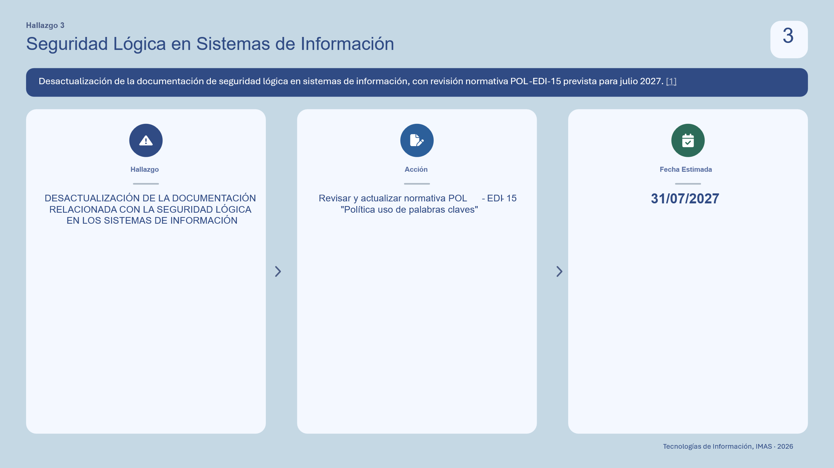

El tercero y último hallazgo, habla sobre un documento puntual, es sobre la desactualización de la documentación relacionada con la seguridad lógica. Aquí solo mencionar, que por el tema de ciberseguridad, la implementación de controles, muchos de esos derivados de recomendaciones externas, como el MICITT, también como del ámbito tecnológico, hacen que las implementaciones, por ejemplo, fortalecer el tema de la consistencia de la contraseña, implementar temas de vigencia para el cambio de contraseñas, implementar el tema de la doble autenticación en las contraseñas, que son medidas que se han venido implementando a nivel público, no solo el IMAS lo hace, lo hacen la mayoría de las instituciones, y estamos siguiendo al día con las recomendaciones externas del MICITT y de otras instancias, a veces esas implementaciones le ganan a la actualización en la normativa. Entonces, el tema es que tenemos ya bastantes prácticas, y las vamos a retomar casi que es, actualizar la política, con lo que ya se hace.

Es importante también mencionar, que como manera paliativa o alternativa a través del correo electrónico, a través de charlas, a través de transferencia de conocimiento, se hacen constantemente actividades de inducción sobre seguridad a los funcionarios, cápsulas informativas de todo lo que se está implementando, y también de mejoras, lo que llaman a veces, salud o higiene en la parte digital y de seguridad.

Básicamente, esos son los 3 hallazgos, con las actividades de atención que vamos a hacer, y quedo atento a sus preguntas o dudas.

Yorleni León: Don Luis, mi consulta sería, esas observaciones que ustedes llaman áreas de mejora no representan para nosotros, una mayor dificultad para ejecutarlas es un asunto de echarlo a andar y nada más, pero no tiene un nivel de dificultad ahí, que vaya a complicar la implementación de esas mejoras.
Luis Adolfo González: No, doña Yorleni, yo podría inclusive indicar, que como son de campo administrativo, inclusive, es actualizar documentación, tienen algo alguna ventaja, no es un tema técnico, no es que tenemos que desarrollar alguna tecnología para implementarlo, sino más bien es ponernos a tono con el tema documental, eso nos deja tranquilos.

Y, efectivamente, como lo señaló también el señor auditor, son de riesgo bajo, y si pudiera existir la calificación de muy bajo, yo lo pondría como muy bajo, porque hay prácticas y actividades que se hacen para robustecer en el tema del manejo de contraseñas, y de acceso a la información, que están, robustecidas y fuertes, por dicha, no hemos tenido eventos de ciberseguridad peligrosos o fuertes en la institución, espero no llamar la mala suerte con eso, porque eso es un tema fortuito, pero respondiendo directamente doña Yorleni, no hay un tema ahí, que nos preocupe sobre el desarrollo de la misma.
Yorleni León: Ok, y uno podría concluir, don Luis, usted entenderá que para nosotros todo este tema de ciberseguridad y demás, del manejo de las bases de datos, es absolutamente relevante. Entonces, uno podría concluir que, a nivel práctico, estamos muy bien, práctico en términos de la operativa, lo que hacemos, los controles y demás, donde estamos caídos es en la parte de dejar la norma, el manual, el protocolo, ahí es donde estamos caídos, en este caso particular.
Luis Adolfo González: Sí, quizás el concepto caído, doña Yorleni, podría interpretarse.

Yorleni León: Digo yo caído.

Luis Adolfo González: Podría interpretarse, porque para mí caído cuando cae un sistema, realmente es algo de alto impacto.

Yorleni León: Sí, donde tenemos ahí, ese reto.
Luis Adolfo González: Es una caída que no es menor, pero quizá, yo entienda su planteamiento, donde ahí, tal vez, y tome el concepto que usa la Auditoría Externa, una oportunidad de mejora, es decir, podríamos tener la oportunidad de mejorar aquí, para afinar mejor el sistema, es atender esos temas, y yo circunscribo lo que los señores auditores indicaron, o sea, se aceptaron esos hallazgos, y con todo gusto lo vamos a aprender.

Yorleni León: Perfecto, muy bien. Doña Silvia, adelante.
Silvia Castro: Gracias, señor Yolreni. Nada más precisar lo que muy bien usted ha planteado, digamos que nosotros, y con lo que ha indicado don Luis Adolfo en la práctica, todos estos documentos, o estas estas acciones desde el punto de vista de tecnologías de información, de ciberseguridad, de doble autenticación, de ingreso a las a los sistemas institucionales y demás, ya se ha venido implementando. De hecho, la doble autenticación, me parece Luis Adolfo, que tiene más de 1 año que el IMAS ya la implementó sin ningún inconveniente.

Luis Adolfo González: 3 años.

Silvia Castro: Bueno, imagínese, esos 3 años que nosotros llegamos acá, que le implementamos en ese año, y además tenemos un convenio con MICITT, tenemos una estrecha relación con MICITT, en términos de atender los lineamientos que con bastante regularidad del MICITT, está emitiendo.

Y, además, creo que aquí, lo que pasa es que, en la práctica, a la hora de atender todas estas acciones, hemos ido mucho más rápido de lo que, y de pronto sí, como bien decía doña Yorleni, nos hemos quedado rezagados en términos de la actualización de la documentación que establece el procedimiento, y para que se tenga, en blanco y negro.

Yo, ayer que veía este tema como yo en profundidad con don Luis Adolfo, yo le decía que incluso, en principio esperaría que esto lo tengamos, entendiendo que sí, son varios procedimientos, pero que lo tendríamos con alguna celeridad, en términos de que ya de por sí, Tecnologías de Información en las cápsulas informativas que reiteradamente se le comunican a la comunidad institucional, ya tiene, establecidos esos protocolos, para las que las personas funcionarias los conozcan. Entonces, casi que en algunos casos es, como hacer acopio de todos esos procedimientos que ya se han comunicado de manera oportuna a la población institucional, en estos documentos, y la actualización de los documentos que ya se han señalado por parte de la auditoría.
Yorleni León: Muy bien, muchísimas gracias. Abro el espacio para la señora, los señores directores, y quisieran cantear.

Don Orlando, adelante.
Silvia Castro: Gracias.

Orlando Vega Quesada: Sí, muchas gracias, Presidenta. Quizás acá es como la solicitud, que tomando en consideración que unas medidas se van a ejecutar en 4 meses, otras en 12 y otras en 16 meses, que las que son de más a largo plazo, se podría considerar que, a mitad de periodo, es decir, pasado 5 meses en una, y medio año en otra, pueda venir el tema nuevamente, para que nos cuente don Luis Adolfo, cómo va la implementación. Entendemos que son casos máximos, y me parece muy bien que se tenga ese colchón, por así decirlo, para la implementación, pero tomando en consideración que son recomendaciones de riesgo bajo que hace la auditoría, y en el término de la decisión que tome esta Consejo Directivo, sí sería importante como considerar que ese tema usted, don Luis Adolfo, nos lo pueda traer en algún momento, eso nos sirve, para, se acuerdan de esta recomendación, hemos avanzado tanto, y nos falta tanto para el plazo, nada más como para darle ese seguimiento, Presidenta, de que efectivamente de los temas de ciberseguridad, y esas medidas de oportunidad y mejoras, es mejor estar siempre muy presentes a la hora de la aplicación de las medidas. Eso sería, muchísimas gracias.
Yorleni León: Gracias a usted, don Freddy, adelante.
Freddy Miranda: Sí, voy a ver si puedo expresar adecuadamente mi preocupación, porque yo he visto pasar muchas auditorías, visto muchos hallazgos que a veces tienen hasta 10 años que no se cumplen, en el pasado teníamos unos así. Y, siempre mi preocupación fue que cada vez que había un hallazgo, una oportunidad de mejora, eso incrementaba el tamaño de las normas, es decir, antes eran 100 páginas después de una auditoría y todo eso, entonces las cosas pasaban a ser 200 páginas de procedimientos, manuales, y no sé, qué. Y, yo siempre he sentido que eso es una, en lugar de facilitar, complica las cosas.

Y, ahora que oigo a Luis Adolfo, no sé, me imagino que van a producir otro montón de páginas. Yo no sé, por qué, en la administración en general, porque también pasa en la empresa privada, no es que la empresa privada es un de chao, de no sé. hay empresas que quiebran precisamente, porque se llenan de manuales de cosas. Creo que uno de los más grandes ejemplos es Enron Corporation y aquel famoso Banco Lehman Brothers, que creó una crisis mundial en el 2008, y traían los manuales de ética, recuerdo, después de que quebraron y eran como 2 m de altura, en serio, lo midieron por centímetros, y quebraron, estamos hablando de empresas gigantes, privadas.
No sé, por qué, nos cuesta mucho como hacer cambios sencillos, ese siempre ha sido un tema que a mí me ha intrigado, porque lo que demuestran los expertos en esto, que hay expertos en generar cambio. Es que, si usted establece, cinco normas para cambiar algo, no hay cambio, la gente vuelve a lo a lo anterior, un típico ejemplo, es que si usted se va a Golfito a comprar un televisor, no lo compra el mismo día, porque hay como 50 marcas, 50 precios diferentes, usted llega, los levanta a todos, se va en la noche a la cabina o al hotel, y no sé, qué. Si yo me voy a San Rafael de Heredia, solo tengo monje y no sé, qué, y yo me decido en 20 minutos, es decir, cuando el menú es muy grande, hay una parálisis de la decisión.
Entonces, yo sinceramente tiendo a echarle la culpa a la Contraloría General de la República, quien nos vive pidiendo esto, quieren normar, pero hasta si se respira o no, y a mí me parece que eso le hace un gran daño al Estado.

Entonces, la preocupación mía va por aquí, yo una vez solicité como el 2019, ¿cuántos manuales teníamos?, ¿cuántas páginas de manuales teníamos?, y ¿si había alguna manera de comprimir eso?, porque eso le facilita la vida sobre todo a los a las compañeras y compañeros que trabajan ahí.

De alguna manera, yo quisiera volver a retomar eso, es decir, ¿cuántos manuales tenemos?, ¿cuántas páginas tenemos?, ¿cuánto podemos este limpiar ahí?, porque la otra vez vi un estudio en un hospital de Estados Unidos, van a cambiar un procedimiento quirúrgico, y ponen cinco alternativas, al final, los médicos volvieron por la opción que querían superar, que era las intervenciones directas, las operaciones, porque cinco era demasiado, entonces mejor vuelvo a lo que ya sé.

Entonces, un poquito cómo orientarnos a eso, que cuando hagamos normas, cosas nuevas, busquemos, no cómo ampliamos, sino cómo reducimos, y volvemos más claro el camino, porque sinceramente yo se lo digo a Silvia, yo cuando oigo a los auditores, siempre le he dicho a la gente, hagan las cosas sin mentalidad de auditor, por favor, sin mentalidad de auditor, porque la mentalidad de auditor a mí siempre me refiere, como a la mentalidad de un de un control militar, de los ejércitos, sinceramente, y eso es tremendo.
Yorleny León: Absolutamente de acuerdo.
Freddy Miranda: No sé, si me explique, pero sigo manteniendo una preocupación en ese sentido, gracias.
Yorleni León: Absolutamente. Sí, y gracias a usted, don Freddy, y me voy a colar en el uso de la palabra, porque hace rato la pidió doña Silvia. Yo le tengo una buena noticia, don Freddy. Fíjese que ese es un desvelo que compartimos doña Silvia y yo desde hace rato, porque yo debo decir que a pesar de que nos va tan bien en las auditorías, esta es una institución impregnada hasta más no poder de manuales, de reglamentos, de directrices, de circulares, de no sé qué, tanto que a veces los mismos funcionarios olvidan toda esa normativa, porque es tanta, es tan compleja, se cambia con tantísima velocidad, que a veces a los mismos funcionarios no les da chance, a las misma funcionaria de como absorber, entender, aplicar cuando ya hay otro cambio a la par.

Entonces, doña Silvia, ha venido liderando un trabajo junto con Don Berny de la Asesoría Jurídica, justamente para hacer una revisión de toda esa normativa interna que nosotros tenemos, de cara a hacer esa carga, la carga más liviana que podamos tener en la en la institución, por supuesto que no podemos quedarnos sin nada, esa no es la idea, pero de alivianar esa carga, todo lo que podamos, para las funcionarias y los funcionarios, porque si hay algo que los funcionarios nos han dicho cuando hemos visitado las Áreas Regionales o las oficinas locales, es, pesa demasiado la normativa, es tan compleja, es tanta, cambia con esa velocidad, y demás, que no les da chance, se les convierte en un trabajo muy pesado, el estar revisando, actualizándose, y demás, con respecto a eso.

Por dicha doña Silvia ha venido junto con Don Berny, ya trabajando este asunto, ya hicieron un acopio de toda la normativa que tenemos, clasificaron todas esas normativas y demás. Y ahora, vamos a entrar a una segunda fase, que es ver un poco la pertinencia de esa de esa normativa, y todo aquello que ya de repente lo tenemos duplicado o aquello que se puede solucionar de mejor forma, ver cómo lo podemos alivianar, para que la institución pueda fluir un poquito más.

Yo entiendo los auditores, nada más fácil que llegar y pedir la norma, y ver si se aplicó, no, ese es el mundo ideal, y no estamos desvalidando en ningún momento la labor de las auditorías, pero también esto ha generado, y no estoy hablando de la auditoría externa, sino en general. Esto ha generado cargas importantes de norma que a veces, como le decía, nos pesa un poquito.

Adelante, doña Silvia.
Silvia Castro: Rápidamente, doña Yorleni, porque ya usted lo ha explicado extraordinariamente el proceso en el que estamos, no nada más decirle a don Freddy que coincidimos absolutamente, y es como que usted literal nos leyera la mente, por eso la doña Yorleni y yo nos reíamos, cuando usted este hacía su intervención, y coincidimos absolutamente con su apreciación, y le entendemos perfectamente.

Tan es así, que como ya lo dijo doña Yorleni, nosotros hemos estado en ese proceso, hicimos un acopio de toda la normativa que tiene la institución. Tenemos al menos 826 registros, don Freddy, señores y señoras del Consejo Directivo, y compañeros de la auditoría externa que nos acompañan, que hemos identificado en ese inventario del que bien habla doña Yorleni, y entonces en esa línea, coincidiendo que efectivamente mucha de la normativa, los procedimientos y manuales nacen de recomendaciones de las auditorías.

Entonces, también, con el debido respeto, eventualmente quisiera recibir alguna recomendación de la auditoría, más bien diciéndole a la administración, mire, este procedimiento no es necesario, o esto ya ustedes lo tienen regulado aquí, o esto ya está en el reglamento, esto ya tiene jerarquía de ley o de reglamento ejecutivo.

Y, en esa línea también, conversamos con la señora auditora, con doña Marianela, sobre este proceso en el que estábamos, porque creo que aquí tiene que haber también conciencia, de lo que estamos, de que queremos normas y procedimientos cada día más claros, más precisos, que generen mayor seguridad jurídica a los funcionarios, que son los que tienen que atender y respetar la norma y los procedimientos, y que efectivamente cada vez los procedimientos que tengamos sean los estrictamente necesarios, mucho más claros, muchos más acotados, menos extensos y menos innecesarios.

Si ya tenemos un reglamento que nos establece, cómo tiene que ejecutarse cierto procedimiento o cierta acción de la administración pública, no tenemos en que llenarnos innecesariamente de procedimientos de manuales, porque además, en algunos casos, eso genera una especie de parálisis de la institución. Entonces, si no está en el manual, no lo hago. si no está en el procedimiento, no lo hago, o si el manual me dijo que tenía que hacer de esta manera, pero lamentablemente la norma no está tan claramente redactada, entonces, eso incluso nos genera problemas a la hora de establecer responsabilidades disciplinarias.

Entonces, por ahí la importancia, y yo pues la verdad me alegro mucho de que don Freddy, haya mencionado este tema con el que reitero, coincido, y estamos en la línea, no es, con esto de que el proceso va dirigido de manera indiscriminada, a quedarnos sin norma. Eso no es lo que buscamos, pero sí dotar de seguridad jurídica a la institución en términos de lo que es estrictamente necesario que sea digerible para los para los funcionarios también.

Y, entonces, ahí como bien lo decía doña Yorleni, con el apoyo de Don Berny, y un equipo de compañeros y compañeras, también de Planificación Institucional, hemos estado en ese trabajo, y precisamente, bueno, yo esperaría que también, estos hallazgos de la Auditoría Externa relacionados con los procedimientos que se identifican como oportunidades de mejora, para Tecnologías de Información, efectivamente, lleguen con esa visión, de la que ya hemos conversado. Gracias, doña Yorleni, por el espacio.
Yorleni León: Muchísimas gracias, ¿alguien más, que desee hacer uso de la palabra?
No, entonces yo le agradezco muchísimo al personal de la Auditoría Externa de Bufete Carvajal, y también a nuestras compañeras y nuestros compañeros por acompañarnos el día de hoy, y hacernos la presentación respectiva, no sin antes darle las gracias, y felicitarles a tanto a doña Silvia, don Jafetj, doña Silvia Morales, doña Katia Torres, don Luis Adolfo, por el trabajo que en cada una de las auditorías se puede ver de manifiesto ese trabajo riguroso, permanente, laborioso que hacen para que la institución pueda salir con las calificaciones extraordinarias que logramos tener. Muchísimas gracias de mi parte, y estoy segura de que también de parte de todos los integrantes de este Consejo Directivo. Muchas gracias, buenas tardes.
Luis Adolfo González: Buenas tardes, saludos.
Katia Torres: Buenas tardes.
Sylvia Gamboa: Buenas tardes, hasta luego, gracias.
Fernando Corrales: Buenas tardes, hasta luego.

Se consigna el retiro de las personas invitas.

Yorleni León: Doña Alexandra, procedemos con la lectura del acuerdo.

Alexandra Umaña: Hago lectura.

ACUERDO No. 271-08-2026
CONSIDERANDOS

- Que mediante Licitación Reducida No. 2026LD-000001-0005300001 para Contratación de Servicios Profesionales en Auditoría Externa para el año 2025, se adjudicó dicha contratación al Despacho Carvajal & Colegiados Contadores Públicos Autorizados, quienes presentan los siguientes informes finales:

- Estados Financieros y Opinión de los Auditores Independientes Al 31 de diciembre del 2025
- Carta de gerencia CG 1-2025
- Informe de Auditoría de Sistemas y Tecnologías de Información CG-TI 2025

- Que mediante ACD-235-06-2026 comunicado el 12 de junio del 2026 se dio por conocido el documento denominado: “Informe sobre el encargo para asegurar con seguridad razonable sobre la elaboración de la liquidación presupuestaria al 31 de diciembre del 2025””.

- Que mediante oficio IMAS-GG-1159-2026 de fecha 25 de agosto del 2026, suscrito por la señora Silvia Castro Quesada, Gerente General, se remiten los informes finales elaborados por el Despacho Carvajal & Colegiados Contadores Públicos Autorizados mencionados en el punto 1.

POR TANTO, SE ACUERDA:

- Dar por conocidos los informes denominados:

- Estados Financieros y Opinión de los Auditores Independientes Al 31 de diciembre del 2025
- Carta de gerencia CG 1-2025
- Informe de Auditoría de Sistemas y Tecnologías de Información CG-TI 2025

- Aprobar los Planes de Trabajo, realizados por las instancias institucionales involucradas, con el objetivo de subsanar la Oportunidad de Mejora planteada en la Carta IMAS y los Hallazgos de la Carta TI.

- Instruir a la Gerencia General y a las direcciones de Soporte Administrativo, Desarrollo Social y Gestión de Recursos para que comuniquen formalmente a las dependencias bajo su ámbito de competencia las acciones contenidas en el Plan de Trabajo y velen por su debido cumplimiento.

- Instruir a la Gerencia General para que incorpore, dentro del informe trimestral que presenta al Consejo Directivo, un apartado específico sobre Tecnologías de Información, en el que se detalle el estado de las acciones cumplidas, pendientes y vencidas, así como las causas de cualquier atraso, hasta la atención integral de los hallazgos y oportunidades de mejora señalados por la Auditoría Externa.

Yorleni León: Vamos a votar, los que estemos a favor levantamos la mano, dejamos la mano en alto para su firmeza.

Las señoras directoras y señores directores: Sra. Yorleni León Marchena, Presidenta, Sra. Ilianna Espinoza Mora, Vicepresidenta, Sra. Alexandra Umaña Espinoza, Directora, Sra. Floribel Méndez Fonseca, Directora, Sr. Freddy Miranda Castro, Director, Sr. Juan Manuel Cordero González, Director y el Sr. Orlando Josué Vega Quesada, Director, votan a favor de la propuesta de acuerdo y de su firmeza.

Yorleni León: Aprobado por unanimidad.

4.2. ANÁLISIS Y EVENTUAL APROBACIÓN DE LA DECISIÓN FINAL DE CONTRATACIÓN MAYOR DENOMINADA “SERVICIO POR DEMANDA DE CABLEADO ESTRUCTURADO”, SEGÚN OFICIO IMAS-GG-1163-2026

Yorleni León: Doña Evelyn, ayúdenos con la incorporación de don Luis Adolfo y don Pablo Arce.

Ingresan de manera virtual el Sr. Luis Adolfo González Alguera, Jefe de Tecnologías de Información y el Sr. José Pablo Arce Barrantes, Profesional de Tecnologías de Información.

Yorleni León: Don Luis Adolfo, buenas tardes nuevamente, y don José Pablo, buenas tardes bienvenidos a esta sesión del Consejo Directivo del IMAS. Les doy el uso de la palabra, para que se puedan referir a este Consejo, para este punto en particular. Adelante, por favor.

Luis Adolfo González: Muchas gracias doña Yorleni. Nuevamente, un saludo a todos del Consejo Directivo. Me presento nuevamente por tema de formalidad. Mi nombre es Luis Adolfo González Arguera, responsable del Área de Tecnologías de Información, me encuentro en mi casa de habitación en San Rafael de Heredia. Si gusta, mi compañero José Pablo, se presenta.

José Pablo Arce: Buenas tardes a todos, este muchísimas gracias por la oportunidad que nos dan para presentar esta contratación. Mi nombre es José Pablo Arce Barrantes, me encuentro en oficinas centrales del IMAS, en el Departamento de Tecnologías de Información.
Yorleni León: Muy bien, adelante, por favor.
Luis Adolfo González: Sí, quizás le solicito a mi compañero José Pablo, quien es el que tiene ahorita la presentación, que la pueda proyectar, ahí la vemos.



Quizás solamente, igual tratamos de ser muy puntuales con la presentación, son temas específicos. Esta presentación que traemos hoy es la que hemos denominado “Servicios por Demanda de Cableado Estructurado”, tiene que ver con un servicio esencial para el trabajo y herramienta de los sistemas, computadoras y herramientas que se hacen en la institución, ese es el tema que traemos hoy.

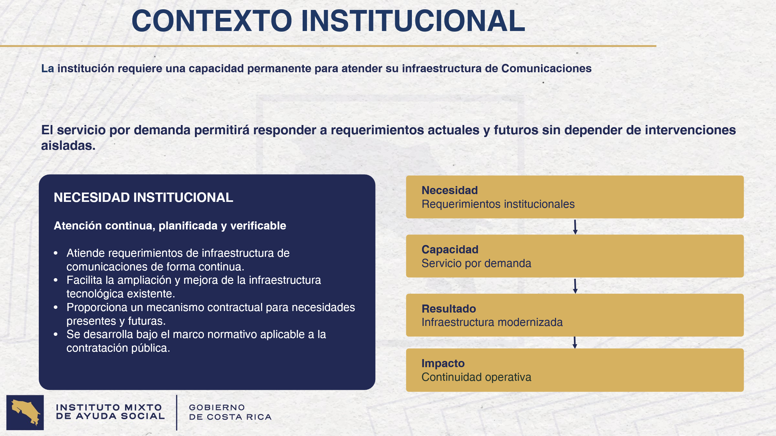

Como pueden ver en pantalla, y hago una introducción, quizás con lo que se ve en pantalla se puede complementar lo que se exponga, el tema de las redes de cableado estructurado, que podemos decir que son las redes que están implementadas en cada oficina, en cada edificio de cualquier organización a nivel mundial, es un tema requerido, importante y necesario para poder establecer comunicación en redes entre edificios, en redes hacia Internet, accesar a sistemas, compartir recursos como impresoras, compartir recursos como escáner, toda la infraestructura que a ustedes les permite trabajar hoy por hoy con una computadora, necesitan una conexión hacia una red, puede ser inalámbrica y puede ser cableada por temas de seguridad, inclusive, por temas de capacidad también de transmisión.
Todavía, el tema del cableado es un tema importante para desarrollar redes, se mezclan con el tema de las redes inalámbricas.

Sin hacer mucho énfasis al tema técnico, esta contratación lo que estamos buscando es, la posibilidad de tener un contrato, que permita, que un proveedor, después de pasar por el título de la contratación, donde se analicen precios, calidad, experiencia en el mercado, pueda darse un servicio de desarrollo de redes. La institución hace algún tiempo, tenía si acaso 10 oficinas, 600 empleados, y eventualmente en el Área de Tecnologías de Información teníamos personas que podían dar soporte en el campo del desarrollo de esas redes, lo que pasa es que en esa época inclusive, ese desarrollo era lento, no era tan especializado, porque esto ha venido creciendo y evolucionando, ya hay redes de fibra óptica, redes de mayor capacidad en calibre de cableado, en tipo de equipos, esa evolución, quizás a una organización para un tema muy específico.

Entonces hoy, donde hay más de 50 oficinas, oficinas grandes, hay más de 1.000 empleados, muchos más sistemas de los que puede haber hacen 10 o 15 años. Buscamos la posibilidad de tener una empresa que nos permita si en algún momento hay una remodelación en alguna oficina, o si en algún momento hay el desarrollo de un edificio nuevo, o la actualización del cableado, como hemos pensado hacer en oficinas centrales, pues echar mano en ese contrato, y ponerlo ahí. Probablemente, este consumo sea muy esporádico, hay que tomar en cuenta que, según la teoría, un cableado de redes, estructurado bien hecho tiene una vida útil de 15 a 20 años. Sin embargo, como tenemos muchas oficinas, puede que ese cableado en algún momento sea necesario desarrollar.

Ese es básicamente el contexto de esta contratación, y mi compañero José Pablo, les va a comentar sobre los detalles de la misma.
José Pablo Arce: Muchas gracias don Luis, vámonos adelante entonces con la presentación.

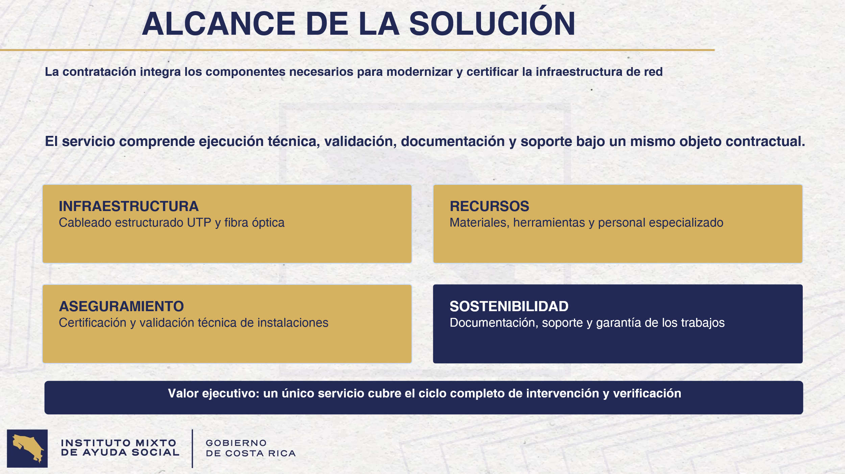

En esta parte de acá, básicamente vamos a ver esos puntos que en este caso son los alcances de la solución. Básicamente la contratación es un servicio totalmente integral, que no limita en este caso los materiales, los recursos en ese sentido, sino que al final esto lo que tiene como resultado, es básicamente el mejoramiento de la red institucional como tal.

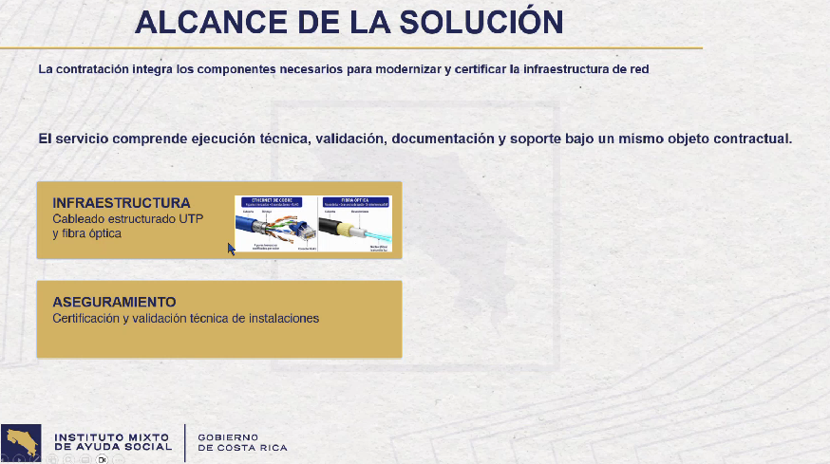

Entonces, en este sentido, hemos abarcado todo el concepto de cableado estructurado, y pongo acá estas dos imágenes, nada más, a manera de ilustración para que entendamos el concepto, ¿Qué es lo que se va a hacer?, se va a hacer estas instalaciones respectivamente, y esto básicamente a través de un proceso totalmente organizado, en donde básicamente se va a dar un aseguramiento de la red institucional, mediante un proceso de certificación y validación técnica a las instalaciones, precisamente en el proceso de gestión como tal de la contratación, va a haber una etapa precisamente donde se va a determinar que en la implementación correspondiente del cableado de red haya cumplido con los estándares, y las condiciones establecidas ya previamente en el contrato.

Y, sobre esta materia, algo muy importante, es que precisamente la contratación está basada en certificaciones que a nivel internacional son necesarias, para determinar que precisamente esta certificación se llegue a un éxito, porque de esta manera se determinaría que la red institucional cumpla a satisfacción con las condiciones y dichas normas.

Esto incluye a su vez, como les estaba mencionando, materiales, herramientas y personal especializado para esta instalación, por lo cual, al final esto es una solución completa de esta necesidad que actualmente tenemos en el IMAS, a través de un proceso de documentación soporte y garantía incluso de los trabajos, perfectamente le podemos dar toda la trazabilidad del proceso como tal de instalación de la red.

Al final, este proceso lo que genera a nivel de un valor ejecutivo, es un servicio que cubre todo el ciclo de intervención y verificación de la instalación de la red, atendiendo la necesidad que actualmente tenemos dentro de la institución como tal.

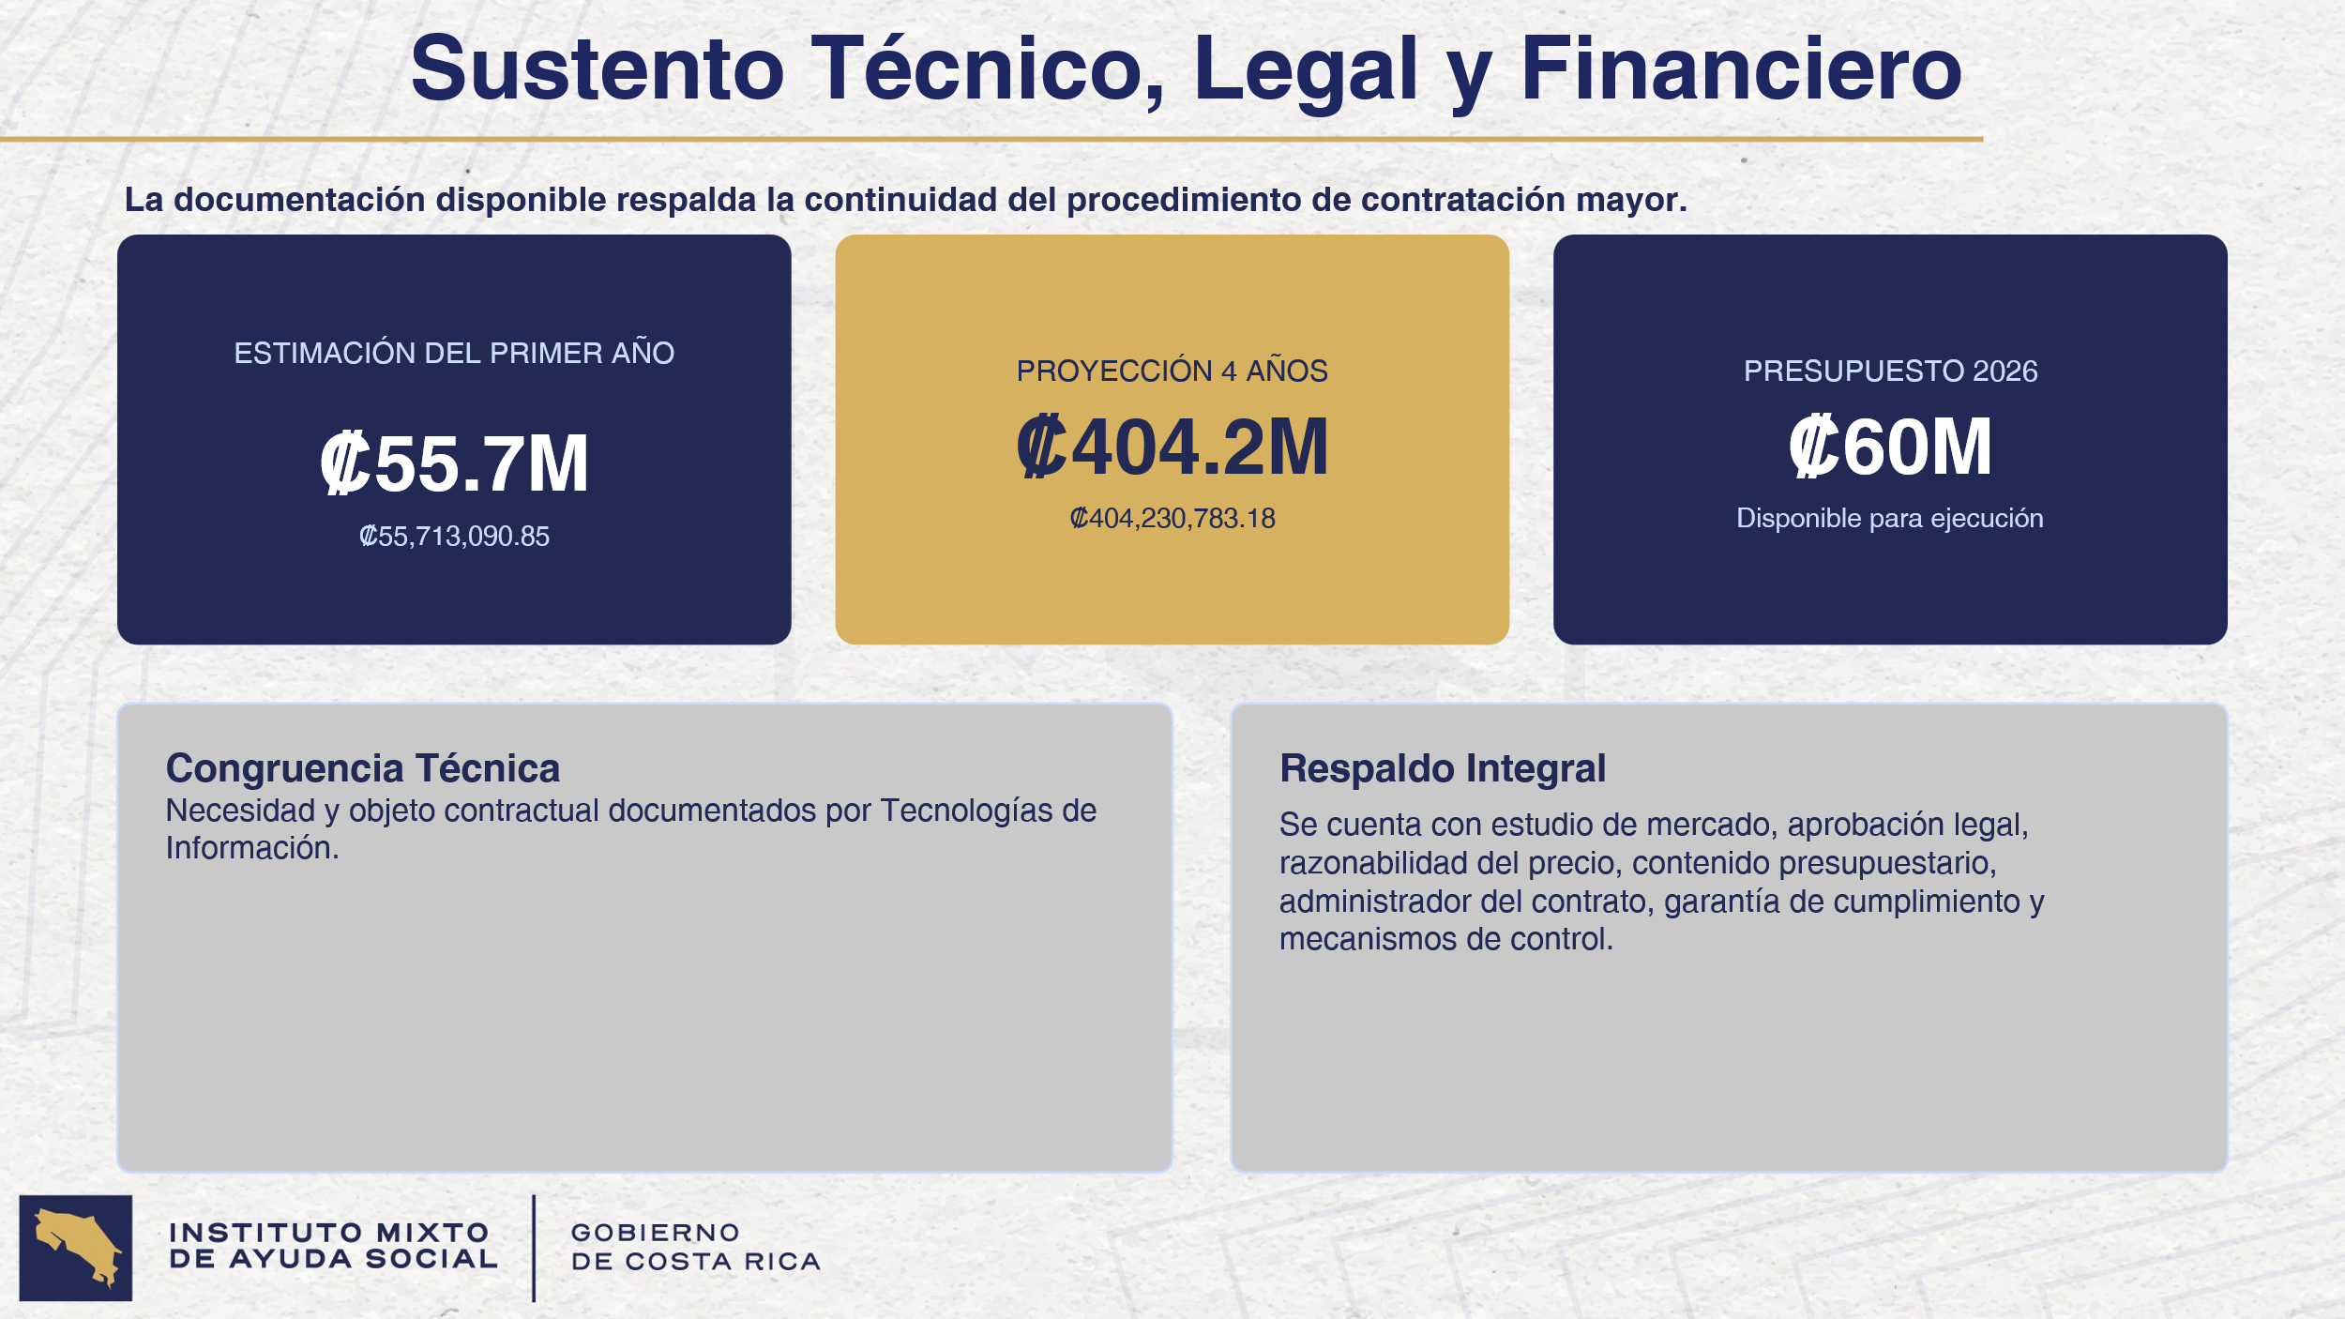
Vámonos a la parte del sustento técnico, legal y financiero de esta contratación, esta contratación en su primer año, hemos estimado que básicamente vamos a necesitar ¢55.000.000,00 (cincuenta y cinco millones de colones), aproximadamente, para cubrir la instalación de la primera planta del edificio central del IMAS. A su vez, más adelante, vamos a encontrarnos con que vamos a necesitar más presupuesto, para la intervención de las siguientes estructuras, que serían el segundo piso, tercer piso, básicamente todo el edificio central, y a su vez, en este caso también incluso lo que serían algunas Áreas Regionales.

Sobre este aspecto y esta materia, ya nosotros hemos abarcado mediante un estudio de mercado la necesidad actualmente del edificio central del IMAS, y a su vez las necesidades que existen dentro de las Áreas Regionales como tal.

¿Cuántas conexiones se necesitan realizar, y cuál es el promedio de uso de estas, respectivamente? Al final, nosotros tenemos toda la congruencia técnica con respecto a esa contratación, porque ya Tecnologías de Información del IMAS tiene conocimiento de esta necesidad y objeto contractual. Entonces, tenemos la capacidad de determinar, cuáles son los escenarios que tenemos que atender, y cuáles son las necesidades que existen a nivel de toda la institución.

Finalmente, la contratación cuenta con un estudio de mercado totalmente aprobado, una aprobación legal, una razonabilidad del precio, un contenido presupuestario razonable, para lo que es la primera gestión de esta contratación. Asimismo, el Administrador de contrato, la garantía de cumplimiento, y los mecanismos de control que nosotros hemos ya establecido dentro de la contratación, para el cumplimiento de estas necesidades.

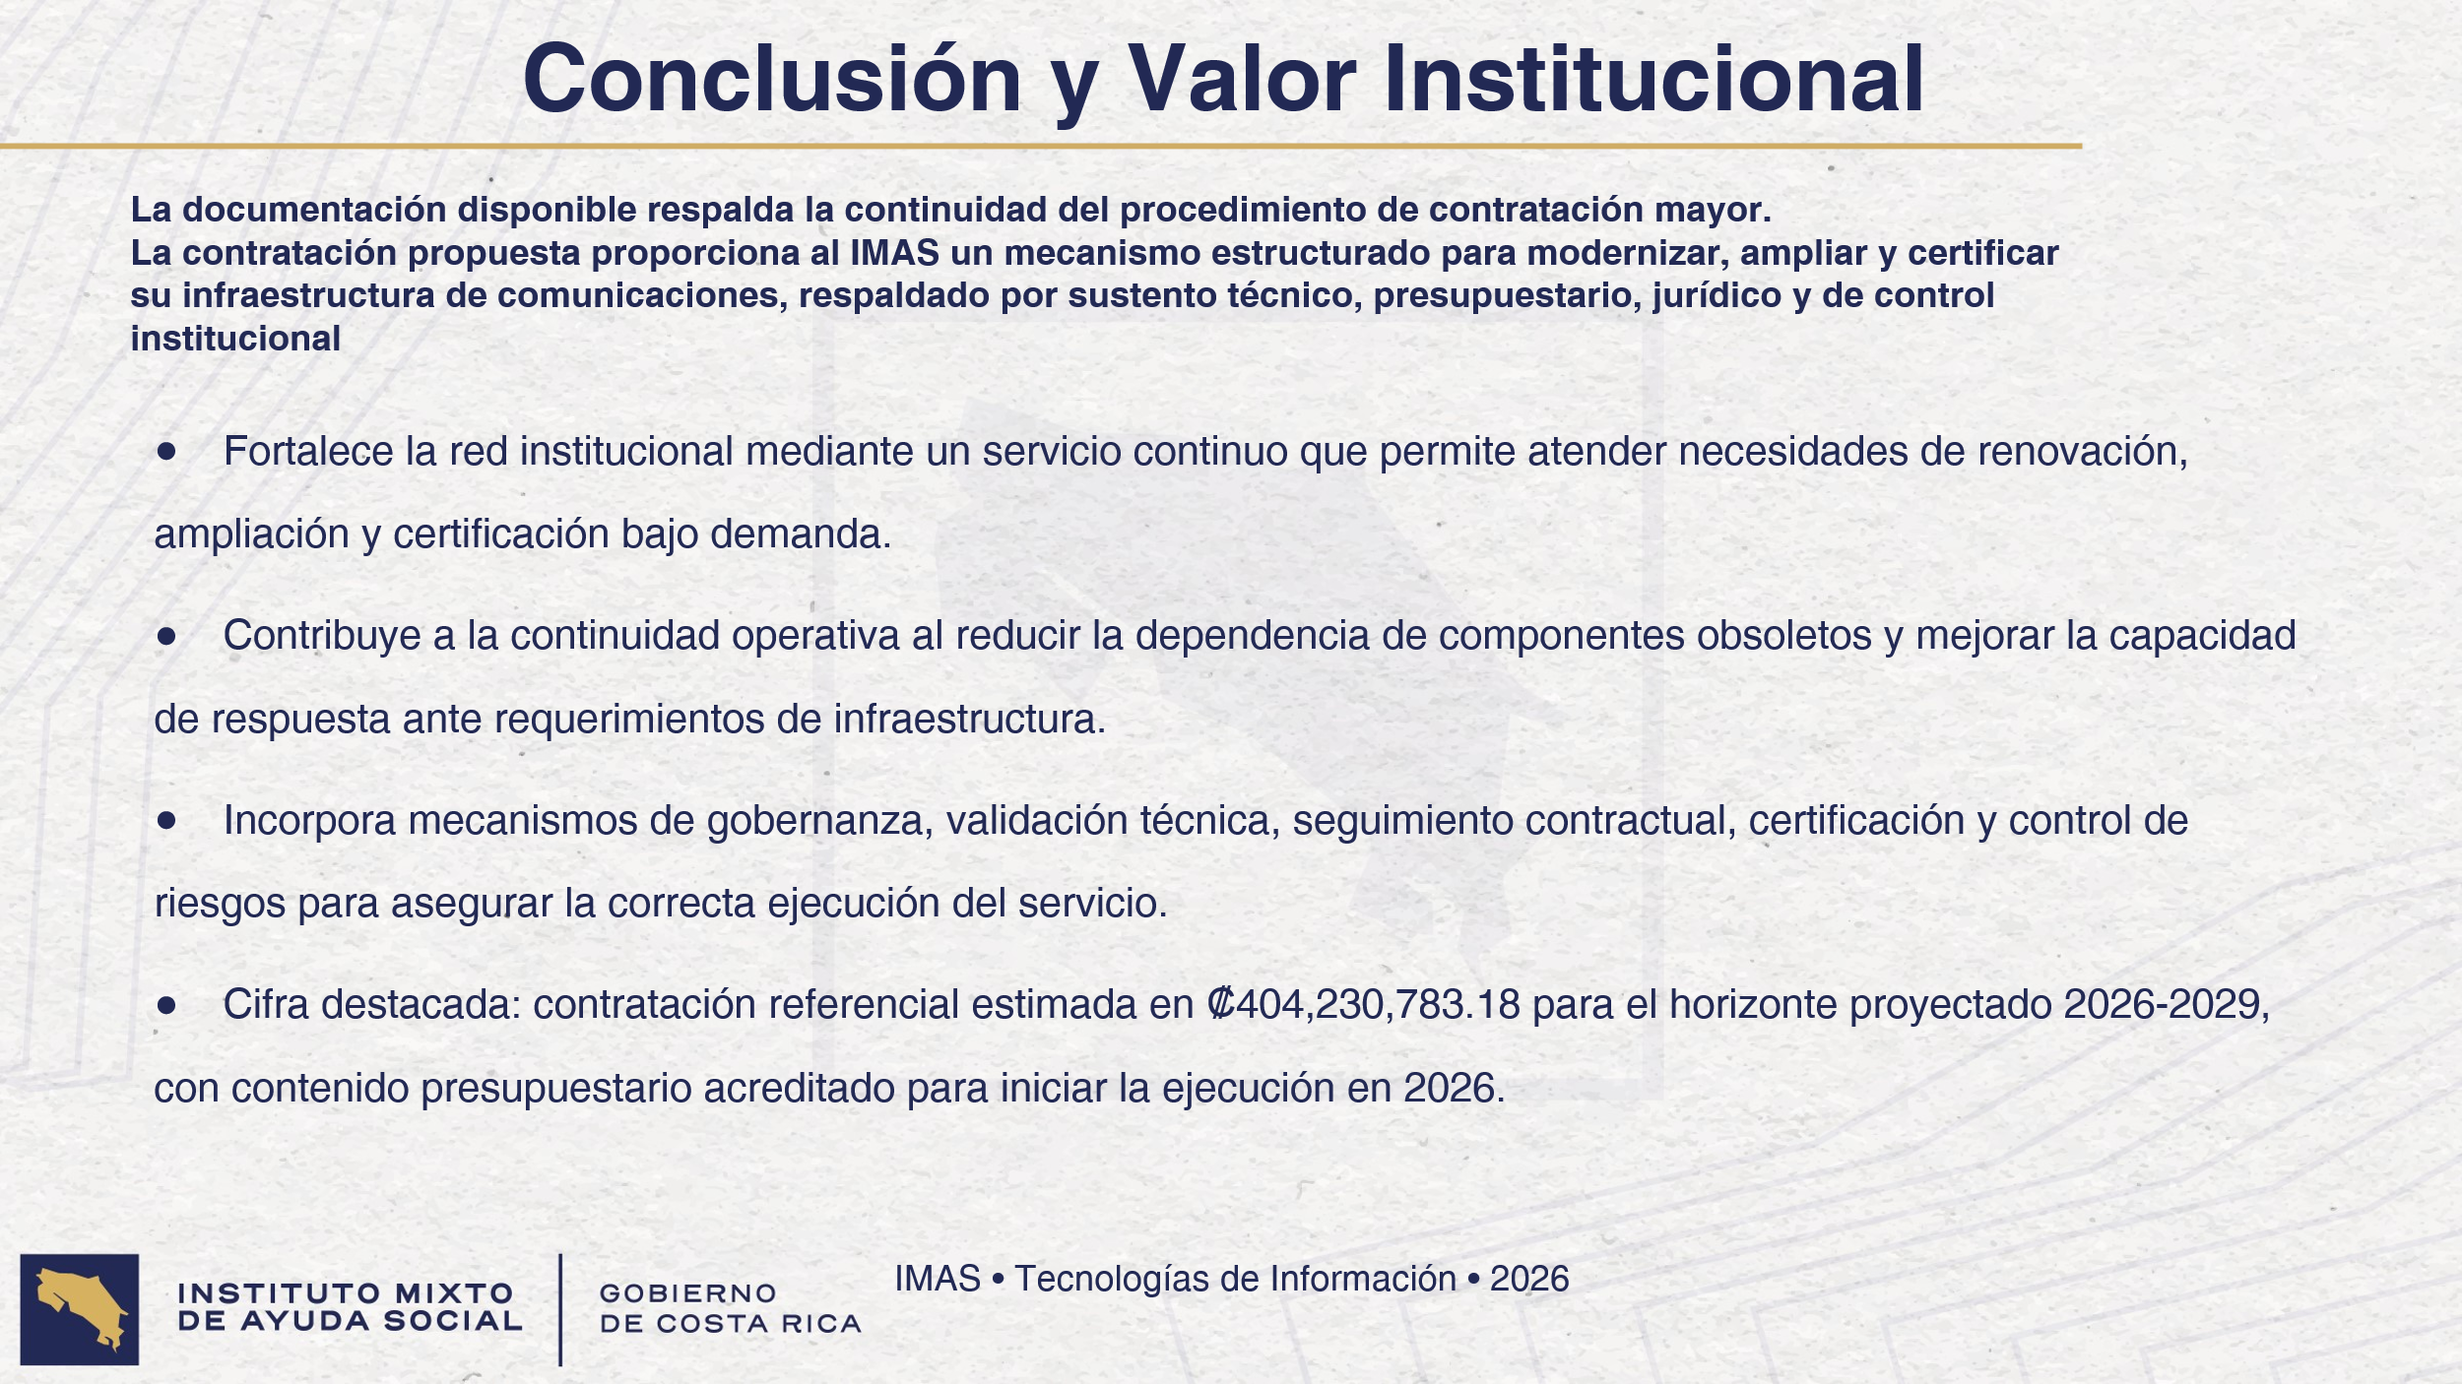
Como conclusión y valor institucional, nosotros establecemos que básicamente mediante este contrato, nosotros llegaríamos a fortalecer la red institucional, mediante un servicio continuo, que no sería básicamente para atender cosas aisladas, sino totalmente para atender algo más concreto dentro de la institución, y no hacerlo de poquito, básicamente, como normalmente hemos tenido que atender las situaciones. Entonces, mediante esto tenemos una solución totalmente integral dentro de la institución.

Contribuye también a la continuidad operativa dentro de la institución, precisamente para no estar dependiendo de componentes obsoletos, y estar implementando soluciones de alto nivel dentro de la institución, que incorporan normas y certificaciones que valían precisamente esa gestión.
La cifra que nosotros estimamos es una cifra que básicamente, referencia lo que, hasta el momento, nosotros tenemos estimado, dentro de nuestra gestión, pero precisamente quisiéramos que esta contratación fuera básicamente sin una cuantía estimada, para que pudiéramos abarcar, no solamente lo que nosotros ya estimamos dentro de esta situación, actualmente, sino que cualquier otra necesidad que se presente a lo largo de la vigencia contractual de este procedimiento. Y bueno, eso sería básicamente, estimados, no sé, si tienen alguna duda.
Yorleni León: Muchísimas, gracias don Pablo, abro el espacio para la señora y los señores miembros de este Consejo.
José Pablo Arce: Muchas gracias.
Yorleni León: Ninguno.
Luis Adolfo González: Creo que don Berny, tiene la mano levantada.
Yorleni León: Don Berny, adelante, por favor.
Berny Vargas: Gracias, doña Yorleni. Lo que consulto, es tal vez, esto último que el compañero manifestó de que desean que la contratación no sea estimada, es que, para todos los efectos, pues hay parámetros de estimación, para diferenciar cuál es un tipo de contratación, y entonces, tal vez esa parte no quedó clara, y para efectos de actas. También, consulto, si es que esa frase requiere alguna explicación o algo por el estilo.
José Pablo Arce: Sí, a lo que quería exponer el punto básicamente, y perdón, muchas gracias por la pregunta, Don Berny, es que no tenga un límite presupuestario, porque en algunas ocasiones hemos topado con que se establece, por ejemplo, para estos efectos, que tal vez la contratación en la decisión inicial va a llegar hasta un tope de ¢400.000.000,00 (cuatrocientos millones de colones), o sea, quisiéramos que en este caso, no se manejara ese monto, sino que se manejara hasta lo que permite realmente una contratación mayor, para no solamente abarcar lo que ya nosotros contemplamos, sino cualquier eventualidad que se presente, y podamos cubrirlo dentro de este procedimiento. En este sentido, atendiendo la normativa actual con respecto a los procesos como tal, que quieren reducir y mantener en ese sentido una contratación escalable, básicamente. Entonces, no sé, si te quedó clara la respuesta. Muchas gracias.
Berny Vargas: Doña Yorleni, tal vez si me permite para efectos de actas, a mí me parecería importante dejar claro, que, con la manifestación del compañero, estaríamos evitando un fraccionamiento eventualmente, que es un vicio que hay que tratar de evitar en las contrataciones.
Bueno, y lo entiendo desde un punto de vista jurídico de esta forma, de manera que si ningún miembro del Consejo o integrante, pues tiene alguna duda, pues la aclaración que estoy haciendo para efectos de actas, es que, se está haciendo la licitación más completa, la licitación que tiene todos los controles, todas las regulaciones, es la licitación por excelencia, de manera que aquí no hay atajos y no hay pues forma de errar, es la licitación mayor que tiene la gran cantidad de disposiciones legales y reglamentarias por aplicar. De manera que, para efectos de actas, dejo claro, que no habría vicio de fraccionamiento, ni vicio aparente. Gracias.
Yorleni León: Perfecto, gracias más bien a usted don Berny, por la consulta, y por permitirnos entonces ampliar esa variable dentro de esta sesión, y que quede consignado en el acta.

¿Algún otro comentario o consulta que tengan?
Ninguno.

Entonces, don Luis Adolfo y don José Pablo, muchísimas gracias. Gracias, por la presentación, y vamos a continuar nosotros con la sesión. Gracias.
José Pablo Arce: Muchas gracias.
Luis Adolfo González: Con mucho gusto, buenas noches.
Yorleni León: A ustedes con mucho gusto, buenas noches.

Se retiran de manera virtual el Sr. Luis Adolfo González Alguera, y el Sr. José Pablo Arce Barrantes.

Yorleni León: Doña Alexandra, ayúdenos con la lectura, de la propuesta de acuerdo, por favor.

Alexandra Umaña: Hago lectura.

ACUERDO No. 272-08-2026

CONSIDERANDO

PRIMERO: Que mediante Solicitud de Pedido No. 10016479 incluida en el Sistema SAP por el Departamento de Tecnologías de Información, autorizada y aprobada por las áreas competentes, se señala que se requiere la contratación para el “ SERVICIO POR DEMANDA DE CABLEADO ESTRUCTURADO” para beneficio institucional y brindar un servicio integral de cableado estructurado en fibra o UTP, con el fin proveer un servicio para el mejoramiento de la red del IMAS, utilizando los mejores estándares, métodos de certificaciones de cableado estructurado, para maximizar los servicios y ampliar el margen de acción de las funciones que brinda Tecnologías de Información a la Institución.

SEGUNDO: Que con oficio IMAS-GG-1163-2026 la Licda. Silvia Marlene Castro Quesada Gerente General remite al Consejo Directivo el oficio IMAS-GG-TI-0112-2026 con fecha del 17 de agosto de 2026 suscrito por el Lic. Luis Adolfo González Alguera, Jefatura del departamento de tecnologías de información, mediante el cual se traslada la documentación vinculada a la Decisión Inicial de la solicitud de contratación “SERVICIO POR DEMANDA DE CABLEADO ESTRUCTURADO” para que sea de su conocimiento y aprobación de dicho órgano colegiado.

TERCERO: Que, en atención al monto total estimado de la contratación conforme lo dispuesto en el artículo 36 de la Ley General de Contratación Pública, que el plazo contractual será de un (1) año, con la posibilidad de hasta tres (3) prórrogas facultativas de un (1) año cada una, para un plazo máximo eventual de cuatro (4) años, corresponde tramitar el procedimiento mediante una Licitación Mayor, por superar el umbral legalmente establecido. Asimismo, resulta aplicable lo dispuesto en el artículo 86 del Reglamento a la Ley General de Contratación Pública, el cual establece:

“Artículo 86. Decisión inicial. La decisión administrativa que da inicio al procedimiento de contratación será emitida por la jefatura de la unidad solicitante o por el titular subordinado competente, de conformidad con las disposiciones internas de cada institución, salvo que el objeto contractual sea de obra pública que deba tramitarse mediante licitación mayor en cuyo caso, la decisión inicial deberá ser suscrita conjuntamente por el jefe de la unidad solicitante y por el jerarca quien podrá delegar tal actuación.”

CUARTO: Que el artículo 5 del Reglamento de Organización y Funcionamiento del Consejo Directivo, en su inciso ll), establece como competencia de dicho órgano autorizar, aprobar o declarar desiertas las licitaciones públicas, de conformidad con la ley y los reglamentos internos aplicables. De igual forma, la Directriz IMAS-GG-2592-2022, denominada “Distribución de competencias en procesos de contratación pública”, dispone que corresponde al Consejo Directivo autorizar la decisión inicial en los procedimientos de Licitación Mayor o de convenios marco, así como adoptar la decisión final de adjudicación que corresponda.

QUINTO: Que la presente contratación tiene por objeto disponer de un servicio integral, continuo y por demanda para la instalación, ampliación, renovación y certificación del cableado estructurado institucional, tanto en fibra óptica como en cableado UTP, dentro y fuera de la Gran Área Metropolitana. La contratación permitirá atender necesidades planificadas y emergentes de la red de datos del IMAS, sustituir componentes obsoletos o deteriorados y fortalecer la continuidad, seguridad y calidad de los servicios de telecomunicaciones que respaldan la gestión institucional y la atención de la población usuaria.

SEXTO: Que, por la naturaleza variable de las necesidades institucionales, el objeto contractual se ha definido como un servicio por demanda y de ejecución continua, sin compromiso de consumo fijo para la Administración. Cada requerimiento será gestionado como un proyecto de instalación, cuyo alcance, materiales, equipo de trabajo, cronograma y diseño o croquis deberán ser previamente sometidos a la aprobación del administrador del contrato.

La solución comprende el suministro de materiales, herramientas, recurso humano, instalación, pruebas, certificación, documentación técnica, garantía y soporte. Asimismo, incorpora mecanismos de planificación, supervisión y control de calidad, entre ellos informes de labores, evidencias fotográficas, boletas de servicio, planos o croquis finales y certificaciones de la red, con el fin de verificar el cumplimiento técnico y autorizar el recibido conforme de cada servicio solicitado.

Que el estudio de mercado determinó interés de potenciales proveedores y estimó precios unitarios para puntos de red y enlaces de fibra óptica dentro y fuera de la Gran Área Metropolitana. Con base en la proyección referencial de consumo para el periodo 2026-2029, se concluyó que el procedimiento debe tramitarse como una Licitación Mayor de cuantía inestimada, por cuanto el monto final dependerá de las necesidades efectivamente requerida durante la ejecución contractual.

SÉTIMO: Que, para el ejercicio presupuestario 2026, se cuenta con contenido presupuestario por la suma de ¢55.713.090,00 (cincuenta y cinco millones setecientos trece mil noventa colones exactos), con cargo al Centro Gestor 1111000000 y a la subpartida 1.08.06 “Mantenimiento y reparación de equipo de comunicación”, según la constancia PRES-CONS-0031-2026. Dichos recursos se encuentran comprometidos mediante la Solicitud de Pedido No.10016479.

Que, por tratarse de una contratación por demanda, la disponibilidad presupuestaria para el ejercicio 2026 no implica un compromiso de gasto, consumo o pago por la totalidad proyectada, por cuanto los servicios serán requeridos conforme a las necesidades institucionales. El estudio de mercado establece una proyección referencial de ¢404.230.783,18 (cuatrocientos cuatro millones doscientos treinta mil setecientos ochenta y tres colones con dieciocho céntimos) IVI para el plazo máximo eventual de cuatro (4) años. Para los periodos presupuestarios siguientes deberán determinarse y gestionarse los recursos n

OCTAVO: Que la presente contratación cuenta con la revisión de la Asesoría Jurídica, efectuada mediante el oficio IMAS-PE-AJ-1352-2026, en el cual se verificó el cumplimiento de los presupuestos establecidos en los incisos a) al h) del artículo 86 del Reglamento a la Ley General de Contratación Pública y la Circular API-00005-2023. Asimismo, mediante correo electrónico del 19 de agosto, la Asesoría Jurídica confirmó que las observaciones formuladas se encuentran incorporadas en la versión remitida. Por su parte, la Dirección Financiera emitió el visto bueno correspondiente, mediante el cual avaló la viabilidad del estudio de mercado y de los precios estimados para el procedimiento, de conformidad con las normas de ejecución presupuestaria vigentes.
POR TANTO, SE ACUERDA:

- Aprobar la Decisión Inicial del procedimiento de contratación denominado “SERVICIO POR DEMANDA DE CABLEADO ESTRUCTURADO”, para ser tramitado mediante la modalidad de Licitación Mayor.

- Autorizar al Departamento de Tecnologías de Información, a la Proveeduría Institucional y a la Gerencia General para que, en el ámbito de sus respectivas competencias, continúen con las gestiones administrativas necesarias en el Sistema Integrado de Compras Públicas (SICOP), a efectos de preparar, publicar e iniciar formalmente el procedimiento de contratación.

- Tener por acreditado que, para el ejercicio económico 2026, la presente contratación cuenta con contenido presupuestario por la suma de ¢55.713.090.00 (cincuenta y cinco millones setecientos trece mil noventa colones exactos), de conformidad con la constancia PRES-CONS-0031-2026.

- Instruir a la Gerencia General para que, en el ámbito de sus competencias, dé seguimiento e impulse las actuaciones administrativas necesarias para la tramitación del presente procedimiento de contratación, procurando su desarrollo oportuno y conforme a la Ley General de Contratación Pública, su Reglamento y demás normativa aplicable.

Yorleni León: Vamos a votar, los que estemos a favor, levantamos la mano, dejamos la mano en alto para su firmeza.

Las señoras directoras y señores directores: Sra. Yorleni León Marchena, Presidenta, Sra. Ilianna Espinoza Mora, Vicepresidenta, Sra. Alexandra Umaña Espinoza, Directora, Sra. Floribel Méndez Fonseca, Directora, Sr. Freddy Miranda Castro, Director, Sr. Juan Manuel Cordero González, Director y el Sr. Orlando Josué Vega Quesada, Director, votan a favor de la propuesta de acuerdo y de su firmeza.

Yorleni León: Aprobado por unanimidad.

ARTÍCULO QUINTO: ASUNTOS SOPORTE ADMINISTRATIVO

5.1. ANÁLISIS Y EVENTUAL APROBACIÓN DE LA INCORPORACIÓN DEL VEHÍCULO PLACA IMAS 261-235 COMO BIEN FIDEICOMITIDO AL PATRIMONIO DEL FIDEIMAS, SEGÚN OFICIO IMAS-DSA-0362-2026

Yorleni León: Don Jafeth, le doy el uso de la palabra.

Jafeth Soto: Muchas gracias, doña Yorleni. En este caso traigo para conocimiento y autorización de este Consejo Directivo, la valoración de ratificar una transferencia que ya se había hecho desde el año 2025, a través de la Comisión de Donaciones al fideicomiso BANCO DE COSTA RICA- IMAS-BANACIO/073-2002, conocido como FIDEIMAS, en virtud de que este vehículo Nissan Frontier del año 2007, de los que ya habíamos dado de baja, que ya tenían valor residual en los estados contables, que era de ¢500,00 (quinientos colones), y que tenía un avalúo de ¢2.900.000,00 (dos millones novecientos mil colones), el avalúo a precio del mercado.
Dentro de estos vehículos, ya los habíamos sustituido en el IMAS, en virtud de las compras de vehículos que habíamos realizado en el año 2022, 2023, 2024, en el que renovamos con alrededor de 36 unidades a la institución de su flotilla vehicular, y estos otros vehículos teníamos la posibilidad de darlos de baja.
En aquel momento se había reunido mi persona con la representación legal del fiduciario en ese fideicomiso, que es el Banco de Costa Rica, para poder hacer el traslado, para cumplir con los fines del fideicomiso, que en ese fideicomiso recordemos que se otorgan avales a créditos, que se brindan capacitaciones y servicios de apoyo, y todo esto en las 9 regiones del país en las que está dividido el IMAS, teniendo un promotor en cada una de ellas.
En virtud de eso, hemos necesario contar con un vehículo, un vehículo adicional, en virtud de que solo contamos con uno, y para no tener que utilizar recursos de ese fideicomiso, para poder adquirir un vehículo, vimos posible dar de baja un vehículo en el IMAS, que ya de por sí se iba a dar de baja, se iba a remitir por la parte de donaciones, y salía más barato darle el mantenimiento que requería, para sacarle todavía más provecho, que, adquirir un nuevo vehículo desde la óptica del vehículo Fideimas.
Así la cosas, hicimos toda esta labor en el año 2025, y cuando se finaliza ya el acto de donación, al recibirlo el Área Legal del Banco de Costa Rica, que no son los mismos que la representación legal del fiduciario, que es también del Banco de Costa Rica, pero esto llega a otra instancia, esta otra instancia solicita ratificar que esto no sea traslado como una donación, sino que más bien sea traslado como un activo fideicomitido, en virtud de que nosotros somos los fideicomitentes, que en sencillas y llanas palabras, los fideicomitentes son los dueños, los que ponen los recursos, y los de los fideicomiso, y en este caso, nosotros somos tanto fideicomitente como fideicomisario, que son las únicas dos partes que obtienen beneficios en estos, y que tienen que tienen propiedad sobre los activos allí contenidos.

Así las cosas, esto se apega más a la figura que establece el Código de Comercio, en el artículo 633, en el que establece la posibilidad de la incorporación de bienes muebles o inmuebles por parte del fideicomitente al patrimonio cometido, a través de lo que llama una transmisión en propiedad fiduciaria, que la condiciona única y exclusivamente al cumplimiento de los fines que le sean establecidos en ese fideicomiso.
Así las cosas, este vehículo serviría de mucho para el fideicomiso, en virtud de que se tiene que realizar trabajo de capo, para dar seguimiento a los créditos que ya se han otorgado por los fideicomisarios garantizados, y que el fideicomitente, es interesado en que se le dé seguimiento, para que se puedan honrar, para no tener que ejecutar el aval, a través del fideicomiso, que, en sencillas palabras, es honrar el fiado que se había dado en cierta medida o la garantía o el aval.

Entonces, al ser esta una transmisión a ese fideicomiso, como también aquí conocemos los ¢400.000.000,00 (cuatrocientos millones de colones), que están contractualmente definidos, que se deben trasladar anualmente al fideicomiso. Pues esto, al ser también parte de la propiedad de la institución, nos pareció que era lo conveniente que fuera un acto motivado también por el mismo Consejo Directivo, ese traslado que ratifique, el traslado que inicialmente ya se había iniciado. Eso sería, no sé, si quedó con algo en la consulta.
Yorleni León: ¿Alguna consultita duda? Doña Alexandra, adelante.
Alexandra Umaña: Don Jafeth, es que no entendí la parte al principio, o sea, este carro que nosotros le vamos a donar a Fideimas, es un carro que ya está materialmente desechable del IMAS, o sea, estamos entregando un carro que, ya que ya no funciona, o es un carro que sí funciona, pero que, para nuestras necesidades propias, no están funcionando. Esa es la parte que me quedó como un poquito enredada. Entonces, ¿cómo vamos a entregar un vehículo que estamos diciendo que ya no funciona, a una institución, para que siga siendo ocupado?
Jafeth Soto: No, estamos diciendo que el vehículo no funciona, lo que nosotros decimos es que no cumple con los estándares de calidad, para los usos del IMAS. ¿Por qué? porque los repuestos que nosotros compramos por los terrenos que tenemos que ir, incluso a terrenos inundados y demás, tienen que ser repuestos de una calidad muy alta, y repuestos también, en su mayoría, en algún momento dependiendo de la antigüedad originales.

En ese sentido, para nosotros repararlos por las políticas que tenemos, y todos los años invertirles, representa un costo que para nosotros fue mejor sustituirlos por vehículos nuevos, que vimos que, a la larga, porque son vehículos del 2007, y no es que no es que están inservibles, están con avalúo cercano a los ¢3.000.000,00 tres millones de colones), y tenemos alrededor de siete más que vamos a rematar como vehículos para uso particular, para generar ingresos para la institución.

Ahora bien, las políticas y los terrenos que tiene que intervenir Fideimas, que va a empresas, que va a lugares y no atender inundaciones, no atender terrenos complicados, sí se puede dar uso, porque el costo de mantenimiento es menor para ellos en esas condiciones, que, para nosotros, si los tenemos para disposición, ir a meterlos, a donde sea el lugar que tengamos que visitar.
Entonces, la diferencia está en la exigencia que le va a pedir cada una de las instituciones a este vehículo, pero para nuestros niveles de exigencia, para que siga rindiendo, implican mantenimientos cada vez más frecuentes, por el recorrido que siempre también está en calle, cosa que no siempre también está en calle en el caso del uso que se le daría al fideicomiso.

Entonces, básicamente es por la diferencia en la necesidad que tiene cada una de las instituciones que tiene por satisfacer, y los estándares que tiene para satisfacer dicha necesidad, y así como los costos de mantenimiento, que al final de cuentas, también para el fideicomiso, darle mantenimiento a lo largo de 10 años, a lo largo de 4 o 5 años más, definitivamente va a ser menos costoso que adquirir un vehículo nuevo. En el caso del IMAS, es que ya estábamos pensando que ya le habíamos sacado provecho 20 años a esos vehículos. Entonces ya podía renovarse la flotilla, y dentro de esas compras ya vienen los mantenimientos del fabricante. Entonces eso suaviza los costos del lado del IMAS de una compra, mientras que no tanto así del lado de Fideimas, que del todo, tampoco se tienen hoy destinado recursos para comprar un vehículo.
Alexandra Umaña: Gracias.
Yorleni León: ¿Le quedó claro? Sí.

Alexandra Umaña: Si, señora.

Yorleni León: Ok, muy bien. Bueno, entonces si no tenemos más consultas, doña Alexandra, usted nos ayudó con la lectura.

Alexandra Umaña: Hago lectura.

ACUERDO No. 273-08-2026
RESULTANDO

PRIMERO: Que mediante Acuerdo No. 0223-2023, adoptado en el artículo sétimo de la Sesión Ordinaria No. 022-2023 del Comité Director del FIDEIMAS, celebrada el 28 de noviembre de 2023, autorizó al Banco de Costa Rica, en calidad de Fiduciario, en conjunto con la Unidad Ejecutora, para realizar el trámite ante la Unidad de Donaciones del IMAS para solicitar un vehículo.

SEGUNDO: Que, mediante el oficio GF-2024-04-80 y UE-FID: 73-2002 / 0366-2024, del día 17 de abril del 2024, el Fiduciario y la Unidad Ejecutora realizaron ante la Unidad de Donaciones del IMAS, la solicitud de donación de vehículos para uso de la Unidad Ejecutora del FIDEIMAS.

TERCERO: Que mediante oficio IMAS-DGR-DCR-DON-0286-2025, del 26 de mayo de 2025, la Unidad de Donaciones del IMAS le comunicó FIDEIMAS que, mediante el Acta 04-2025, se aprobó la solicitud de donación del vehículo Placa 261-235, marca: Nissan, modelo: Frontier, número de VIN: JN1CJUD22Z0089089, con un valor estimado de ¢2.475.000,00 (dos millones cuatrocientos setenta y cinco mil colones), para atender las necesidades de la Unidad Ejecutora del FIDEIMAS, en el cumplimiento de sus fines.

CUARTO: Que mediante oficio GF-2025-06-0136 y UE-FID-73-2002/0641-2025 del 04 de junio de 2025, el Fiduciario y la Unidad Ejecutora informaron al Comité Director del FIDEIMAS sobre el requerimiento de la aprobación de la donación, además le solicitaron autorizar al Banco de Costa Rica en calidad de fiduciario, para que formalice la escritura pública correspondiente con el fin de gestionar la inscripción del vehículo a nombre del Fideicomiso BANCO DE COSTA RICA- IMAS-BANACIO/073-2002.
QUINTO: Que mediante Acuerdo Firme No. 075-2025, adoptado en la Sesión Ordinaria No. 009-2025 del Comité Director del FIDEIMAS, celebrada el 13 de junio de 2025, se aceptó la donación del vehículo descrito, se autorizó al Banco de Costa Rica, en calidad de Fiduciario, a formalizar la escritura pública para la inscripción de este bien mueble a nombre del Fideicomiso BANCO DE COSTA RICA-IMAS-BANACIO/73-2002.

SEXTO: Que, mediante el oficio GF-2025-7-174 con fecha del 14 de julio del 2025, el Fiduciario señaló que, conforme a la naturaleza jurídica del contrato de fideicomiso, la transmisión de bienes del fideicomitente al fideicomiso no se puede configurar como una donación, sino como un traspaso fiduciario, lo que se requiere para la adecuada formalización mediante escritura pública, por lo que, el vehículo no podía ser utilizado ni intervenido mientras no se encontrara inscrito a nombre del fideicomiso, también se indicó que todo incremento del patrimonio del fideicomiso debe estar previsto en el contrato o, en su defecto, documentarse al menos mediante adenda, y le solicitó al IMAS aclarar las razones y fundamentos jurídicos de la desinscripción registral del vehículo.

SÉTIMO: Que mediante oficio GF-2026-2-032 del 27 de febrero de 2026, el Fiduciario le solicitó al IMAS la retroalimentación sobre el estado de la regularización del vehículo, a efectos de continuar con el proceso de formalización del traspaso fiduciario.

OCTAVO: Que mediante oficio IMAS-DSA-0126-2026 del 19 de marzo de 2026, el Director de Soporte Administrativo en calidad de Representante de la Presidencia Ejecutiva del IMAS en el Comité Director, dio respuesta a varios oficios incluido el GF-2025-7-174, instruyendo, entre otros aspectos, adicionar a la propuesta de Adenda Onceava del contrato del fideicomiso una cláusula relativa al traslado del vehículo pick up Nissan Frontier como un activo fideicomitido al FIDEIMAS, esto siguiendo la recomendación dada por parte del Fiduciario en el oficio GF-2025-7-174.

NOVENO: Que mediante oficio GF-2026-8-167 del 05 de agosto de 2026, dirigido al Director de Desarrollo Social del IMAS, el Fiduciario, con fundamento en el criterio de su Asesoría Legal, en el que se menciona que los bienes que aporta el fideicomitente no ingresan al patrimonio fideicometido mediante una donación, sino a través de un traspaso fiduciario, señalando, que no resultaba procedente ni recomendable gestionar la inscripción del vehículo bajo la figura de una donación, y con base en ello, solicitó al IMAS que le comunicara la figura jurídica mediante la cual se realizaba el traslado del vehículo.

DÉCIMO: Que la Asesoría Jurídica del Banco de Costa Rica, al pronunciarse sobre la propuesta de Adenda 11 al contrato de fideicomiso bajo el tiquete interno de esta institución número GCJ-0074931 del 04 de agosto de 2026, confirmó que, de conformidad con el artículo 633 del Código de Comercio, la incorporación de bienes muebles o inmuebles por parte del fideicomitente al patrimonio fideicomitido corresponde a una transmisión en propiedad fiduciaria, por lo que dicha incorporación no requiere de una reforma contractual para su procedencia.

DÉCIMO PRIMERO: Que mediante oficio GF-2025-08-178 / UE-FID 73-2002-1054-2026 del 17 de agosto de 2026, la Unidad Ejecutora del FIDEIMAS y el Fiduciario Banco de Costa Rica, remitieron al Representante de la Presidencia Ejecutiva del IMAS ante el Comité Director del FIDEIMAS, un "Informe Técnico, Administrativo e Institucional que sustenta la solicitud de incorporación del vehículo Nissan Frontier placa IMAS 261-235 al patrimonio del FIDEICOMISO Banco de Costa Rica-IMAS-BANACIO 73/2002", con el propósito de sustentar, ante las instancias competentes del IMAS, la solicitud de autorización para incorporar dicho vehículo como un traspaso de bien fideicomitido al patrimonio del FIDEIMAS.

DÉCIMO SEGUNDO: Que el referido informe técnico, administrativo e institucional, con fecha 17 de agosto de 2026, expone que la Unidad Ejecutora del FIDEIMAS requiere de forma constante realizar actividades de valoración, seguimiento, supervisión, asistencia técnica y coordinación interinstitucional en distintas regiones del país, incluyendo zonas rurales y alejadas de la Gran Área Metropolitana, para el cumplimiento de los fines establecidos en la Ley No. 7769 y sus reformas, así como los objetivos establecidos en el contrato y el convenio, y que la ausencia o limitada disponibilidad de un vehículo genera retrasos en las visitas técnicas, limitaciones en la cobertura territorial y afectación de los mecanismos de supervisión, control y rendición de cuentas, concluye recomendando valorar la autorización para incorporar el vehículo Nissan Frontier, placa IMAS 261-235, como bien fideicomitido, al patrimonio del FIDEIMAS, para que el Fiduciario y la Unidad Ejecutora puedan cumplir a cabalidad con los objetivos y fines establecidos.
CONSIDERANDO
PRIMERO: Que de conformidad con el artículo 633 del Código de Comercio, que señala lo siguiente:
“Por medio del fideicomiso el fideicomitente trasmite al fiduciario la propiedad de bienes o derechos; el fiduciario queda obligado a emplearlos para la realización de fines lícitos y predeterminados en el acto constitutivo.”
De acuerdo con lo anterior, la transmisión de bienes del fideicomitente al fiduciario es el mecanismo jurídico mediante el cual el fideicomitente afecta bienes al cumplimiento de los fines del fideicomiso ya constituido. En este caso concreto, la incorporación del vehículo Nissan Frontier, placa IMAS 261-235, al patrimonio del FIDEIMAS por parte del IMAS, en su condición de fideicomitente, corresponde exactamente a esa transmisión de propiedad que contempla el artículo 633, por lo que dicha incorporación debe formalizarse como un traspaso fiduciario, y no como una donación, en el entendido de que el bien quedaría afectado al cumplimiento de los fines lícitos y predeterminados del FIDEIMAS, establecidos en la Ley No. 7769 y en el Contrato de Fideicomiso BANCO DE COSTA RICA-IMAS-BANACIO/73-2002.
Bajo esta misma norma jurídica se sustenta el criterio de la Asesoría Jurídica del Banco de Costa Rica, donde después de reconsiderar su primer criterio tampoco recomendaron suscribir una adenda al contrato, ya que consideran que la figura existe en esta norma, y nuestro ordenamiento jurídico autoriza realizar este tipo de traspasos de bienes al fideicomiso.
SEGUNDO: Que el artículo 634 del Código de Comercio dispone que:
“Pueden ser objeto de fideicomiso toda clase de bienes o derechos que legalmente estén dentro del comercio. Los bienes fideicometidos constituirán un patrimonio autónomo apartado para los propósitos del fideicomiso.
Por consiguiente, un bien mueble como un vehículo, al estar legalmente dentro del comercio, es jurídicamente apto para ser incorporado a un fideicomiso, además, de que una vez incorporado, el bien deja de ser un activo de libre disposición y pasa a integrar un patrimonio autónomo, separado, destinado exclusivamente a los fines del FIDEIMAS. Por lo que una vez, formalizada la incorporación de este bien, no podrá destinarse a ningún fin distinto de los propios del fideicomiso, tal como lo confirma la necesidad operativa expuesta por la Unidad Ejecutora, lo que refuerza que la figura correcta es la del traspaso fiduciario, ya que, implícitamente se le otorga una afectación permanente a un fin predeterminado.
TERCERO: Que el artículo 644 del Código de Comercio establece, dentro de las obligaciones básicas del fiduciario, la de identificar los bienes fideicomitidos y registrarlos e incorporarlos al patrimonio separado del fideicomiso.
Esta obligación es precisamente la que justifica que el vehículo no pueda ingresar al FIDEIMAS bajo la figura de una donación, pues la donación no lleva aparejada esa incorporación a un patrimonio separado y afecto a un fin específico, sino que implica un traspaso absoluto y gratuito de la propiedad, sin afectación posterior alguna. Aplicado al caso concreto, el deber que el artículo 644 del Código de Comercio, le impone al Fiduciario, a identificar el vehículo Nissan Frontier como bien fideicometido, y registrarlo e incorporarlo al patrimonio separado del fideicomiso FIDEIMAS, únicamente puede cumplirse si dicha incorporación se formaliza como traspaso fiduciario, ya que esta figura, es la que produce el efecto jurídico de afectar el bien de manera permanente al patrimonio autónomo del fideicomiso.
CUARTO: Que el vehículo Nissan Frontier, placa IMAS 261-235, fue recibido inicialmente por el FIDEIMAS bajo la figura de una donación tramitada por la Unidad de Donaciones del IMAS, que dicho tratamiento jurídico resultó ser procedente para el IMAS que tiene la facultad de dar bienes en donación, pero posteriormente no resultó procedente para el fideicomiso poder recibirlo, según lo determinó la Asesoría Legal del Banco de Costa Rica.
Por lo que ahora, corresponde entonces corregir esa calificación y formalizar la incorporación del vehículo al patrimonio del FIDEIMAS bajo la figura jurídica de traspaso fiduciario, a efectos de completar su recepción por parte del Fiduciario y habilitar su utilización para los fines operativos de la Unidad Ejecutora, sin que sea necesario retrotraer ni reabrir las gestiones ya realizadas ante la Unidad de Donaciones del IMAS.
QUINTO: Que la Ley No. 7769 y sus reformas, así como el Contrato de Fideicomiso BANCO DE COSTA RICA-IMAS-BANACIO/73-2002, definen como fin lícito y predeterminado del FIDEIMAS, la promoción de la inclusión económica y el desarrollo productivo de las personas beneficiaras en condición de pobreza, mediante financiamiento, asistencia técnica, capacitación y acompañamiento especializado, y que también lo confirma la Unidad Ejecutora en el Informe Técnico, Administrativo e Institucional remitido mediante oficio GF-2025-08-178 / UE-FID 73-2002-1054-2026 sustentando que la disponibilidad de un vehículo es indispensable para el cumplimiento de esos fines.
La correlación entre ambos elementos es directa, el artículo 633 del Código de Comercio exige que todo bien incorporado al fideicomiso se destine a "fines lícitos y predeterminados en el acto constitutivo", y es precisamente el Informe Técnico el que demuestra, con hechos concretos, que el vehículo cumple ese requisito, al ser necesario para las labores de supervisión, seguimiento y acompañamiento que la Unidad Ejecutora realiza en el territorio nacional. Motivo por el cual, la incorporación del vehículo no solo es jurídicamente posible, sino que además satisface la finalidad que la ley exige para que un bien pueda formar parte del patrimonio fideicomitido.
SEXTO: Que, conforme al artículo 633 del Código de Comercio, es el fideicomitente quien transmite la propiedad de los bienes al fiduciario, dentro de la estructura del FIDEIMAS, es el IMAS quien ostenta dicha condición de fideicomitente; y que, de conformidad con los artículos 18 y 21, incisos a), b) y e), de la Ley No. 4760, Ley de Creación del Instituto Mixto de Ayuda Social, la máxima jerarquía del IMAS está a cargo de su Consejo Directivo, a quien corresponde formular la política general de la Institución, dictar las normas referentes a sus gastos e inversiones y conocer los demás asuntos que le señalen las leyes y los reglamentos.
Asimismo, ningún otro órgano, ni el Comité Director del FIDEIMAS, ni el propio Fiduciario, puede sustituir la voluntad del fideicomitente en la decisión de incorporar nuevos bienes al patrimonio fideicometido, ni tampoco se visualiza que pueda un órgano distinto al Consejo Directivo autorizar a nombre del IMAS la disposición patrimonial de uno de sus bienes. De modo que, corresponde entonces a este Consejo Directivo, como máximo órgano jerárquico del IMAS en su condición de fideicomitente, valorar y autorizar la disposición patrimonial consistente en la incorporación del vehículo Nissan Frontier, placa IMAS 261-235, al patrimonio del FIDEIMAS, como bien fideicomitido, siendo esta autorización, la pieza final que permite cerrar la cadena jurídica iniciada en los considerandos anteriores y dar paso a la parte resolutiva del traslado de bien mueble.
POR TANTO, SE ACUERDA:

PRIMERO: Autorizar la incorporación y el traslado del vehículo Nissan Frontier, placa IMAS 261-235, VIN JN1CJUD22Z0089089, como bien fideicomitido al patrimonio del FIDEICOMISO Banco de Costa Rica-IMAS-BANACIO/73-2002 (FIDEIMAS), mediante traspaso fiduciario como bien fideicomitido, con el fin de destinarlo a los fines operativos de la Unidad Ejecutora del fideicomiso, en cumplimiento de lo establecido en la Ley No. 7769 y sus reformas, así como en el Contrato de Fideicomiso respectivo.
SEGUNDO: Instruir al Representante de la Presidencia Ejecutiva del IMAS ante el Comité Director del FIDEIMAS para que realice las gestiones administrativas internas necesarias a efectos de comunicar formalmente al Fiduciario Banco de Costa Rica que el vehículo Nissan Frontier, placa IMAS 261-235, se traslada como parte del patrimonio fideicomitido y que dicho activo se registre como traspaso fiduciario.
TERCERO: Instruir al fiduciario Banco de Costa Rica y a la Unidad Ejecutora del FIDEIMAS para que, una vez formalizado el traspaso fiduciario, procedan con las gestiones registrales, contables y documentales que correspondan, a fin de garantizar la inscripción del vehículo y su utilización eficiente, transparente y acorde con los objetivos institucionales del fideicomiso.

Yorleni León: Vamos a votar, los que estemos a favor, levantamos la mano, dejamos la mano en alto para su firmeza.

Las señoras directoras y señores directores: Sra. Yorleni León Marchena, Presidenta, Sra. Ilianna Espinoza Mora, Vicepresidenta, Sra. Alexandra Umaña Espinoza, Directora, Sra. Floribel Méndez Fonseca, Directora, Sr. Freddy Miranda Castro, Director, Sr. Juan Manuel Cordero González, Director y el Sr. Orlando Josué Vega Quesada, Director, votan a favor de la propuesta de acuerdo y de su firmeza.

Yorleni León: Aprobado por unanimidad.

Yorleni León: Vamos a continuar con el punto sexto.

ARTÍCULO SEXTO: ASUNTOS DIRECCIÓN DE DESARROLLO SOCIAL

6.1. ANÁLISIS Y EVENTUAL APROBACIÓN DE LA DEROGATORIA DEL ACUERDO NO. 470-10-2018, ACTA NO. 65-10-2018 DE FECHA 25 DE OCTUBRE DE 2018, SEGÚN OFICIO IMAS-DDS-1578-2026

Yorleni León: Don Luis Felipe, adelante.

Luis Felipe Barrantes: Muchas gracias, doña Yorleni. Tal vez no hace falta incorporar a doña Karla Pérez, a la sesión.

Yorleni León: Muy bien.

Luis Felipe Barrantes: Este es un tema bastante sencillo, yo puedo atender las consultas. Vamos a ver, lo expongo de esta manera: el 25 de octubre del 2018, el Consejo Directivo del IMAS, toma un acuerdo que era aceptar un lote que era donado por la Municipalidad de Sarapiquí, y que se iba a usar para construir la Unidad Local de Sarapiquí. Lo cierto es que este acuerdo no se cumplió, y en el monitoreo que realiza la Gerencia permanentemente, este acuerdo viene arrastrándose y arrastrándose, y tal vez cuando le preguntamos al departamento, porque esto data de hace casi 8 años, de que no se ha dado el cumplimiento, y es un poco, se le hicieron unos estudios técnicos a la finca, y esta finca que donaba a la municipalidad tenía una serie de obstáculos que dificultaban no solo su donación, sino incluso la construcción de la ULDLS, o la futura construcción de la ULDS.

También, lo cierto es que, lo que motivó a aceptar o tomar el acuerdo para donar este lote ya quedó cubierto mediante un traspaso que nos hizo el MAG, en un momento también, de una finca, esa si es la finca que cuenta con los estudios y los avales técnicos, para en un futuro poder construir la ULDS.

Entonces, en realidad lo que estamos haciendo es derogar un acuerdo que no tiene viabilidad técnica, ni que se ha podido materializar en el tiempo, para que, a efectos de la auditoría, y las diferentes auditorías, no sigamos arrastrando este acuerdo. Entonces, es derogarlo, porque ya el fin se cumplió, mediante otro traspaso de la finca, y este no se va a poder dar nunca, porque tampoco es de interés institucional, recibir fincas que no son materializables para nada, ni siquiera para construir una Unidad Local. Esa sería, básicamente, en Yorleni, señores y señores del Consejo, la razón por la que traemos el tema.
Yorleni León: Yo agregaría don Luis Felipe, que también la señora alcaldesa actual de la municipalidad, mediante un oficio, hace un par de dos semanas, manifestó al IMAS el interés de la devolución de este terreno, dado que había transcurrido muchísimo tiempo, nosotros no habíamos entrado directamente a hacer uso de ese de ese terreno, y ellos consideran que puede serle de utilidad para otros fines de la municipalidad.

Don Orlando y luego doña Silvia, por favor.
Orlando Vega: Muchas gracias, Presidenta. Muy claro don Luis Felipe, quizás en parte, también de la comunicación, si este Consejo decide aprobar esta propuesta de acuerdo, sería también la comunicación formal a la auditoría, para que efectivamente pueda tenerlo dentro de los temas como atendidos. Eso sería. Muchas gracias.
Luis Felipe Barrantes: Don Orlando, incluso la auditoría tiene un sistema que se llama “Argos”, en este se registra el cumplimiento de cada uno de los acuerdos, una vez que este se derogue, se le consigne que ya fue derogado, ya la Gerencia no lo arrastra a efectos del seguimiento. Entonces, una vez notificado, nosotros actualizamos la matriz de doña Marianela y doña Silvia.
Yorleni León: Muy bien. Doña Silvia, adelante.
Silvia Castro: Gracias, doña Yoleni. Básicamente, bueno, agradecer a don Luis Felipe la exposición sobre esta propuesta que respetuosamente se trae al Consejo, para derogar este acuerdo. Iba un poco en la línea, creo que lo que habían planteado en algún momento don Freddy, e inicialmente cuando afortunadamente se nos suman don Juan Manuel y don Orlando a este a este Órgano Colegiado respecto del tema del seguimiento de los acuerdos.

Justamente como bien lo plantea Luis Felipe, hay un sistema que es el Argos, que se gestionó y fue un ofrecimiento, de doña Marianela, particularmente de nuestra auditoría, para tener ese sistema, lo que nos permitiera, como esa herramienta para poder dar un seguimiento justamente al cumplimiento de los acuerdos del Consejo Directivo.

Acá, yo le he solicitado a las Direcciones y a las jefaturas que más tienen que ver con la ejecución de los acuerdos que se conocen por parte de este Consejo Directivo, que desechemos, un poquito esa práctica, de nada más estar reportando, cuántos acuerdos están pendientes, porque realmente este acuerdo es bastante viejito, aparece la matriz, pendiente, pero tenemos que pasar, de simplemente hacer un reporte de que algo está pendiente, a tomar acción, respecto de cómo hacer para que ese acuerdo efectivamente o se materialice, se atienda de alguna manera, se traiga una propuesta para atenderlo de una forma diferente, y finalmente se dé por atendido.

Este es como un ejemplo, del espíritu de lo que queremos hacer, o lo que estamos haciendo con un verdadero seguimiento del cumplimiento de los acuerdos, y de las acciones que tienen que darse, para cumplir los acuerdos del Consejo Directivo, de manera que no se mantengan, salvo que sea una situación extraordinaria, por ejemplo, procesos que están judicializados. Pero, lo que sí está en nuestro control, tomar acción, para atender de una manera más célebre, y no estar arrastrando acuerdos durante tantísimo tiempo, muchas gracias.
Yorleni León: Muy bien, gracias, doña Silvia, ¿alguien más que quisiera hacer uso de la palabra?
No nadie, entonces conozcamos la propuesta de acuerdo, doña Alexandra, por favor.
Yorleni León: Doña Alexandra, procedemos con la lectura del acuerdo.

Alexandra Umaña: Hago lectura.

ACUERDO No. 274-08-2026
RESULTANDOS

PRIMERO: Que de conformidad con lo dispuesto en las leyes 7083, 7151 y 7154, el Instituto Mixto de Ayuda Social se encuentra facultado para segregar y traspasar sus terrenos a las personas que los ocupen por ser adjudicatarios de viviendas promovidas por esta Institución.

SEGUNDO: Que mediante Decreto Ejecutivo 29531-MTSS publicado en la Gaceta Nº 146 del 31 de julio del 2001, el Poder Ejecutivo emitió el Reglamento a las leyes 4760 y sus reformas y leyes 7083, 7151 y 7154 para el otorgamiento de escrituras de propiedad a los adjudicatarios de proyectos de vivienda IMAS, con el fin de establecer los requisitos y condiciones mediante los cuales el IMAS deberá realizar los procesos de titulación y levantamiento de limitaciones sobre los inmuebles de su propiedad.

TERCERO: Que la Ley del Sistema Financiero Nacional para la Vivienda N° 7052, prevé exenciones relativas a viviendas declaradas de Interés Social. Asimismo, el Reglamento de Exenciones Fiscales y otros Beneficios de la ley de cita (Decreto Ejecutivo N° 20574-VAH-H del 08 de julio de 1991, publicado en La Gaceta N° 149 del 08 de agosto de 1991) que indica que las declaraciones de Interés Social, se definirán de acuerdo a esa reglamentación, la cual en su Artículo 22, dispone en lo conducente que “…las declaratorias de Interés Social, no relacionadas con el Sistema, podrán ser emitidas por el INVU o el IMAS…” y en su Artículo N° 15, dispone en lo conducente “…la formalización e inscripción de las escrituras principales y adicionales, por medio de las cuales se formalicen, operaciones individuales de vivienda, declarada de Interés Social, estarán exentas del ciento por ciento de los derechos de registro, de los timbres fiscales, de los timbres y demás cargas de los Colegios Profesionales y del Impuesto de Transferencia de Bienes Inmuebles…”.

CONSIDERANDO

PRIMERO: Que mediante oficio IMAS-GG-0864-2026 con fecha 19 de junio del 2026, la señora Silvia Castro Quesada, Gerente General del IMAS, solicita a la Asesoría Jurídica, a la Dirección de Desarrollo Social y el Departamento de Desarrollo Socio Productivo y Comunal un informe técnico y jurídico integral que aclare la situación actual del Acuerdo del Consejo Directivo N.° 470-10-2018, relacionado con la donación de un terreno por parte de la Municipalidad de Sarapiquí al IMAS, debido a las inconsistencias y contradicciones identificadas en su seguimiento. Asimismo, se pretende determinar las causas que han impedido su ejecución, definir la posición institucional respecto al interés en dicho inmueble, identificar las acciones jurídicas y administrativas necesarias para concluir el asunto y contar con información suficiente que permita a la Gerencia General adoptar las decisiones correspondientes y, de ser necesario, someter nuevamente el tema al conocimiento del Consejo Directivo para su resolución definitiva.

SEGUNDO: Que la señora Karla Pérez Fonseca, Jefa del Departamento de Desarrollo Socio Productivo y Comunal, solicita al Ingeniero Jorge Tencio Blanco dar respuesta a lo indicado mediante oficio IMAS-GG-0864-2026 con fecha 19 de junio del 2026 por la señora Silvia Castro Quesada, Gerente General del IMAS.

TERCERO: Que mediante correo electrónico de fecha 24 de junio de 2026, el señor Jorge Tencio Blanco, da respuesta a la solicitud expresa por la señora Pérez Fonseca, indicando que la necesidad institucional que motivó el acuerdo, ya fue satisfecha mediante la obtención de un nuevo terreno donado por el Ministerio de Agricultura y Ganadería para la construcción de la Unidad Local de Desarrollo Social de Sarapiquí, debido a que la finca contemplada inicialmente presentaba diversos obstáculos para su inscripción; por lo que recomienda la derogación del acuerdo original al haber desaparecido el interés institucional sobre la finca inicialmente ofrecida.

CUARTO: Que mediante oficio IMAS-DDS-DDSPC-0633-2026, el 12 de agosto del 2026, el DDSPC remite a la DDS la propuesta de derogación del Acuerdo 470-10-2018, acta N° 65-10-2018, con fecha 25 de octubre 2018, debido a que la necesidad institucional que motivó dicho acuerdo, que consistía en recibir un lote para la construcción de la Unidad Local de Desarrollo Social de Sarapiquí ya fue satisfecha, mediante la donación de un terreno por parte del Ministerio de Agricultura y Ganadería al IMAS, además de que la finca contemplada en el Acuerdo 470-10-2018 presentaba diversos obstáculos para su inscripción.

QUINTO: Que mediante oficio IMAS-DDS-1578-2026, el 18 de agosto del 2026, la DDS remite la propuesta de derogación del Acuerdo No. 470-10-2018 al Consejo Directivo del IMAS.
POR TANTO, SE ACUERDA:

1.- Derogar el Acuerdo 470-10-2018, acta N° 65-10-2018, con fecha 25 de octubre 2018, debido a que la necesidad institucional que motivó dicho acuerdo, que consistía en recibir un lote para la construcción de la Unidad Local de Desarrollo Social de Sarapiquí ya fue satisfecha, mediante la donación de un terreno por parte del Ministerio de Agricultura y Ganadería al IMAS, además de que la finca contemplada en el Acuerdo 470-10-2018 presentaba diversos obstáculos para su inscripción.

Yorleni León: Vamos a votar, los que estemos a favor, levantamos la mano, dejamos la mano en alto para su firmeza.

Las señoras directoras y señores directores: Sra. Yorleni León Marchena, Presidenta, Sra. Ilianna Espinoza Mora, Vicepresidenta, Sra. Alexandra Umaña Espinoza, Directora, Sra. Floribel Méndez Fonseca, Directora, Sr. Freddy Miranda Castro, Director, Sr. Juan Manuel Cordero González, Director y el Sr. Orlando Josué Vega Quesada, Director, votan a favor de la propuesta de acuerdo y de su firmeza.

Yorleni León: Aprobado por unanimidad.

ARTÍCULO SÉTIMO: ASUNTOS SEÑORAS DIRECTORAS Y SEÑORES DIRECTORES

Yorleni León: Les consulto, ¿si tiene algún tema que quisieran tratar?
Don Orlando, adelante.
Orlando Vega: Muchas gracias, Presidenta, nada más tratar de rescatar, esta semana hubo la presentación del Plan Nacional de Desarrollo e Inversión Pública, y justamente en la intervención que realizó la señora Presidente, estableció el rol de la importancia que tienen las metas del IMAS, vinculado al tema de atención de pobreza.

Entonces, yo se lo externé a doña Yorleny, primero la felicitación, porque es un reconocimiento al trabajo, pero también la responsabilidad que se tiene, para este cuatrienio, para seguir en esa misma senda, y bueno, felicitar también a todos los compañeros que trabajan, doña Yorleni es la cabeza, pero hay un montón de gente que está detrás, y aquí nos acompañan, y ustedes también tienen un montón de equipo.

Me parece muy justo hacer ese reconocimiento, que no necesariamente se hace en las presentaciones de un Plan Nacional de Desarrollo, y la importancia que tiene para la institución, también la cercanía, y el justo reconocimiento doña Yorleni de la temática. Eso sería, muchas gracias.
Yorleni León: Gracias a usted, vea don Orlando, nada de eso fuera posible, si no tuviéramos un equipazo como el que tenemos, de verdad que sí, en la Gerencia, en la Dirección Social, en la parte administrativa, es un equipazo.

Yo le agradezco infinitamente sus palabras, y coincido con usted que, efectivamente, esto es una gran responsabilidad, hay que trabajar muy fuerte en estos próximos 4 años para alcanzar esas esas metas, tal y como lo hemos venido haciendo, pero estamos contentos con esas metas también, nos retan, nos entusiasman, nos permiten hacer cosas nuevas y demás. Así es que muchas gracias, y por supuesto que muchas de esas metas las alcanzaremos con el acompañamiento, y con la venia de parte de ustedes como el Consejo Directivo de esta de esta institución,

Doña Silvia, adelante.

Silvia Castro: Gracias doña Yorleni. Básicamente recordarles que el próximo lunes 31 de agosto, por ser feriado, no tendríamos sesión de este Consejo Directivo. Entonces Dios mediante, ahí ya estamos haciendo acopio y revisión de temas para la eventual convocatoria, para martes, para la sesión de jueves de la próxima semana, si Si Dios lo permite, muchas gracias.
Yorleni León: Sí, así es. Entonces nos vemos, si Dios lo permite, de hoy en 8 días. Muchísimas gracias, que la pasen muy bien, y buen fin de semana. Gracias a todas y a todos. Muchas gracias. Buenas noches.
Yorleni León: Al no tener más temas que tratar, se da por finalizada la sesión al ser las dieciocho horas con cuarenta y un minutos.

YORLENI LEÓN MARCHENA ALEXANDRA UMAÑANA ESPINOZA
PRESIDENTA SECRETARIA

